知 识 体 系 · 复 习 手 册
《计算机系统基础》
计算机系统基础 知识体系

系统精梳 · 重难点 · 公式推导 · 图表速查 · 一册在手
依据：袁春风《计算机系统基础》第2版（余子濠 补充）与南京大学 ICS 课程课件、PA 实验讲义整理
覆盖：第 1~8 章全部核心知识点，含 数据表示 · 机器级表示 · 链接 · 执行与存储层次 · 异常控制流 · I/O
整理日期：2026 年 10 月
阅读与图例说明
红色加粗：重点、易错点、核心结论，复习时优先记忆。
蓝色加粗：必须掌握的术语/概念（考试高频名词）。
等宽字体：源码、指令、命令行，照抄即可验证。
灰色斜体：解释性旁注、背景说明，可略读。
公式以标准数学排版呈现（可直接在 Word 中编辑）；图表取自课程课件/教材，均为原图。

0.1 本课程全景：一条主线、两个部分
全课围绕一句话展开：清楚理解计算机系统是如何生成并运行一个可执行文件的。因此分为两大部分：
部分 | 主题 | 对应章节 | 回答的问题
第一部分 | 可执行文件的生成 | 第 1~4 章 | 高级语言程序如何变成机器能运行的 0/1 代码？
第二部分 | 可执行文件的运行 | 第 5~8 章 | CPU、存储、OS 如何协同把代码跑起来？

两条贯穿全课的思想主线：
- 抽象（abstraction）与转换：从高级语言到指令到电路，每一层都在“屏蔽下层细节、向上提供接口”。
- 局部性原理（locality）与 存储层次：用“快而小 + 慢而大”的分层，弥合 CPU 与存储的速度鸿沟。
目 录
0.1 本课程全景：一条主线、两个部分 2
第 1 章 计算机系统概述 9
1.1 计算机系统的基本工作原理 9
1.1.1 冯·诺依曼结构（存储程序 + 程序控制） 9
1.1.2 用“系统思维”分析问题 10
1.2 程序的开发与运行过程 11
1.2.1 程序的开发：从源程序到可执行文件 11
1.2.2 程序的启动与执行：Hello 的一生 11
1.3 计算机系统的层次结构 12
1.3.1 抽象层的逐级转换 12
1.3.2 ISA：软件与硬件的界面 13
1.3.3 计算机系统的不同“用户” 14
1.4 计算机性能评价 14
1.4.1 性能指标：响应时间与吞吐率 14
1.4.2 CPU 执行时间：三个基本公式 15
1.4.3 MIPS、MFLOPS 与基准程序 15
1.4.4 Amdahl 定律：局部优化的上限 15
1.5 本章要点与易错点 17
第 2 章 数据的机器级表示与处理 18
2.1 进位计数制与定点数的编码 18
2.1.1 进位计数制及其转换 18
2.1.2 定点数的四种编码：原码、反码、补码、移码 19
2.2 整数的机器级表示与 C 语言转换 20
2.2.1 三种位操作：零扩展、符号扩展、截断 20
2.3 浮点数的表示：以 IEEE 754 为代表 21
2.3.1 浮点数的三个字段：符号、阶码、尾数 21
2.3.2 IEEE 754 标准格式 21
2.3.3 浮点数的舍入与精度 23
2.4 十进制数的编码（BCD） 23
2.5 非数值数据的表示 23
2.6 数据的宽度、存储排列与对齐 23
2.6.1 数据量的度量单位 23
2.6.2 大端 / 小端（字节序） 24
2.6.3 数据的边界对齐 25
2.7 数据的基本运算 25
2.7.1 按位运算、逻辑运算与移位 25
2.7.2 整数加减运算与四个标志位 25
2.7.3 整数乘除运算与常量的优化 26
2.7.4 浮点数的加减运算 26
2.8 本章要点与易错点 27
第 3 章 程序的转换与机器级表示 28
3.1 程序转换概述 28
3.2 IA-32 指令系统概述 28
3.2.1 寄存器组织 28
3.2.2 寻址方式 29
3.2.3 指令格式与解码要点 30
3.3 IA-32 常用指令 31
3.3.1 传送指令 31
3.3.2 算术运算指令 31
3.3.3 按位运算与移位指令 31
3.3.4 控制转移指令 32
3.3.5 x87 浮点、MMX/SSE 指令 32
3.4 C 程序的机器级表示 32
3.4.1 过程调用与栈帧 32
3.4.2 选择语句（if-else 与 switch） 33
3.4.3 循环语句 34
3.5 复杂数据类型的分配与访问 34
3.5.1 数组 34
3.5.2 结构体 34
3.5.3 联合体（union） 34
3.6 越界访问与缓冲区溢出 34
3.7 x86-64 简述 35
3.8 本章要点与易错点 35
第 4 章 程序的链接 36
4.1 编译、汇编与静态链接概述 36
4.2 目标文件的格式（ELF） 36
4.2.1 关键节（section） 37
4.3 符号表与符号解析 37
4.3.1 符号的分类 37
4.3.2 符号解析规则（强符号 / 弱符号） 38
4.3.3 静态库（.a）与归档 38
4.4 重定位 38
4.5 动态链接（共享库） 39
4.5.1 位置无关代码（PIC）、GOT 与 PLT 40
4.6 本章要点与易错点 40
第 5 章 程序的执行 42
5.1 程序执行的宏观过程 42
5.2 指令的解码与执行（IA-32 指令格式） 43
5.2.1 解码实例：8b 94 83 00 11 00 00 43
5.2.2 操作数（OPERAND）与解码辅助函数 44
5.3 程序的装载（ELF 的解析与映射） 44
5.4 数据通路（CPU 内部如何执行一条指令） 46
5.5 指令流水线 47
5.5.1 流水线原理与性能 47
5.5.2 流水线冒险（hazard）与解决 47
5.6 本章要点与易错点 48
第 6 章 层次结构存储系统 49
6.0 全局视角：一条访存指令的地址转换链 49
6.1 存储器概述与层次结构 49
6.2 程序访问的局部性（locality） 50
6.3 高速缓存 Cache 50
6.3.1 问题一：三种映射方式与地址划分 50
6.3.2 问题二：替换算法 52
6.3.3 问题三：写策略（一致性） 52
6.3.4 性能：命中率与平均访存时间 52
6.4 虚拟存储器（分页机制） 53
6.4.1 页、页框与页表项 53
6.4.2 线性地址 → 物理地址（单级页表） 54
6.4.3 两级页表与 TLB 54
6.5 分段机制 56
6.5.1 段表与地址转换 56
6.5.2 段描述符、保护与两种模式 57
6.6 本章要点与易错点 57
第 7 章 异常控制流 59
7.1 进程与上下文切换 59
7.2 异常和中断 59
7.2.1 两类事件：同步的内部异常 vs 异步的外部中断 59
7.2.2 内部异常的三类：故障、陷阱、终止 60
7.3 异常/中断的响应过程 60
7.3.1 第一阶段：硬件自动保护现场 61
7.3.2 查表：中断描述符表（IDT）与门描述符 61
7.3.3 中断嵌套：IF 位的作用 62
7.3.4 处理程序内部：保护现场 / 恢复现场 63
7.4 系统调用：用户程序进入内核的通道 63
7.5 本章要点与易错点 64
第 8 章 I/O 操作的实现 65
8.1 I/O 子系统的层次结构 65
8.2 用户空间的 I/O 软件 66
8.3 I/O 硬件与软件接口：端口与两种编址 66
8.3.1 两种编址方式（重点） 66
8.4 I/O 的控制方式 68
8.5 内核空间 I/O 软件 68
8.6 本章要点与易错点 69
附录 速查与总复习 70
附录 A 核心公式速查 70
A.1 性能与执行时间 70
A.2 数据的机器级表示 70
A.3 寻址与栈帧（IA-32） 70
A.4 存储系统 70
A.5 异常 / 中断 70
附录 B 高频易错点清单（考前必扫） 70
附录 C 术语中英对照 71
附录 D 常用工具与命令速查 72
附录 E 复习路线与自测 72

提示：在 Word 中全选（Ctrl+A）后按 F9，或右键“更新域”，即可自动生成带页码的目录。

第 1 章 计算机系统概述
本章解决一个问题：一个高级语言程序，是怎样一步步变成机器能够执行的二进制代码、并被系统装载运行的。由此引出全课的三块基石——抽象与转换、ISA、性能评价。

1.1 计算机系统的基本工作原理

1.1.1 冯·诺依曼结构（存储程序 + 程序控制）
现代计算机普遍采用冯·诺依曼结构，其核心思想是 存储程序（stored program）：把程序（指令序列）和数据一起事先存入存储器，运行时由控制器自动、顺序地取出指令并执行。
部件 | 作用 | 对应现代结构
运算器（ALU） | 完成算术、逻辑运算 | CPU 的运算部件
控制器（CU） | 取指、译码、发出控制信号 | CPU 的控制部件
存储器 | 存放程序和数据 | 主存（内存）
输入设备 | 把外部信息送入 | 键盘、鼠标、磁盘
输出设备 | 把结果送出 | 显示器、打印机

一条机器指令由 操作码（opcode） 和 地址码 两部分组成；程序 = 有序的指令序列。任何高级语言程序，最终都要转换成“一连串机器指令”才能执行。因此：程序的执行结果，不仅取决于算法与写法，还取决于数据的表示、编译转换、操作系统与微体系结构。
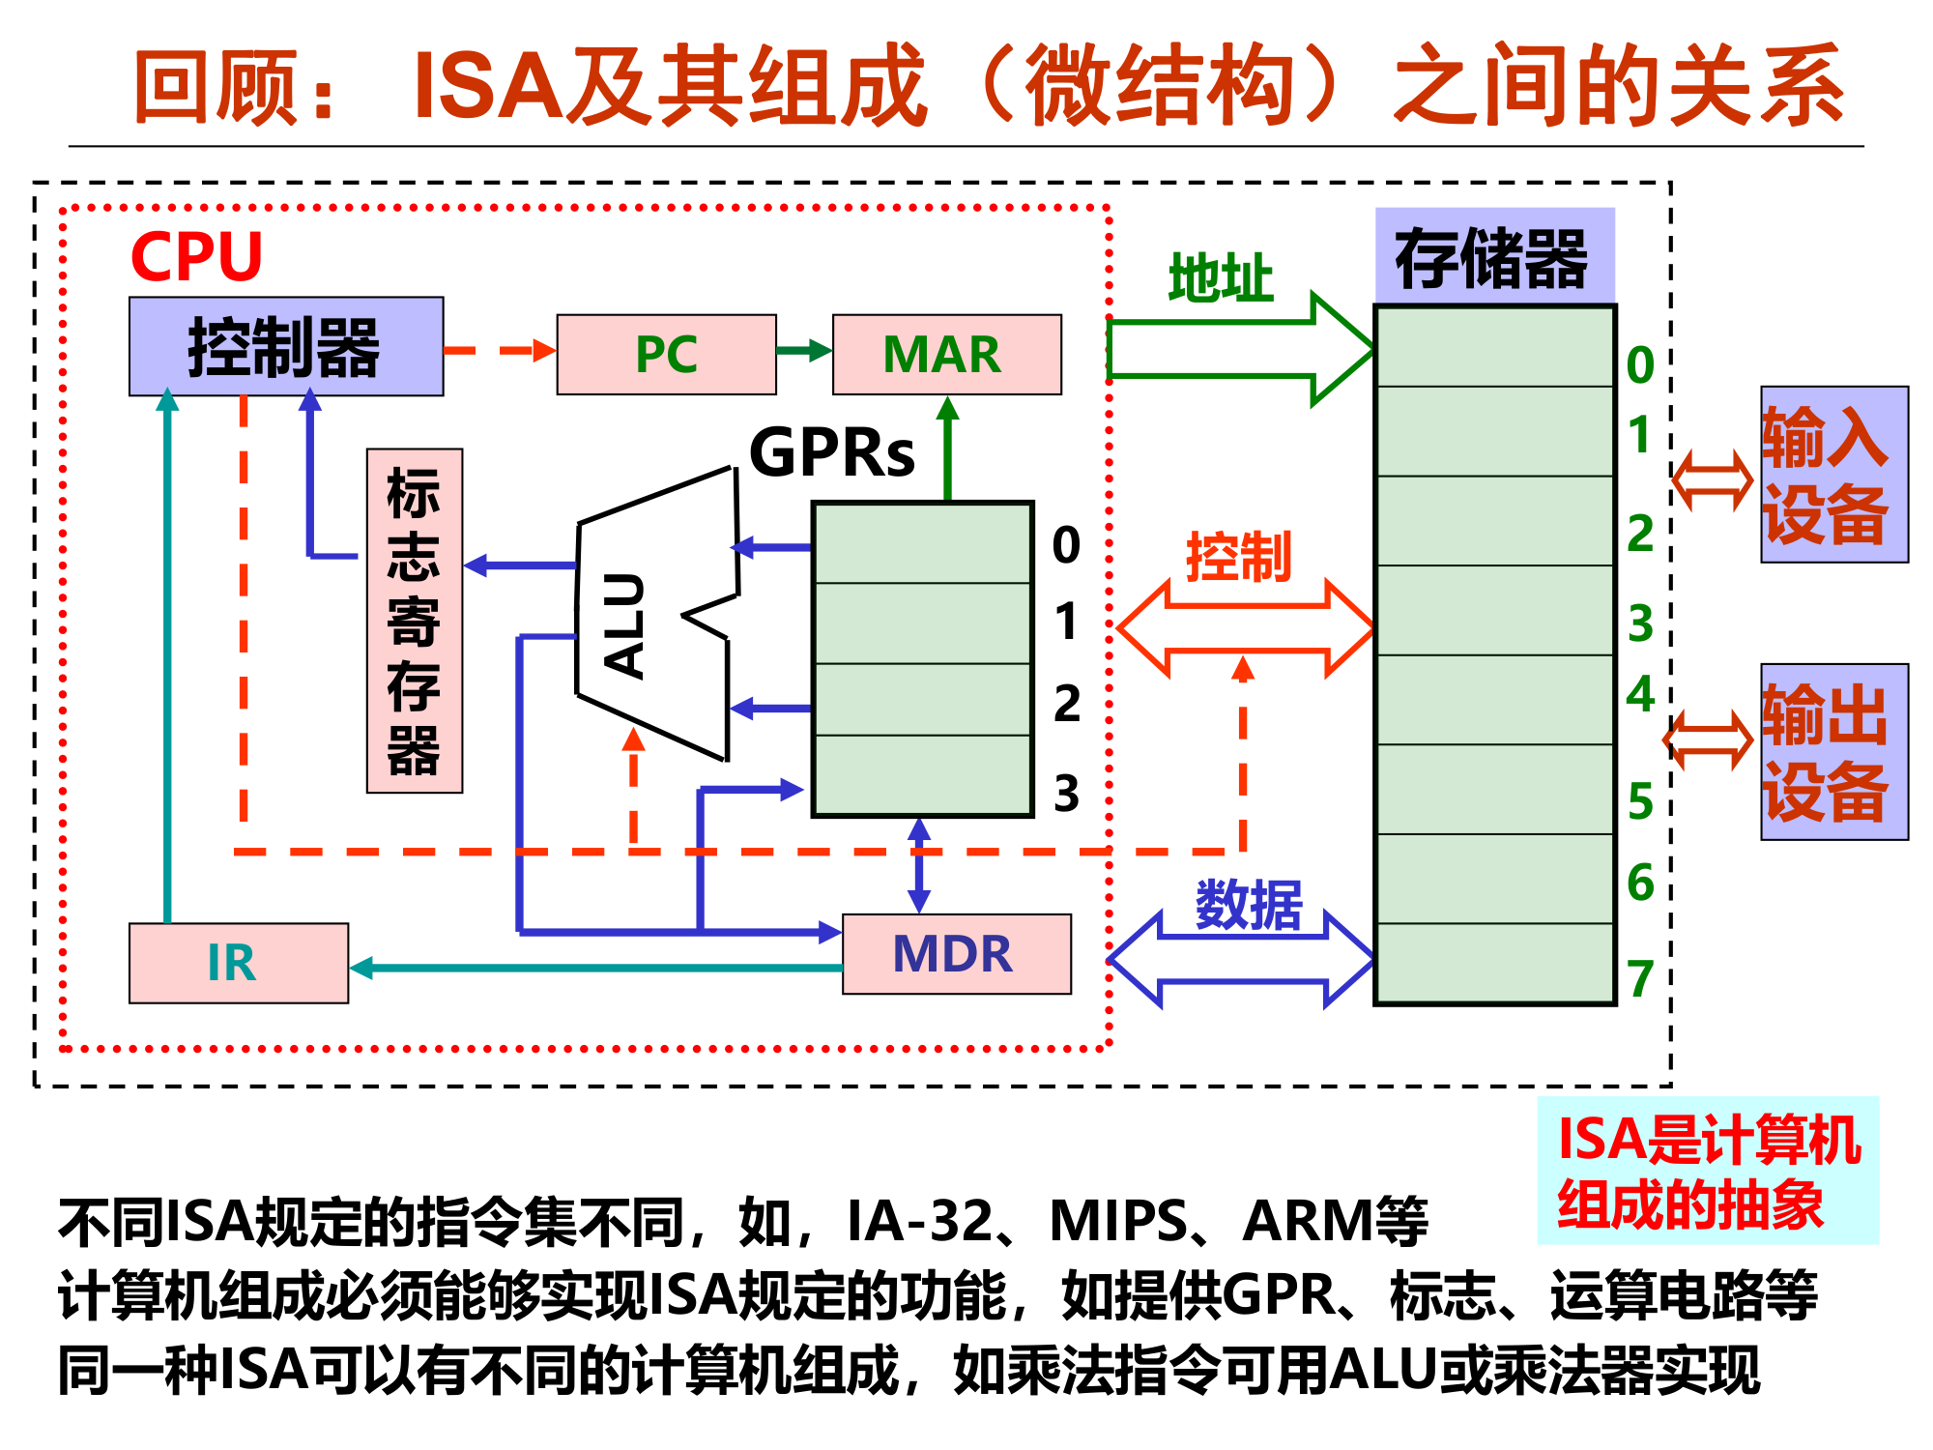
图 1-1 ISA（指令集体系结构）与微体系结构（硬件组成）之间的关系

1.1.2 用“系统思维”分析问题
同样一段高级语言，换个编译器、换个平台，结果可能完全不同——必须追到机器级才能解释。
典型例子（幻灯片原题）
int sum(int a[], unsigned len){ int i,sum=0; for(i=0;i<=len-1;i++) sum+=a[i]; return sum; }
当 len=0 时，len-1 在无符号下变成 UINT_MAX（下溢），i<=len-1 恒真 → 数组越界访问，程序出错。
另一例：两个看似等价的浮点函数，只因机器级用了 fldl（装入 double）还是 fildl（装入 int），结果一个输出 0 一个输出 1。

结论：要理解程序“为什么这样运行”，需要同时掌握 数据的表示 → 编译/链接（程序的转换） → 局部变量的存储 → OS 与 ISA → 微体系结构。这正是本课八章的逻辑顺序。

1.2 程序的开发与运行过程

1.2.1 程序的开发：从源程序到可执行文件
一个 C 源程序要经过 预处理 → 编译 → 汇编 → 链接 四步，才成为可执行目标文件（Linux 下为 ELF 格式）：
阶段 | 工具（gcc 命令） | 输入 → 输出 | 主要任务
预处理 | cpp / gcc -E | .c → .i | 展开宏、#include、条件编译
编译（含优化） | cc1 / gcc -S | .i → .s | 生成汇编代码，做优化
汇编 | as / gcc -c | .s → .o | 汇编指令 → 机器指令（可重定位目标文件）
链接 | ld | .o(+库) → 可执行文件 | 合并、符号解析、重定位

过程中的关键事实：编译器和汇编器把“人写的语句”翻译成 ISA 规定的机器指令；链接器把多个目标文件拼装成一个可执行文件。（第 3 章讲“转换”，第 4 章讲“链接”。）

1.2.2 程序的启动与执行：Hello 的一生
在命令行输入 ./hello 并回车后，系统内部依次发生：
1. shell 读取命令行，解析出可执行文件名；
2. shell 调用 fork 创建子进程，再调用 execve 请求执行 hello；
3. 内核的加载器（loader）把可执行文件中的代码/数据映射（拷贝）到新进程的虚拟地址空间；
4. CPU 从入口 _start 开始执行，_start 再调用 main；
5. main 执行 printf，通过系统调用 write 把字符送到显示器（内核 → 设备）；
6. main 返回后进程终止，shell 重新获得控制权。
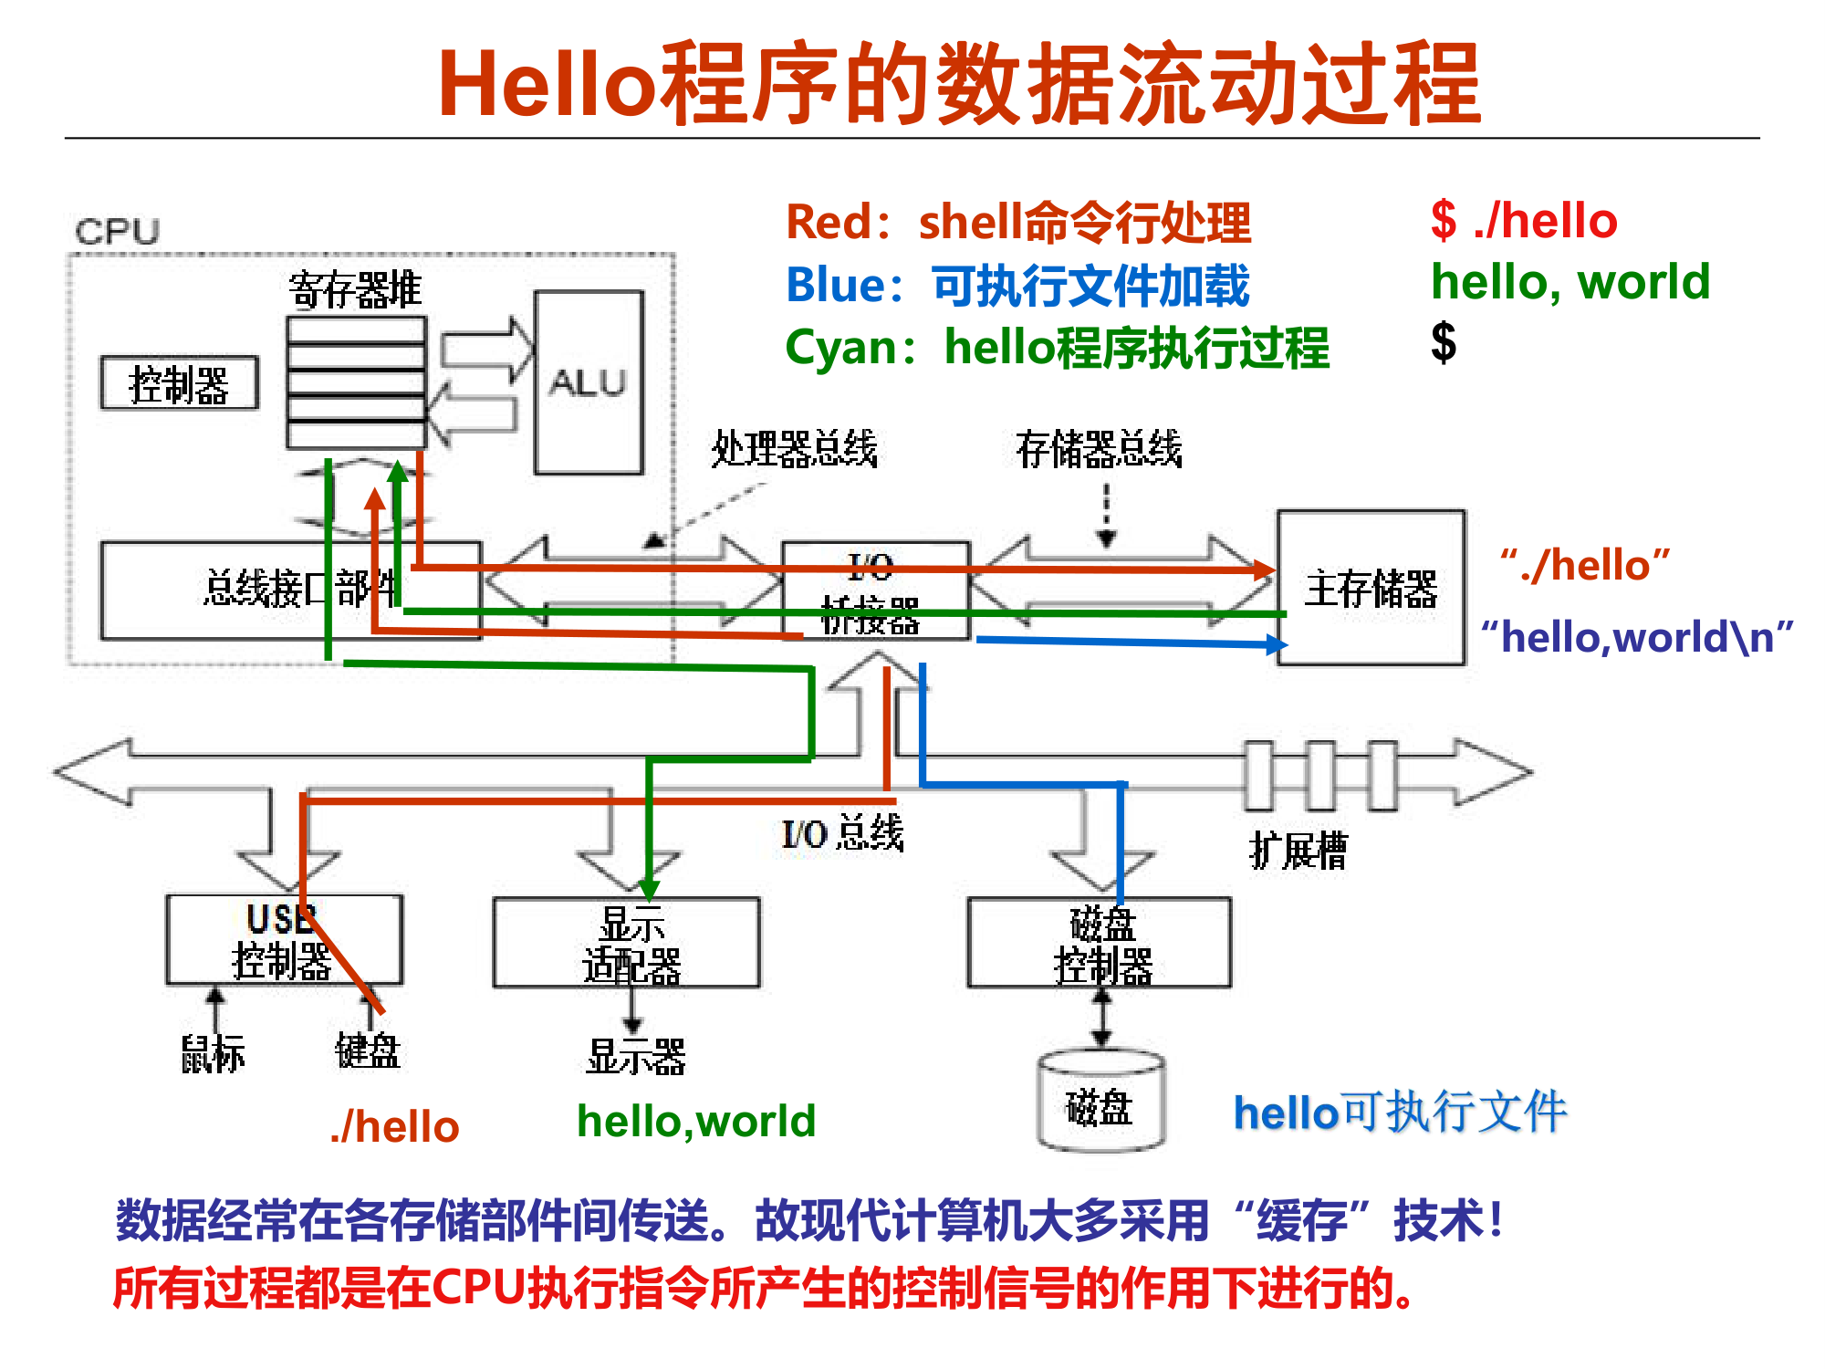
图 1-2 hello 程序的数据流动过程（红色=shell 处理命令行，蓝色=加载，青色=执行）

1.3 计算机系统的层次结构

1.3.1 抽象层的逐级转换
计算机系统是一层层“翻译/转换”出来的：越上层越接近人的思维，越下层越接近物理电路。本课重点关注高级语言以下的各抽象层。
抽象层 | 内容 | 由谁提供/转换
高级语言层 | C/C++ 等语言程序 | 人编写
汇编语言层 | 助记符形式的指令 | 编译器生成
机器语言层（ISA） | 二进制指令与数据 | 汇编器生成
微体系结构层 | 数据通路、控制器、流水线 | 硬件设计
数字逻辑层 | 门电路、触发器 | 电路实现

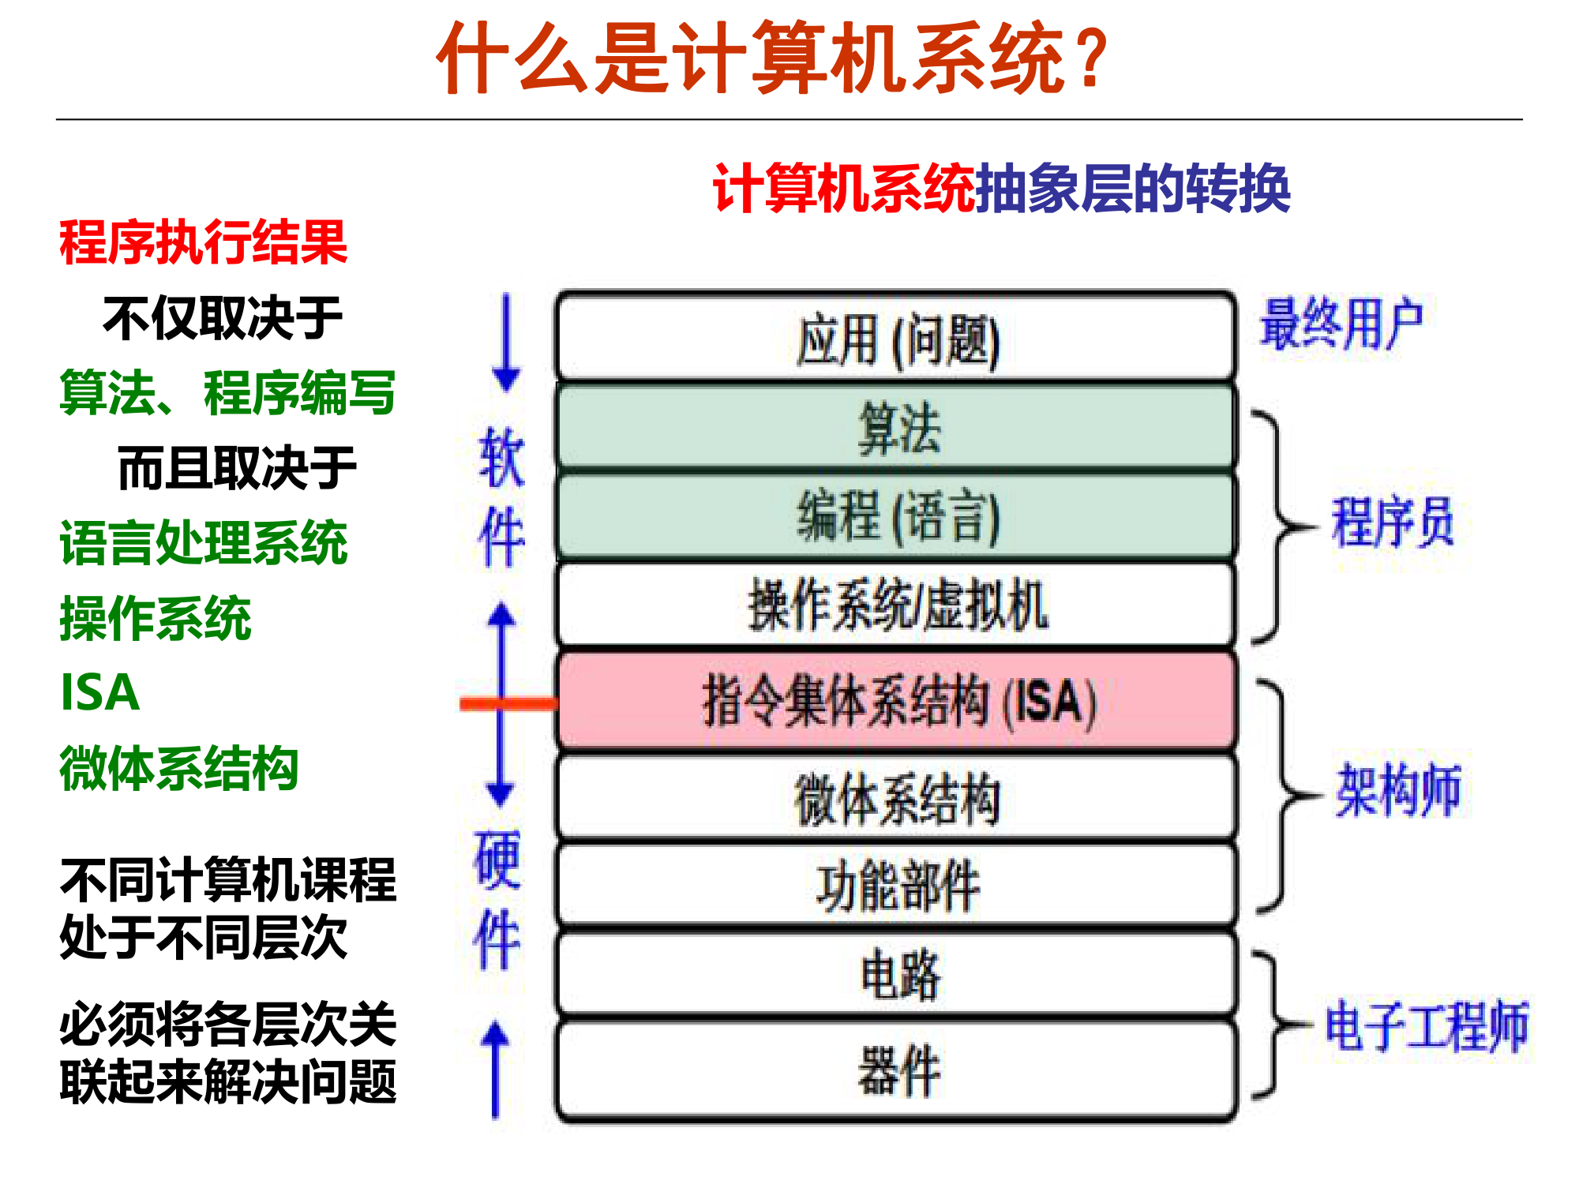
图 1-3 计算机系统的抽象层次（程序执行结果由多层共同决定）

1.3.2 ISA：软件与硬件的界面
ISA（Instruction Set Architecture，指令集体系结构） 是“软件与硬件之间的界面”，它规定了一台机器对程序员可见的一切，主要包括：
- 指令系统：有哪些指令、指令格式、操作数类型；
- 数据类型：可表示的数据种类、长度、编码（如 8/16/32 位整数、IEEE 754 浮点数）；
- 寄存器组织：程序员可用的通用/专用寄存器；
- 寻址方式：如何指定操作数地址；
- 异常/中断机制：出错与外部事件的处理方式；
- 存储空间的组织：地址空间、大端/小端等。
微体系结构（microarchitecture） 是 ISA 的具体硬件实现：同一套 ISA 可以有不同实现（不同流水线深度、不同 Cache），它们的功能相同、性能不同。ISA 与微结构之间还有 ABI（应用程序二进制接口），规定二进制层面的调用约定、寄存器用途、参数传递、目标文件格式等，保证不同编译器生成的代码可以互相链接。
图 1-4 不同 ISA（IA-32 / MIPS / ARM）规定的指令集不同，组成必须与之匹配

1.3.3 计算机系统的不同“用户”
角色 | 所处的抽象层 | 关心什么
最终用户 | 应用程序层 | 会用软件即可
系统管理员 | 操作系统层 | 安装/配置/维护系统
应用程序员 | 语言处理层 | 用高级语言写程序
系统程序员 | ISA 与 OS 层 | 编译器、OS、驱动程序
硬件设计者 | 微体系结构层 | 如何用电路实现 ISA

1.4 计算机性能评价

1.4.1 性能指标：响应时间与吞吐率
响应时间（执行时间）：完成单个任务所需时间；吞吐率（throughput）：单位时间完成的任务数。二者常常此消彼长（如流水线提高吞吐率，但单条指令延迟可能略增）。

1.4.2 CPU 执行时间：三个基本公式
设程序指令条数为 IC（Instruction Count）、平均每条指令的时钟周期数 CPI、时钟周期 Tc、主频 f = 1/Tc，则：
$$T_{CPU}=IC×CPI×T_{c}=\frac{IC×CPI}{f}$$
由此得到两个关键推论：
- 想加快程序，三条路：减少 IC（更好的算法/编译优化）、降低 CPI（更好的微结构）、提高 f（更好的工艺）；
- IC 由 ISA 与编译器决定，CPI 由微结构决定，f 由工艺决定 —— 三者由不同层次负责。

1.4.3 MIPS、MFLOPS 与基准程序
MIPS（每秒百万条指令） 反映指令吞吐率：
$$MIPS=\frac{IC}{T_{CPU}×{10}^{6}}=\frac{f}{CPI×{10}^{6}}$$
MFLOPS（每秒百万次浮点运算） 用于衡量科学计算的浮点性能：
$$MFLOPS=\frac{\text{浮点运算次数}}{T_{CPU}×{10}^{6}}$$
注意
MIPS 只能比较同一台机器上的不同程序或指令集相近的机器；不同 ISA 的指令功能强弱不同，MIPS 高不代表程序快。
真正可信的评价方法是运行基准程序（benchmark），如 SPEC 系列，用实际运行时间比较。

1.4.4 Amdahl 定律：局部优化的上限
设程序中可被加速部分所占比例为 F，该部分的加速比为 S，则整机总加速比为：
$$S_{overall}=\frac{1}{(1-F)+\frac{F}{S}}$$
推论（Amdahl 定律的启示）：系统性能的提升受限于不可加速部分。即使把可加速部分加速到无穷（S→∞），总加速比的上限也只有 $1/(1-F)$。例如 F=0.6 时，再快也快不过 $1/0.4=2.5$ 倍。
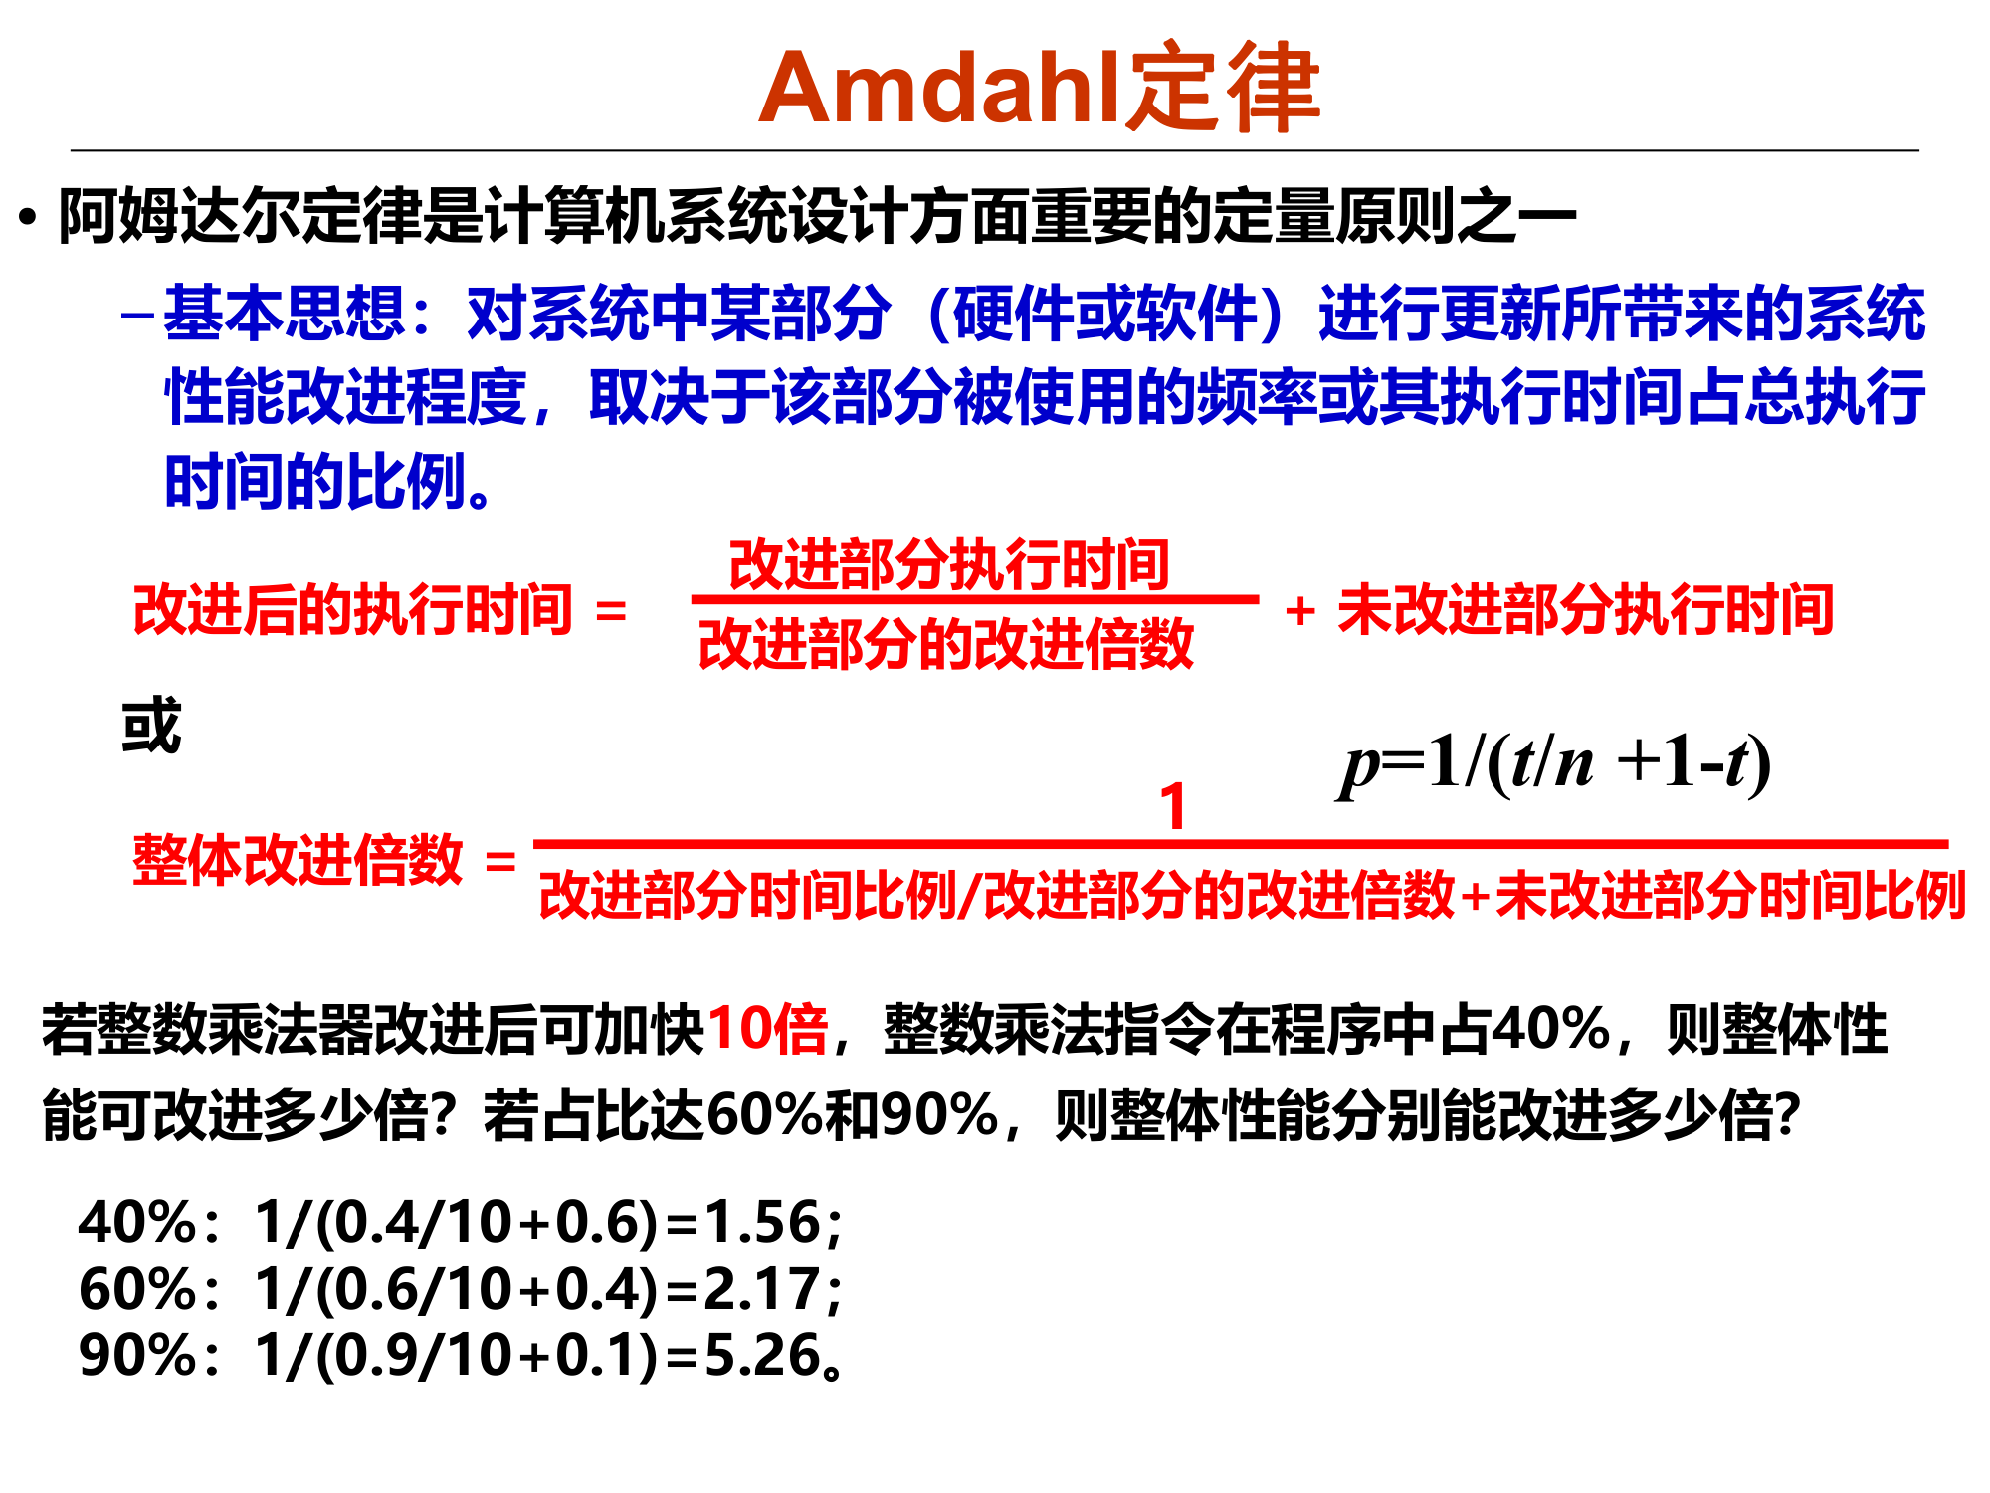
图 1-5 Amdahl 定律（幻灯片原图）
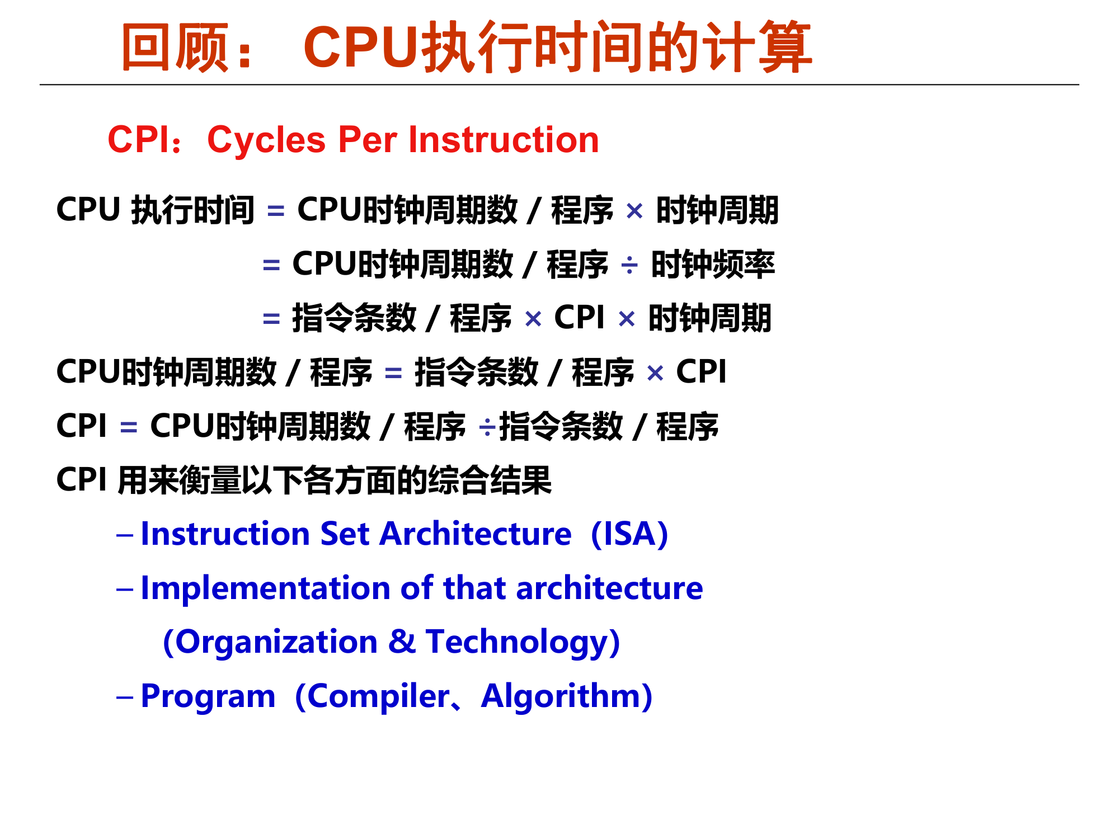
图 1-6 CPU 执行时间的计算（幻灯片原图）

1.5 本章要点与易错点
必须记住
冯·诺依曼结构 = 存储程序 + 程序控制；程序 = 指令序列；指令 = 操作码 + 地址码。
可执行文件生成四步：预处理 → 编译 → 汇编 → 链接；启动执行关键链：fork → execve → loader → _start → main。
ISA 是软硬件界面（规定指令/数据/寄存器/寻址/异常/地址空间）；微结构是它的硬件实现；两者之间还有 ABI。
三个性能公式：$T_{CPU}=IC×CPI/f$；$MIPS=f/(CPI×{10}^{6})$；Amdahl 上限 $1/(1-F)$。

易错提醒
把“MIPS 高”等同于“程序快”——错，须用基准程序的实际执行时间比较。
忽略无符号下溢（len-1 当 len=0）导致的越界——这是“系统思维”最经典的陷阱。

第 2 章 数据的机器级表示与处理
机器里的一切都是 0 和 1。本章回答：数值、字符、逻辑值等数据在机器中如何用 0/1 编码，这些编码又如何参与运算。它是第 1 章“系统思维”中“数据的表示”一层，也是理解后面所有机器级代码的基础。
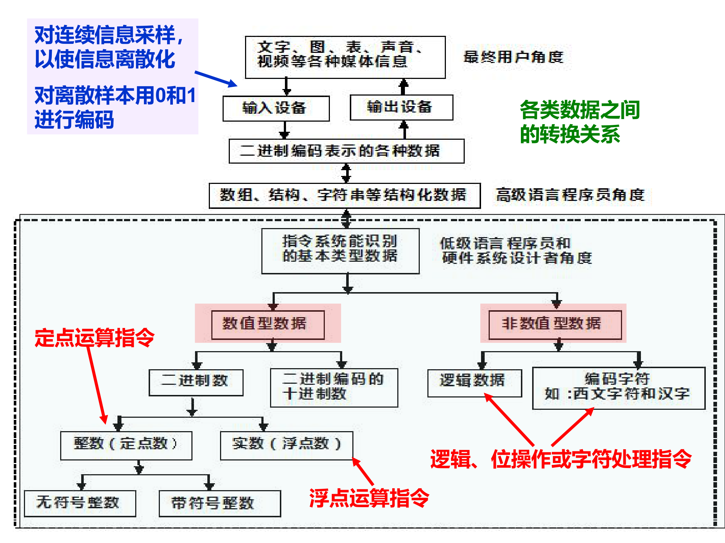
图 2-1 各类数据之间的转换关系（连续信息 → 离散样本 → 0/1 编码）

2.1 进位计数制与定点数的编码

2.1.1 进位计数制及其转换
基数 r、位权 r^i：一个数 $x=∑_{i}d_{i}·r^{i}$。计算机常用 二（r=2）、八（r=8，$2^{3}$）、十六（r=16，$2^{4}$） 进制。转换要点：
- 二 ↔ 八/十六：按 3 位/4 位一组直接换算（最常用，记牢分组）。
- 十 → 二：整数部分“除 2 取余（倒序）”，小数部分“乘 2 取整（正序）”。
- 二 → 十：按位权加权求和。
例子
$$(1011.101)_{2}=8+2+1+0.5+0.125=(11.625)_{10}$$
$(0.6875)_{10}$ 小数部分：0.6875×2=1.375→取1；0.375×2=0.75→取0；0.75×2=1.5→取1；0.5×2=1.0→取1 → $(0.1011)_{2}$

2.1.2 定点数的四种编码：原码、反码、补码、移码
定点数把小数点固定在某个位置。为表示带符号数，用最高位作 符号位（0 正 1 负），由此产生四种编码：
编码 | 正数 | 负数（n 位） | 0 的表示 | 说明
原码 | 符号位 0 + 绝对值 | 符号位 1 + 绝对值 | 有两种（±0） | 直观，但加减法复杂
反码 | 同原码 | 数值位逐位取反 | 有两种（±0） | 过渡形式
补码 | 同原码 | 反码末位 + 1 | 唯一 | 计算机实际使用
移码 | 补码符号位取反 | 补码符号位取反 | 唯一 | 用于浮点数阶码

n 位补码的定义（按权展开）：
$$[x]_{补}=-x_{n-1}·2^{n-1}+∑_{i=0}^{n-2}x_{i}·2^{i}$$
即最高位权值为负 $(-2^{n-1})$，其余为正。由定义可得：
- n 位补码表示范围：$-2^{n-1}≤x≤2^{n-1}-1$（负数比正数多一个）；
- n 位无符号表示范围：$0≤x≤2^{n}-1$；
- 求一个负数的补码：按位取反、末位加 1；补码符号位也参与运算。
- 由补码求真值：最高位为 0 时即正数；为 1 时，先求其补码（取反加一）再取负。
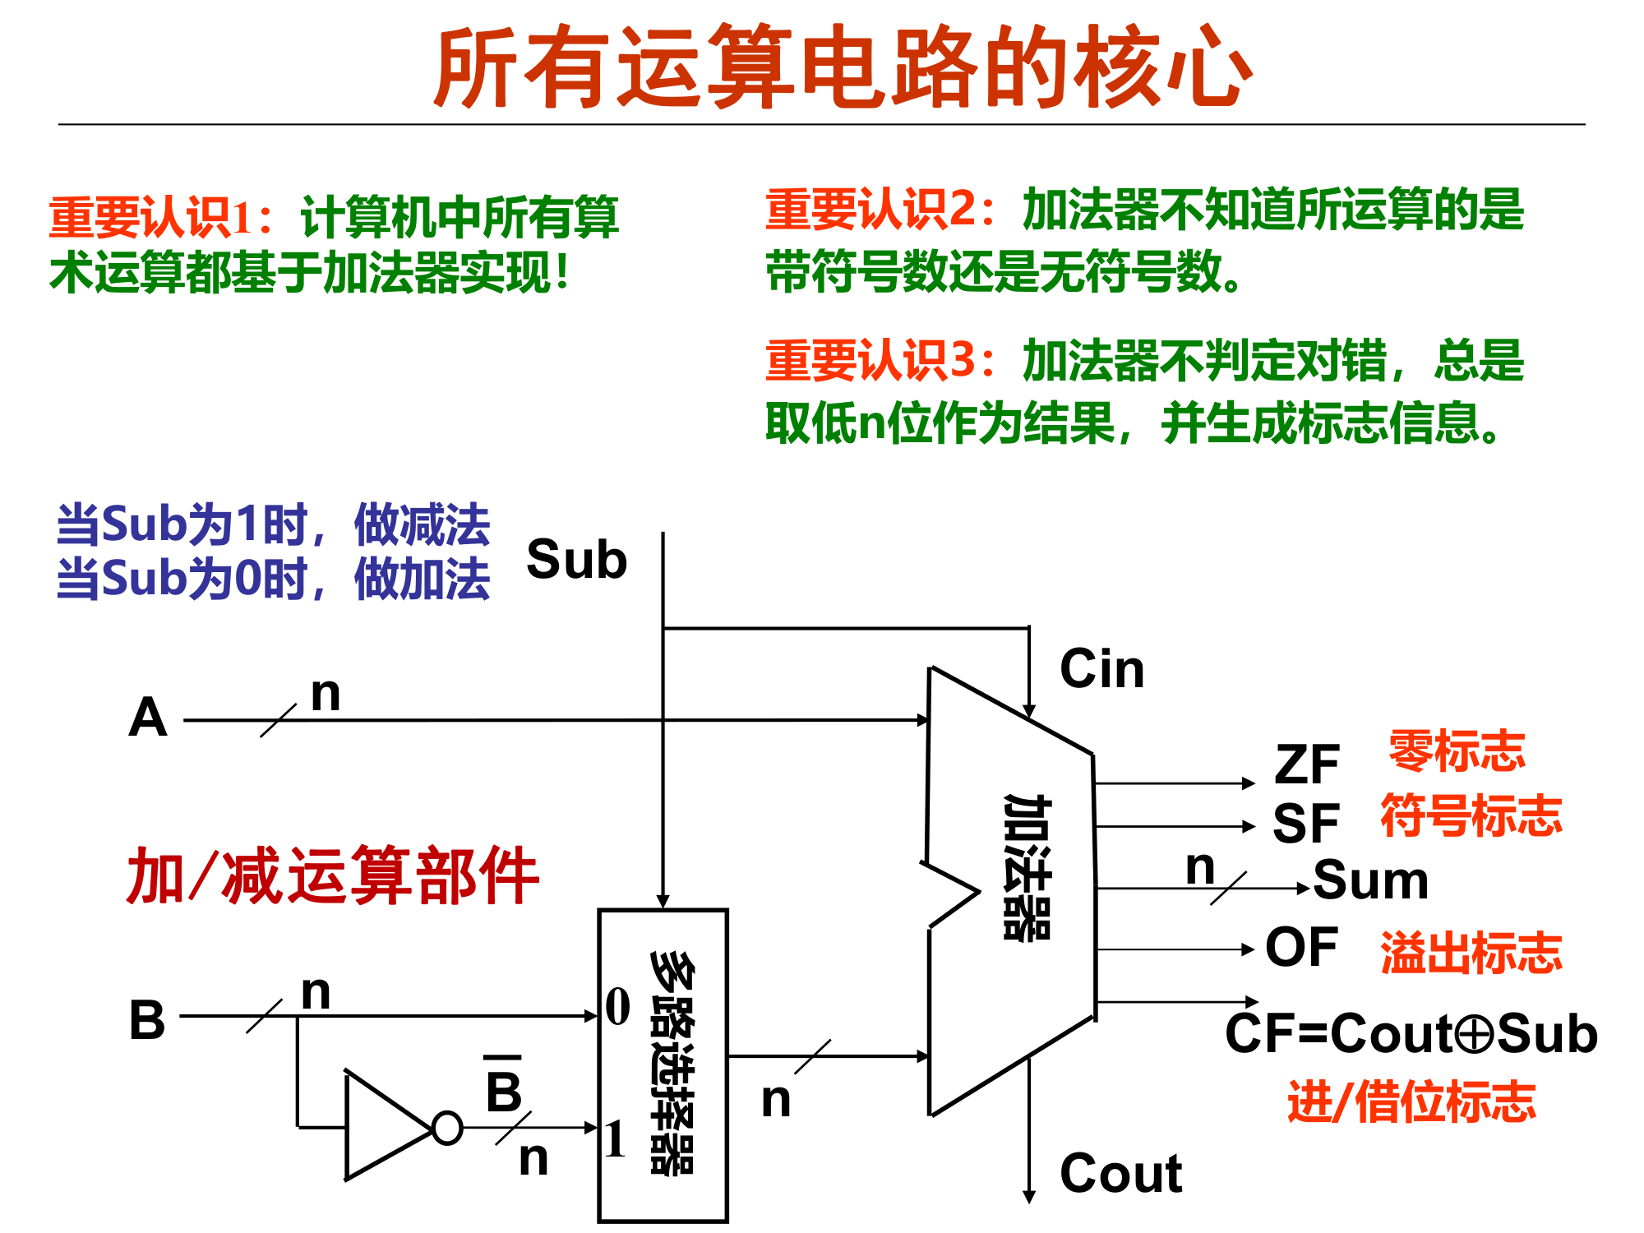
图 2-2 所有运算电路的核心：加法器 + 多路选择器（加减运算共用）

2.2 整数的机器级表示与 C 语言转换
无符号整数（unsigned int）：全部 n 位都表示数值，$x=∑_{i}x_{i}2^{i}$。带符号整数（int）：以补码表示。同一串 0/1，按不同编码解释会得到不同的值。
类型（32 位） | 位宽 | 表示范围 | 编码
unsigned char | 8 | $$0\sim 2^{8}-1$$ | 无符号
char / signed char | 8 | $$-2^{7}\sim 2^{7}-1$$ | 补码
unsigned short | 16 | $$0\sim 2^{16}-1$$ | 无符号
short | 16 | $$-2^{15}\sim 2^{15}-1$$ | 补码
unsigned int | 32 | $$0\sim 2^{32}-1$$ | 无符号
int / long（IA-32） | 32 | $$-2^{31}\sim 2^{31}-1$$ | 补码

2.2.1 三种位操作：零扩展、符号扩展、截断
- 零扩展：无符号数变宽时，高位补 0（值不变）。
- 符号扩展：带符号数变宽时，高位补符号位（值不变，例如 char → int）。
- 截断：变窄时直接丢弃高位，数值可能改变（这是 C 中隐式转换出错的常见原因）。
易错：带符号与无符号混用
C 语言中，若一个操作数为无符号，则带符号操作数会被隐式转成无符号（按位重解释），可能得到“反直觉”的结果。
-1 < 0u 在 C 中为假：-1 被当成 0xFFFFFFFF（4294967295）与 0 比较。
两个例子：int x=-1; unsigned y=0; if(x>y) ... → 条件为真（x 变成大正数）。

扩展与截断的规则 也解释了第 1 章的 len-1 陷阱：unsigned len 减 1 后下溢成极大值。

2.3 浮点数的表示：以 IEEE 754 为代表

2.3.1 浮点数的三个字段：符号、阶码、尾数
定点数精度/范围固定，难以表示极大极小与小数。浮点数采用科学计数法的机器版：
$$x=(-1)^{S}×M×2^{E}$$
- S（符号位）：0 正 1 负；
- E（阶码/exponent）：决定表示范围，用移码（偏置）表示，便于比较大小；
- M（尾数/significand）：决定有效精度。

2.3.2 IEEE 754 标准格式
IEEE 754 规定：尾数规格化为 1.xxxx，隐含最高位 1（隐藏位），因此单精度实际有 24 位有效位、双精度 53 位。
格式 | 总位数 | 符号 S | 阶码 E | 尾数 f | 偏置值 | 真值公式
单精度 float | 32 | 1 | 8 | 23 | 127 | $$(-1)^{S}×1.f×2^{E-127}$$
双精度 double | 64 | 1 | 11 | 52 | 1023 | $$(-1)^{S}×1.f×2^{E-1023}$$

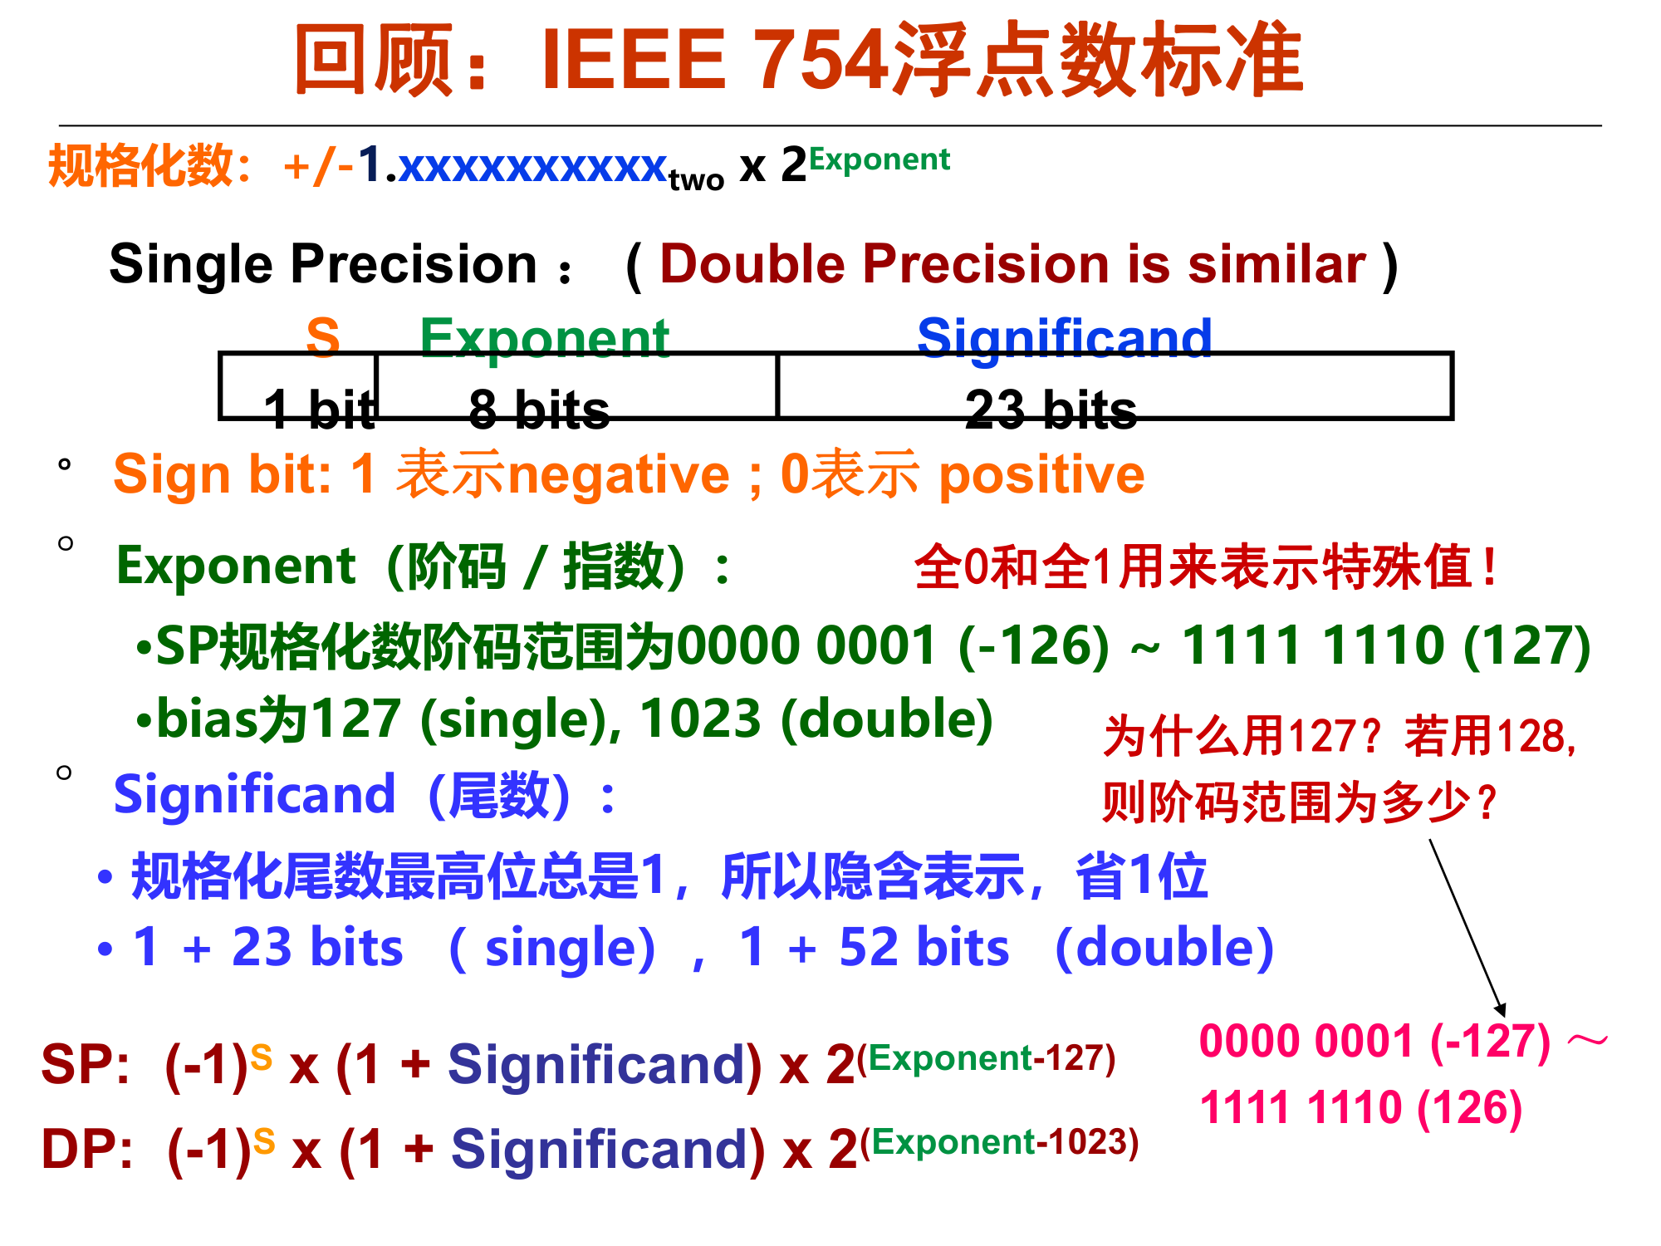
图 2-3 IEEE 754 单精度浮点数格式（1 + 8 + 23 位）
阶码取值的特殊含义（单精度为例）：
阶码 E 字段 | 尾数 f | 含义
$$1\sim 254$$ | 任意 | 规格化数：$(-1)^{S}×1.f×2^{E-127}$
0 | 0 | +0 / −0（符号决定正负零）
0 | $$≠0$$ | 非规格化数：$(-1)^{S}×0.f×2^{-126}$（用于表示很接近 0 的数）
255 | 0 | $$±∞$$
255 | $$≠0$$ | NaN（非数，如 $0/0$、$\sqrt{-1}$）

为什么浮点数除 0 不出异常？
整数除 0 会触发异常（结果为未定义）；而 IEEE 754 中 1.0/0.0 = $+∞$、0.0/0.0 = NaN，用特殊编码表示，不产生硬件异常（除非开启浮点异常标志）。

2.3.3 浮点数的舍入与精度
由于尾数位数有限，很多小数无法精确表示，必须舍入。IEEE 754 默认 就近舍入到偶数（round to nearest, ties to even），还有向 0/向上/向下舍入。浮点运算的结果与实数运算存在误差，比较浮点数应判断差值是否足够小，而非直接相等。
经典例子
单精度只能保证约 6~7 位十进制有效数字，双精度约 15~16 位。
61.419998 与 61.420002 可能是同一可表示数在不同显示下产生的误差。

2.4 十进制数的编码（BCD）
BCD（Binary-Coded Decimal） 用 4 位二进制表示一位十进制数（8421 码）。优点是与十进制转换方便；缺点是存储效率低、运算电路复杂。主要用于需要精确十进制的场合（如金融）。

2.5 非数值数据的表示
逻辑值：用 1 位表示真（1）/假（0），C 中关系运算返回 0/1。
西文字符：ASCII 码，7 位编码（128 个字符），实际用 1 字节存储（最高位 0）。常用：0=0x30、A=0x41、a=0x61、空格=0x20、回车=0x0D、换行=0x0A。规律：数字 0~9 连续、A~Z 连续、a~z 连续，大小写相差 0x20。
汉字编码：输入码（如拼音）→ 国标码/区位码（GB2312-80，每字节最高位为 0）→ 机内码（每字节最高位为 1，即国标码 + 0x8080）→ 字形码（点阵/矢量）。UTF-8 是国际通用变长编码，ASCII 字符占 1 字节，汉字通常占 3 字节。

2.6 数据的宽度、存储排列与对齐

2.6.1 数据量的度量单位
位（bit） 是最小单位；字节（Byte）= 8 位；字（Word）= 机器字长（IA-32 = 32 位）。容量单位有两套：
前缀 | 十进制（厂商常用） | 二进制（系统常用） | 二进制值
K（千） | $${10}^{3}$$ | $$2^{10}$$ | 1024
M（兆） | $${10}^{6}$$ | $$2^{20}$$ | 1 048 576
G（吉） | $${10}^{9}$$ | $$2^{30}$$ | 1 073 741 824
T（太） | $${10}^{12}$$ | $$2^{40}$$ | 1 099 511 627 776

注意
硬盘厂商按 ${10}^{3}$ 标称，操作系统按 $2^{10}$ 统计，这就是“500G 硬盘只有约 465G”的原因。

2.6.2 大端 / 小端（字节序）
多字节数据在内存中按字节存放的顺序有两种约定：
方式 | 规则 | 典型平台 | 例：int x=0x12345678（低地址→高地址）
小端（Little-Endian） | 低字节存低地址 | IA-32 / x86 / x86-64 | 78 56 34 12
大端（Big-Endian） | 高字节存低地址 | 部分 RISC、网络字节序 | 12 34 56 78

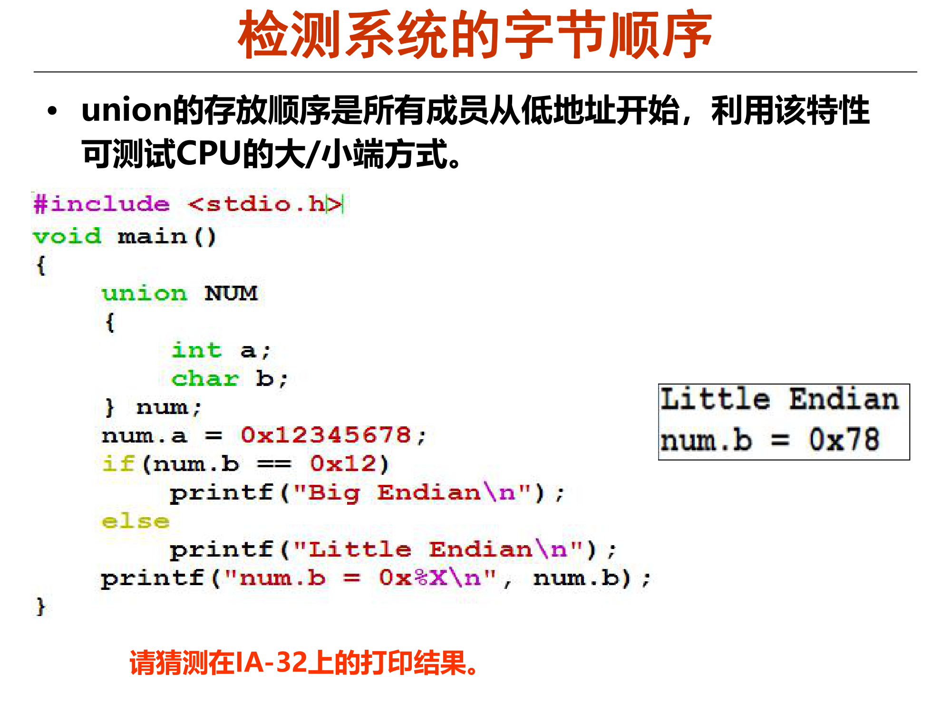
图 2-4 用 union 检测系统的字节顺序（幻灯片原题）

2.6.3 数据的边界对齐
为让一次访存就能取出数据，数据常按自身长度对齐（int 按 4 字节、short 按 2 字节地址对齐）。编译器会在成员间插入填充字节，导致 sizeof(struct) 常大于各成员之和。（结构体对齐的细节见第 3 章 3.5。）

2.7 数据的基本运算

2.7.1 按位运算、逻辑运算与移位
按位运算：&（与）、|（或）、^（异或）、~（取反），逐位操作，常用于掩码、置位/清位/取反。
逻辑运算：&&、||、!，把操作数当作“真/假”，有短路特性，结果只有 0/1。
移位运算：
类型 | 规则 | 用途
逻辑左移 << | 低位补 0 | 等价乘以 $2^{k}$
逻辑右移 >>（无符号） | 高位补 0 | 等价除以 $2^{k}$（向下取整）
算术右移 >>（有符号） | 高位补符号位 | 保持符号，等价除以 $2^{k}$（向 −∞ 取整）

2.7.2 整数加减运算与四个标志位
无符号与带符号加减共用同一个加法器，由硬件产生四个标志位：
标志 | 名称 | 含义
CF | 进位/借位标志 | 无符号运算：加法有进位、减法有借位时为 1
ZF | 零标志 | 结果为 0 时置 1
SF | 符号标志 | 结果最高位（符号位）为 1 时置 1
OF | 溢出标志 | 带符号运算结果超出范围时置 1

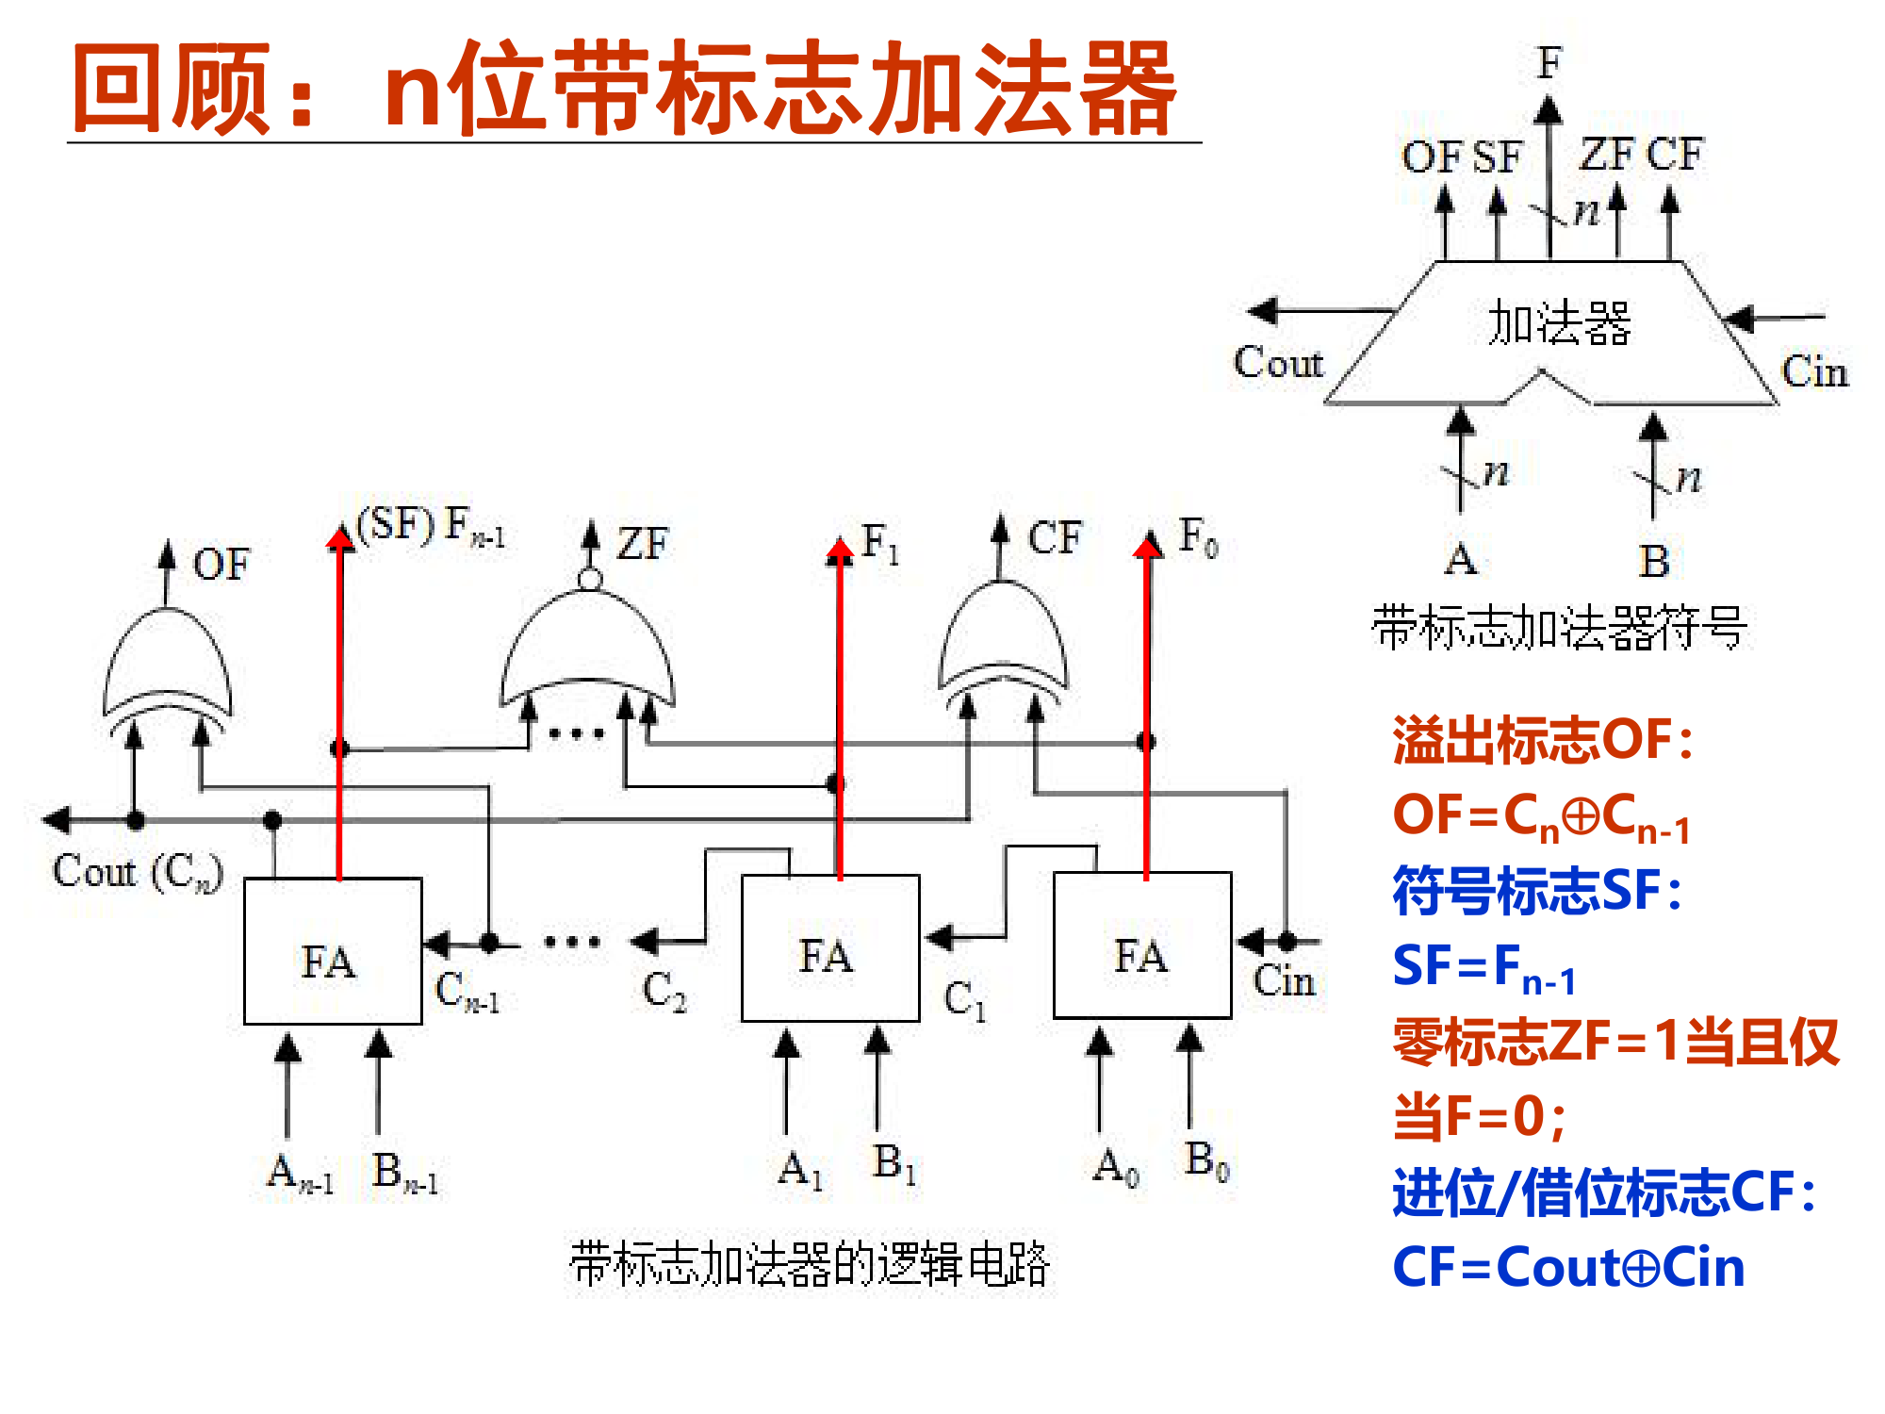
图 2-5 n 位带标志加法器（OF = Cn ⊕ Cn−1，SF = Fn−1，ZF = 结果全 0）
溢出判断（关键）
无符号看 CF：最高位向外的进位/借位为 1 即溢出。
带符号看 OF：可用“最高位进位 Cn 与次高位进位 Cn−1 异或”判断：$OF=C_{n}⊕C_{n-1}$。
口诀：同号相加得异号，或 异号相减得与被减数异号 → 带符号溢出。

2.7.3 整数乘除运算与常量的优化
- 乘法：n 位 × n 位得 2n 位结果。x86 中 imul/mul 的结果放在 EDX:EAX（高 32 位在 EDX，低 32 位在 EAX）。
- 溢出判断（乘法）：无符号看高 n 位是否全 0；带符号看高 n 位是否全 0 或全为符号位。
- 除法：idiv/div 用 EDX:EAX 作被除数，商在 EAX、余数在 EDX；除数为 0 触发异常。
- 编译器优化：乘除常量时把 * k 拆成“移位 + 加/减”（如 x*6 = (x<<2)+(x<<1)），把除以 $2^{k}$ 用移位实现（注意负数要“加偏置再算术右移”才能向 0 取整）。

2.7.4 浮点数的加减运算
浮点加减比整数复杂，分四步：
1. 对阶：小阶向大阶看齐（尾数每右移 1 位、阶码加 1），避免丢失高位；
2. 尾数运算：按补码进行加/减；
3. 规格化：把结果调整为 $1.xxx$ 形式，可能左规或右规；
4. 舍入：截去多余位并按就近到偶数舍入，再判断溢出（阶码上溢 → $∞$，下溢 → 0/非规格化）。
易错
对阶必须小阶向大阶对齐（否则大数的低位被移出后无法恢复）；浮点加减不满足结合律（先加小数会丢精度）。

2.8 本章要点与易错点
必须记住
补码定义：$[x]_{补}=-x_{n-1}2^{n-1}+∑_{i=0}^{n-2}x_{i}2^{i}$；n 位范围 $[-2^{n-1},2^{n-1}-1]$；求负补码=取反加一。
零扩展（补 0）/符号扩展（补符号）；截断丢高位可能改变值。
IEEE 754：$x=(-1)^{S}×1.f×2^{E-bias}$，单精度 1+8+23（bias 127），双精度 1+11+52（bias 1023）；阶码全 0/全 1 对应特殊值。
大端=高字节在低地址，小端=低字节在低地址（x86 为小端）。
四个标志位 CF/ZF/SF/OF 的含义与$OF=C_{n}⊕C_{n-1}$；浮点加减四步：对阶→运算→规格化→舍入。

高频易错
把补码（负数多一个）和无符号的范围记混。
忽略有符号/无符号混合运算的隐式转换陷阱。
以为浮点数能精确表示所有小数、直接用 == 比较浮点数。
对阶方向弄反。

第 3 章 程序的转换与机器级表示
本章回答：编译器把 C 程序转换成了什么样的机器指令？这些指令长什么样、如何寻址、如何调用过程。重点是读懂反汇编，建立“C 语句 ↔ 汇编指令”的对应直觉。

3.1 程序转换概述
高级语言 →（编译器）→ 汇编代码 →（汇编器）→ 机器代码。关键是理解 ISA 的两大阵营：
类型 | 全称 | 特点 | 代表
CISC | 复杂指令集计算机 | 指令多、格式复杂、寻址方式多、变长指令 | IA-32（x86）
RISC | 精简指令集计算机 | 指令少而规整、定长指令、Load/Store 架构、寄存器多 | MIPS、ARM、RISC-V

IA-32 的“麻烦”与“灵活”
IA-32 是 CISC：指令长度不固定（1~15 字节），同一操作有多种编码，因此译码复杂；
但寻址方式丰富、兼容性好。理解它需要掌握：寄存器、寻址方式、指令格式（详见 PA 2-1 的指令解码）。

3.2 IA-32 指令系统概述

3.2.1 寄存器组织
IA-32 有 8 个 32 位通用寄存器、指令指针、标志寄存器以及段寄存器：
寄存器 | 名称 | System V 约定用途
EAX | 累加器 | 函数返回值；调用者保存
ECX | 计数器 | 循环计数；调用者保存
EDX | 数据寄存器 | 乘除的高位/余数；调用者保存
EBX | 基址寄存器 | 被调用者保存
ESP | 栈指针 | 指向栈顶（低地址）；被调用者保存
EBP | 帧指针/基址指针 | 指向当前栈帧底部；被调用者保存
ESI / EDI | 源/目的变址 | 串操作；被调用者保存
EIP | 指令指针 | 指向下一条要执行的指令
EFLAGS | 标志寄存器 | 存放 CF/ZF/SF/OF 等标志
CS/DS/ES/SS/FS/GS | 段寄存器 | 段选择符（见第 6 章）

寄存器约定的口诀：EAX/ECX/EDX 调用者保存（caller-saved，可随便改）；EBX/ESI/EDI/EBP/ESP 被调用者保存（callee-saved，用前先备份、返回前恢复）。
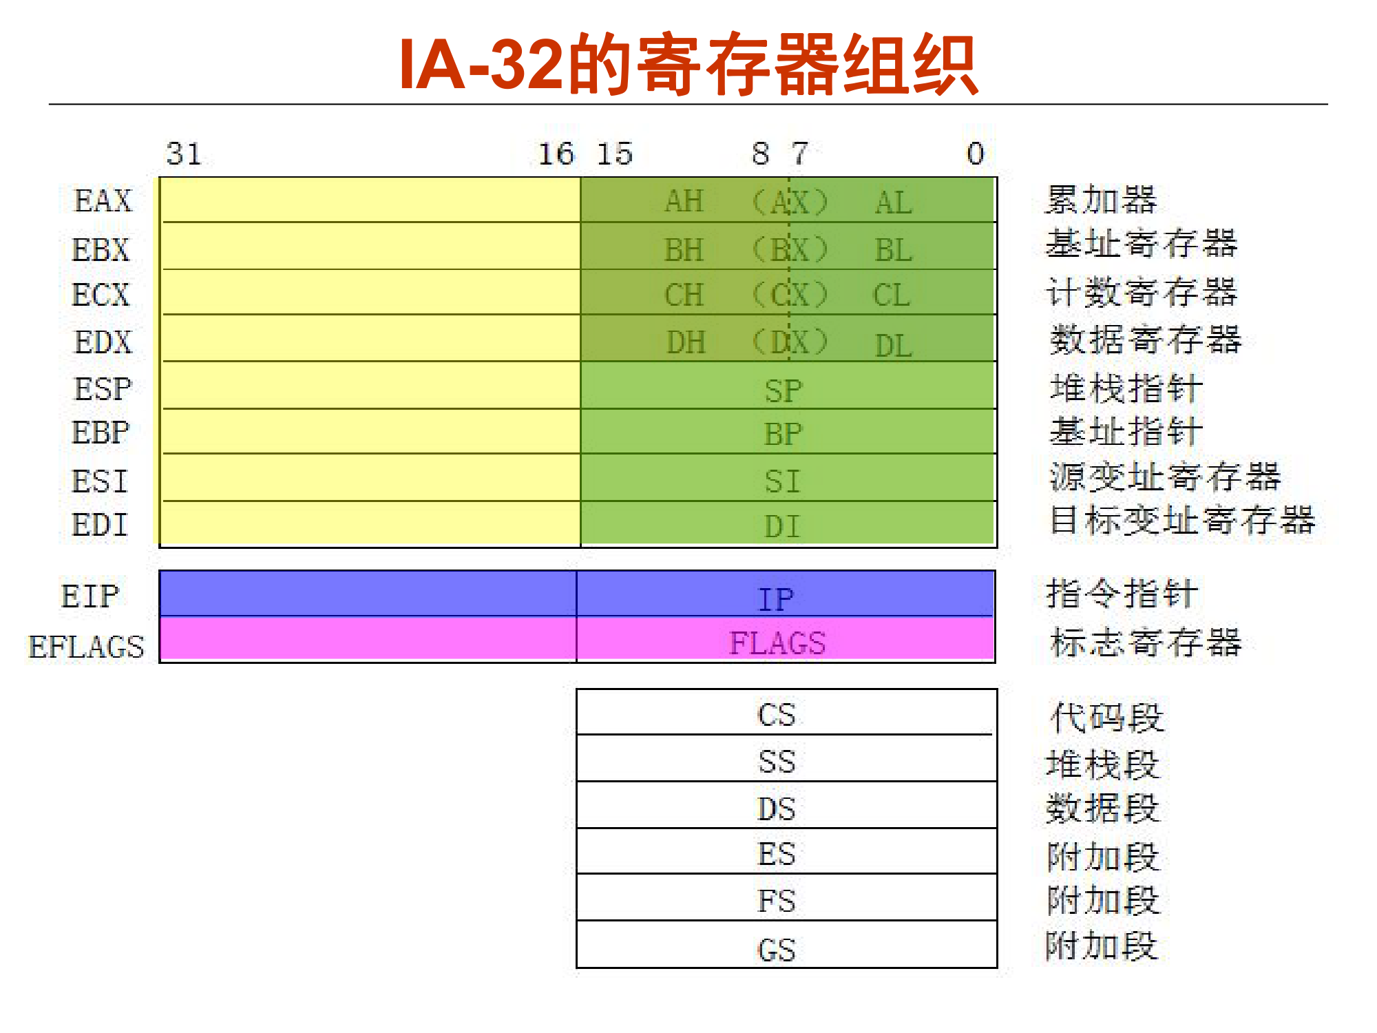
图 3-1 IA-32 的寄存器组织

3.2.2 寻址方式
操作数有三种来源：立即数、寄存器、内存。内存操作数的有效地址由基址、变址、比例、位移组合而成：
$$EA=R_{b}+R_{i}×S+D(S∈\{1,2,4,8\})$$
寻址方式 | 有效地址 | AT&T 写法示例 | 含义
立即数寻址 | 无 | movl $0x10, %eax | 常数 0x10 → EAX
寄存器寻址 | $$R[E_{a}]$$ | movl %eax, %ebx | EAX → EBX
直接/绝对寻址 | ADDR | movl 0x8049, %eax | 地址 0x8049 处的数 → EAX
间接（寄存器） | $$M[R[E_{a}]]$$ | movl (%eax), %ebx | EAX 指向的内存
基址+位移 | $$M[R_{b}+D]$$ | movl 4(%eax), %ebx | EAX+4 指向的内存
比例变址+位移 | $$M[R_{b}+R_{i}×S+D]$$ | movl 8(%eax,%ecx,4), %ebx | 常用于数组元素 a[i]

AT&T vs Intel 格式
AT&T（GNU/Linux 默认）：movl %eax, %ebx（源在前、目的在后），寄存器加 %，立即数加 $，操作数宽度用后缀 b/w/l（byte/word/long）区分。
Intel（Windows/手册）：mov ebx, eax（目的在前），无 %/$ 前缀。

3.2.3 指令格式与解码要点
IA-32 指令的通用格式（PA 2-1 详细讲解）：
[前缀] [操作码 opcode] [ModRM] [SIB] [位移 disp] [立即数 imm]
- 前缀：如段前缀、操作数长度前缀 0x66、地址长度前缀 0x67；
- ModRM：1 字节，7~6 位 mod（寻址方式）、5~3 位 reg（寄存器）、2~0 位 r/m（寄存器或内存）；
- SIB：当 mod=00 且 r/m=100（或 mod≠11 且 r/m=101 特殊）时出现，给出 scale/index/base；
- 双字节操作码：首字节 0x0F 表示扩展指令集；group 编码：某些 ModRM.reg 字段充当“子操作码”。
实例：8b 94 83 00 11 00 00
8b = mov 的 opcode（r/m → reg，32 位）；94 = ModRM：mod=10, reg=010(EDX), r/m=100 → 有 SIB；
83 = SIB：scale=10(×4), index=000(EAX), base=011(EBX)；00 11 00 00 = disp32 = 0x1100。
含义：movl 0x1100(%ebx,%eax,4), %edx（把内存 → EDX）。

3.3 IA-32 常用指令

3.3.1 传送指令
指令 | 作用 | 说明
mov S,D | 传送 | 源→目的（不能内存→内存）
push / pop | 压栈 / 弹栈 | ESP 自动 -4 / +4；栈向低地址增长
lea D(Rb,Ri,S), Dst | 取有效地址 | 只算地址不访存，常用于地址计算
movs / movz | 符号扩展 / 零扩展传送 | 小转大

3.3.2 算术运算指令
add（加）、sub（减）、inc/dec（±1）、neg（取负）、imul/mul（乘）、idiv/div（除）。加减会更新 CF/ZF/SF/OF；乘法结果放 EDX:EAX。

3.3.3 按位运算与移位指令
and、or、xor、not（按位）；shl/sal（左移）、shr（逻辑右移）、sar（算术右移）。移位指令的移位数可用立即数或 CL 寄存器；shl/shr/sar 会更新标志位。
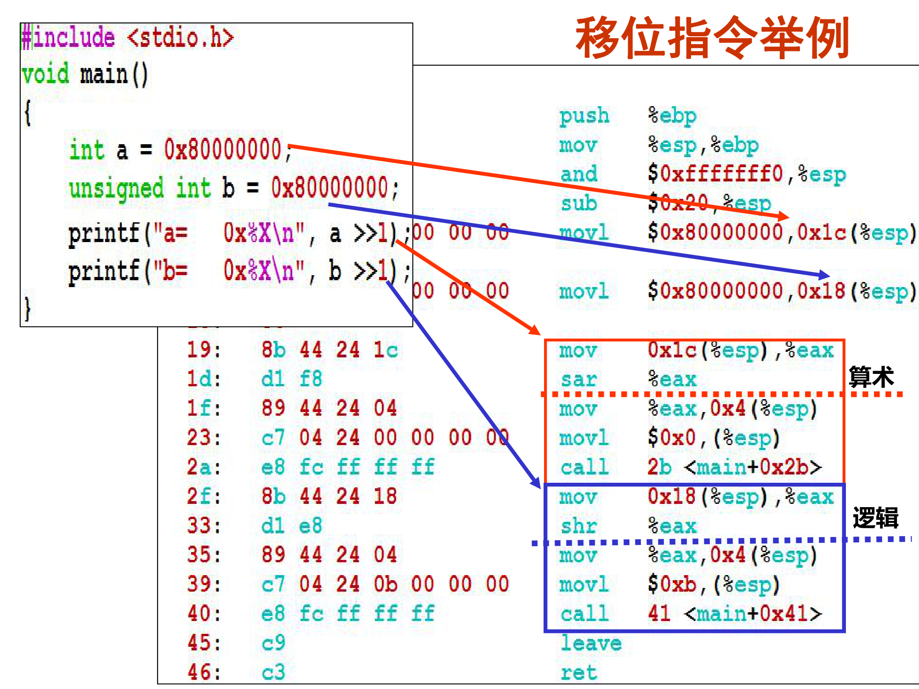
图 3-2 移位指令举例（算术 vs 逻辑）

3.3.4 控制转移指令
指令 | 作用
jmp L | 无条件跳转
jcc L | 条件跳转：如 je/jz、jne、jg/jge/jl/jle（带符号）、ja/jb（无符号）
cmp S1,S2 | 做 $S2-S1$ 并设置标志（用于比较）
test S1,S2 | 做按位与并设置标志（常用于判零/判符号）
setcc D | 根据条件把 D 置 0/1（配合 movz 实现布尔值）
call / ret | 过程调用 / 返回（见 3.4）

条件转移的“看哪个标志”
带符号比较（jg/jge/jl/jle）看 SF、OF、ZF（SF=OF 表示“不小于”）；
无符号比较（ja/jb 等）看 CF、ZF（CF=0 表示“不低于”）。
这是 C 语言中 int 与 unsigned 比较结果不同的机器级根源。

3.3.5 x87 浮点、MMX/SSE 指令
浮点运算历史上由 x87 FPU 用栈式寄存器完成（fldl 装入、fstpl 存出、fadd/fmul 等）。现代代码多用 SSE 指令（movss/movsd、addsd/mulsd）操作 XMM 寄存器。回顾第 1 章 fldl 与 fildl 的差别正出在浮点装入方式上。

3.4 C 程序的机器级表示

3.4.1 过程调用与栈帧
过程调用靠栈保存返回地址、参数、局部变量、被保存的寄存器，每个过程对应一个 栈帧。调用链：调用者准备参数 → call 压入返回地址 → 被调用者保存 EBP、建立新栈帧 → 执行 → leave/ret 恢复。
IA-32 栈帧的典型布局（栈向低地址增长，EBP 为基准）：
地址（相对 EBP） | 内容
EBP+8, +12, … | 第 2、3… 个参数（第一个参数在 EBP+8）
EBP+4 | 返回地址（由 call 压入）
EBP | 旧 EBP（被调用者保存）
EBP-4, -8, … | 局部变量、被保存的寄存器

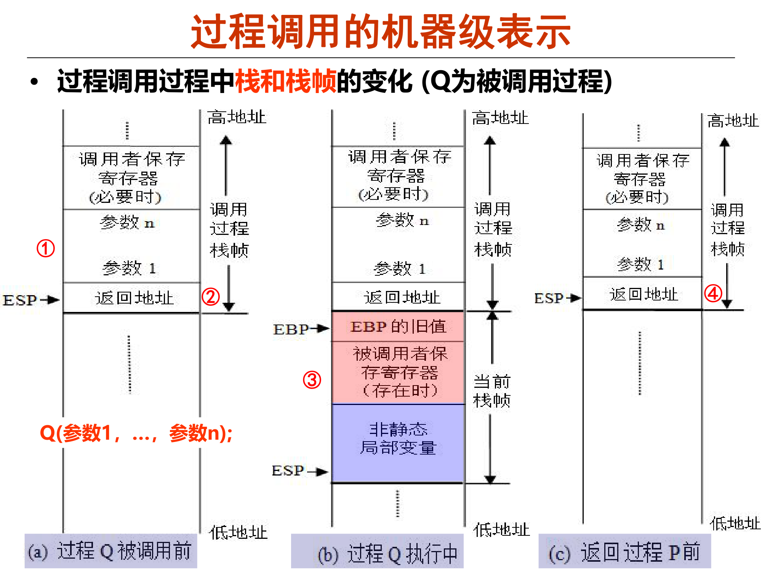
图 3-3 过程调用过程中栈和栈帧的变化
过程调用要点
参数传递：IA-32 用栈（≥7 个才额外用栈，前几个也入栈）；x86-64 前 6 个用寄存器（见 3.7）。
返回值：通常放在 EAX。
call = 压入返回地址 + 跳转；ret = 弹出返回地址 + 跳转。leave 等价于 movl %ebp,%esp; popl %ebp。

3.4.2 选择语句（if-else 与 switch）
if-else 编译成“比较 + 条件跳转”的组合（cmp/test + jcc）。switch 分支多且密集时，编译器生成 跳转表（jump table）：把各 case 的地址存入数组，用 jmp *表(,%reg,4) 一次跳转，与 case 数无关，效率高于链式 if-else。

3.4.3 循环语句
三种循环都归结为“条件判断 + 往回跳转”：for/while 是“先判断后执行”，do-while 是“先执行后判断”。编译器常把循环变量优化到寄存器，并把终止条件改写为等价的比较（如 i < n ↔ i != n）以减少指令。

3.5 复杂数据类型的分配与访问

3.5.1 数组
C 数组在内存中连续存放、按行优先（row-major）。元素地址：
$$\&a[i]=a+i×sizeof(T)$$
二维数组 T a[R][C] 的元素地址：
$$\&a[i][j]=a+(i×C+j)×sizeof(T)$$
指针运算：p+i 实际是 p + i*sizeof(T)（指针按所指类型大小缩放）。这也是 a[i] 与 *(a+i) 等价的原因。

3.5.2 结构体
结构体成员按声明顺序存放，各成员按自身对齐要求对齐，编译器在成员间插入填充字节。各成员地址相对结构体首地址的偏移是编译期常量。访问 s->m 即 偏移量(s) + 成员偏移。

3.5.3 联合体（union）
联合体的所有成员共享同一块存储，大小 = 最大成员的大小（且满足最大对齐）。所有成员从同一地址开始，可用于类型双关（type punning），也是“检测大/小端”的经典用法（见图 2-4）。

3.6 越界访问与缓冲区溢出
C 不检查数组边界。当把过长字符串写入栈上数组时，会覆盖相邻的返回地址等数据，形成 缓冲区溢出。这是“程序访问越界 → 控制流被劫持”的典型：攻击者可精心构造输入，让 ret 跳到注入的代码。
- 成因：gets/strcpy/strcat 等不检查长度；scanf 的 %s、sprintf 等；
- 后果：覆盖返回地址、EBP、函数指针 → 任意代码执行；
- 防范：① 安全函数（fgets、strncpy、snprintf）；② 栈保护（Canary）；③ 数据执行保护（DEP/NX） 使栈不可执行；④ 地址随机化（ASLR）。

3.7 x86-64 简述
64 位 x86（x86-64）是 IA-32 的超集，指令更规整、寄存器更多：
维度 | IA-32（32 位） | x86-64（64 位）
通用寄存器 | 8 个 32 位 | 16 个 64 位（RAX…R15，新增 R8~R15）
函数参数 | 用栈传递 | 前 6 个用寄存器：RDI, RSI, RDX, RCX, R8, R9
返回值 | EAX | RAX
指针/寄存器宽度 | 32 位（E 开头） | 64 位（R 开头）

3.8 本章要点与易错点
必须记住
AT&T 格式源在前、目的在后；操作数后缀 b/w/l；寄存器 %、立即数 $。
有效地址 $EA=R_{b}+R_{i}×S+D$（S∈{1,2,4,8}）；lea 只算地址不访存。
栈帧：第一个参数在 EBP+8、返回地址在 EBP+4、旧 EBP 在 EBP；call/ret 与 leave/ret 的等价关系。
寄存器约定：EAX/ECX/EDX 调用者保存；EBX/ESI/EDI/EBP/ESP 被调用者保存。
数组地址 $\&a[i]=a+isizeof(T)$，二维 $\&a[i][j]=a+(iC+j)sizeof(T)$；结构体成员偏移为常量。
带符号比较看 SF/OF/ZF，无符号比较看 CF/ZF。

易错提醒
混淆 AT&T 与 Intel 的操作数顺序。
记错栈帧中第一个参数的位置（IA-32 是 EBP+8，不是 EBP+4，后者是返回地址）。
以为 lea 会访问内存（它只计算地址）。
忽略结构体填充导致 sizeof 比成员之和更大。

第 4 章 程序的链接
本章回答：多个目标文件（.o）和库，是如何被“拼装”成一个可执行文件、并且互相找到对方定义的符号的。链接是“可执行文件生成”的最后一步，核心动作只有三个：符号解析 + 重定位 + （动态）加载。

4.1 编译、汇编与静态链接概述
链接器（ld）把多个可重定位目标文件 + 库合并成一个可执行目标文件。以经典的 main.o + swap.o 为例：两个模块互相引用对方的函数与全局变量（buf、swap），链接器要把引用与定义对应起来（符号解析），再修改引用处的地址（重定位）。
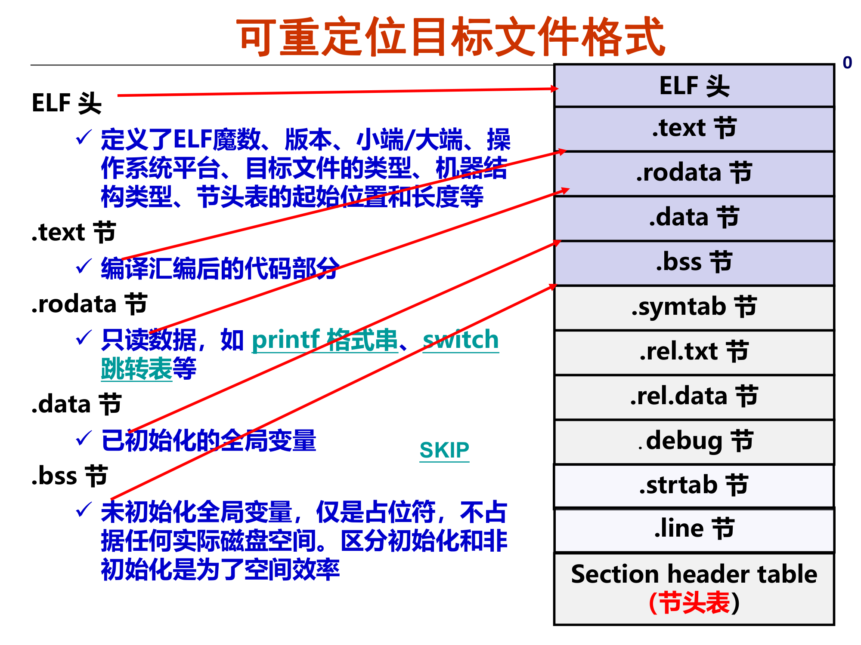
图 4-1 ELF 可重定位目标文件的格式（ELF 头 + 节头表 + 各节）

4.2 目标文件的格式（ELF）
Linux 下使用 ELF（Executable and Linkable Format）。三种类型：
类型 | 后缀 | 说明
可重定位目标文件 | .o | 编译产出，尚未确定最终地址，含重定位信息
可执行目标文件 | （无 / a.out） | 已完成链接与重定位，可直接加载运行
共享目标文件 | .so | 动态链接库，可被多个程序共享

ELF 文件的组织结构：ELF 头 → 程序头表（加载用）→ 各节（.text/.data/…）→ 节头表（链接用）。常用工具 readelf -h/-S/-l（看头/节头/程序头）、objdump -d/-r（反汇编/看重定位）查看。

4.2.1 关键节（section）
节 | 内容 | 属性
.text | 已编译的机器代码 | 只读、可执行
.rodata | 只读数据（字符串常量、跳转表） | 只读
.data | 已初始化的全局/静态变量 | 可读写
.bss | 未初始化的全局/静态变量 | 可读写、不占磁盘空间（仅占运行时空间，初始为 0）
.symtab | 符号表 | 链接用
.rel.text / .rel.data | 代码/数据中的重定位信息 | 链接用
.debug | 调试信息 | -g 时存在
.strtab | 字符串表（符号名） | —

为什么 .bss 不占文件空间？
未初始化变量在运行前都是 0，只需记录“有多大、放在哪”，不必在文件里存一堆 0，因此 .bss 在磁盘上几乎不占空间。

4.3 符号表与符号解析

4.3.1 符号的分类
符号类别 | 含义 | 谁可以引用
全局符号 | 非 static 的函数与全局变量 | 可被其它模块引用/定义
局部符号 | 加 static 的函数/变量 | 仅本模块可见（链接器可见但不参与解析）
外部符号 | 在别的模块定义、本模块引用 | 需链接时解析

注意区分：局部符号（static） 与 局部变量 不同——局部变量在栈上，不在符号表里。

4.3.2 符号解析规则（强符号 / 弱符号）
- 强符号：函数名、已初始化的全局变量；
- 弱符号：未初始化的全局变量、extern 声明；
- 多重定义规则：① 不允许两个强符号同名（链接报错）；② 一强一弱，选强；③ 两个弱，任选其一。
典型陷阱
同名全局变量在不同模块中：若 a 模块定义为已初始化（强）、b 模块为未初始化（弱），链接器选强符号，b 模块中的引用会指向 a 的变量，可能与预期不符。
少用全局变量、必要时加 static 限定可见性，可规避此类问题。

4.3.3 静态库（.a）与归档
静态库（.a，archive）是一组 .o 的打包。链接时，链接器只把被引用到的 .o 提取出来参与链接；缺点：库代码被复制进每个可执行文件，浪费空间、升级库需重新链接。（与之相对的是共享库 .so，见 4.6。）

4.4 重定位
重定位：把目标文件中引用符号的位置改写为符号的最终运行时地址。由两步组成：
1. 重定位节：把多个模块中相同的节合并，为每个节分配运行时地址（即“确定定义符号的地址”）；
2. 重定位符号引用：根据 .rel.\* 中的重定位表项，修改代码/数据中被引用处的内容。
常见重定位类型（IA-32）：
类型 | 含义 | 重定位公式（$P$=被修改处地址，$A$=加数）
R_386_32 | 绝对地址引用 | $$*ref=ADDR(r.symbol)+A$$
R_386_PC32 | PC 相对引用 | $$*ref=ADDR(r.symbol)+A-P$$

直观理解：调用另一个模块的函数时，改写的是 call 指令后的偏移量，使其在运行时的相对距离正确（PC 相对）；引用另一个模块的全局变量指针时，改写的是变量的绝对地址（绝对）。
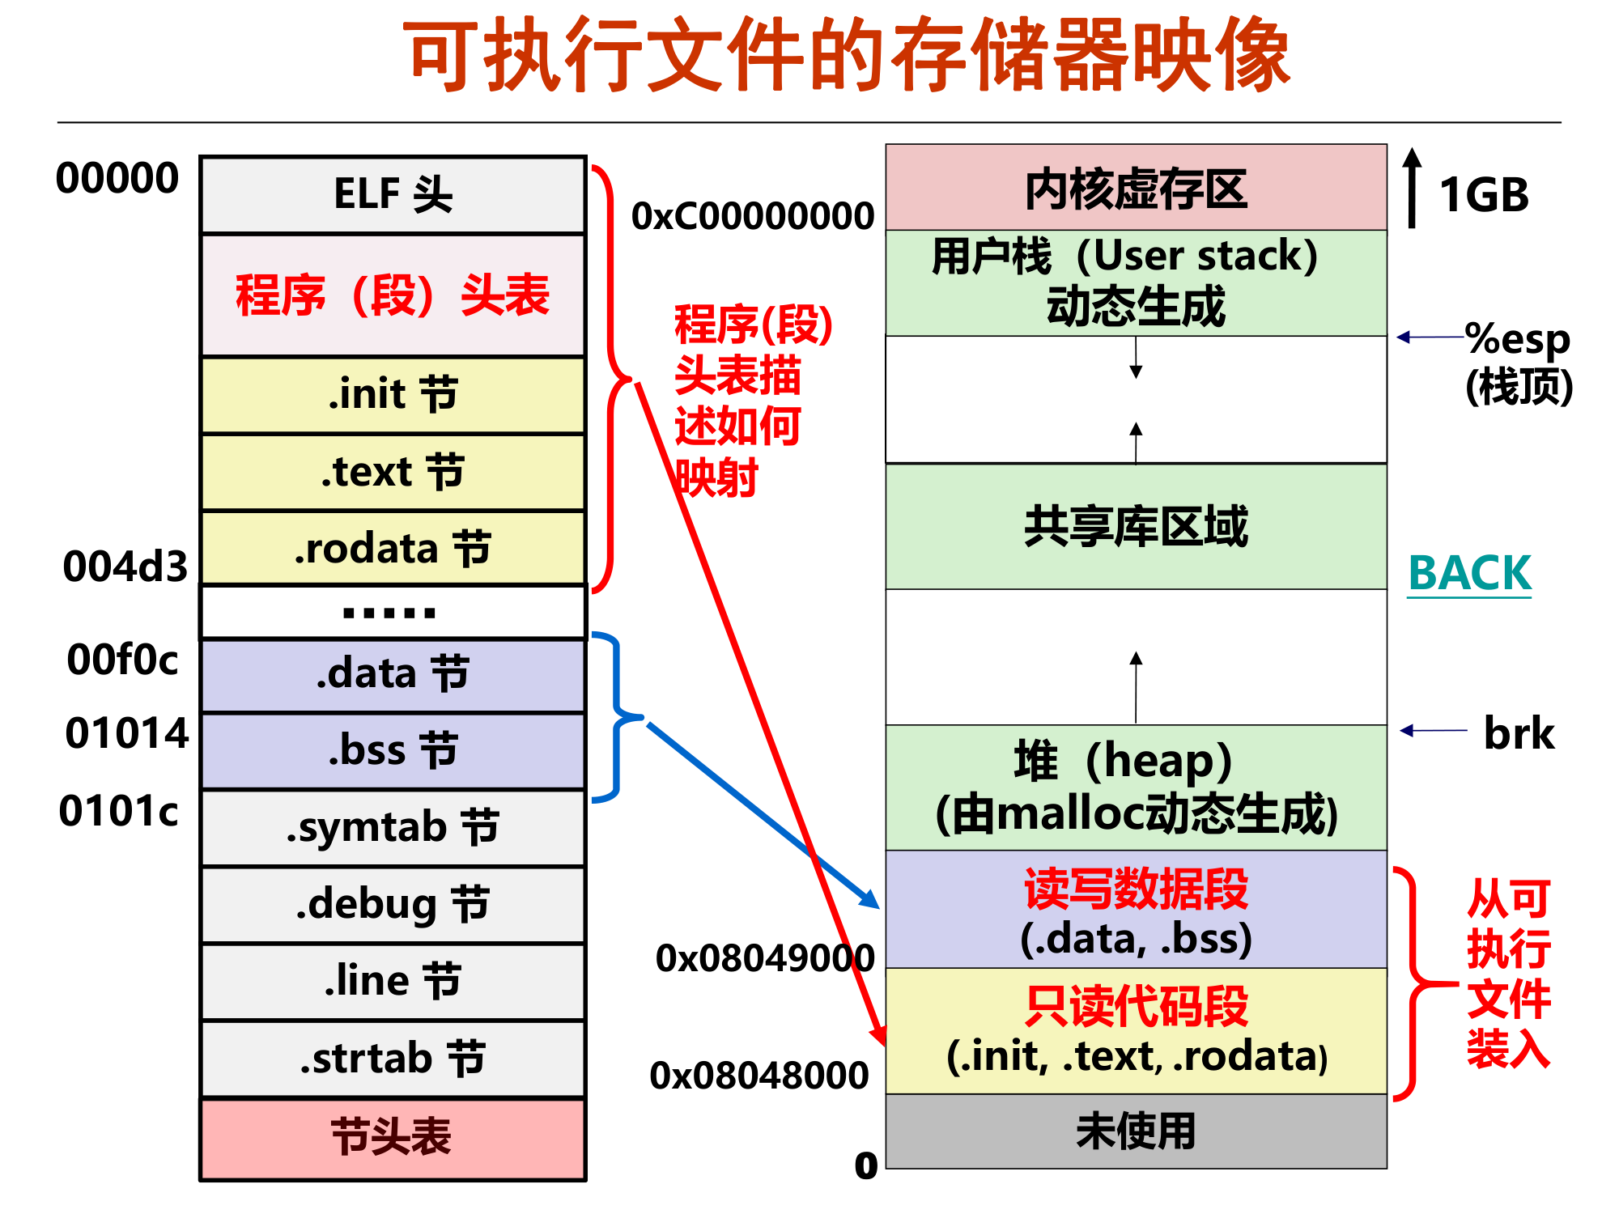
图 4-2 可执行文件的存储器映像（代码段自 0x08048000 起，内核自 0xC0000000 起）
IA-32 Linux 典型存储器映像
用户代码段从 0x08048000 附近开始；栈顶向下增长；堆（brk）向上增长；
内核虚存区从 0xC0000000 开始（用户态不可访问）。

4.5 动态链接（共享库）
共享库（.so，shared object） 在运行/加载时才与程序链接，不复制进可执行文件，多个进程可共享同一份代码。两种时机：
方式 | 时机 | 说明
加载时动态链接 | 程序启动时 | 由动态链接器 ld-linux.so 完成（可执行文件中有 .interp 段指向它）
运行时动态链接 | 程序运行中 | 用 dlopen/dlsym 显式加载插件

4.5.1 位置无关代码（PIC）、GOT 与 PLT
- PIC（Position-Independent Code）：代码不依赖绝对地址，可被加载到任意地址而不修改代码本身；
- GOT（全局偏移表）：存放“外部全局变量/函数地址”的表，数据引用经 GOT 间接寻址；
- PLT（过程链接表）：函数调用经 PLT 中转，PLT 项再跳到 GOT 中的地址；
- 延迟绑定（lazy binding）：函数第一次被调用时才由动态链接器解析地址并写入 GOT，加快启动。
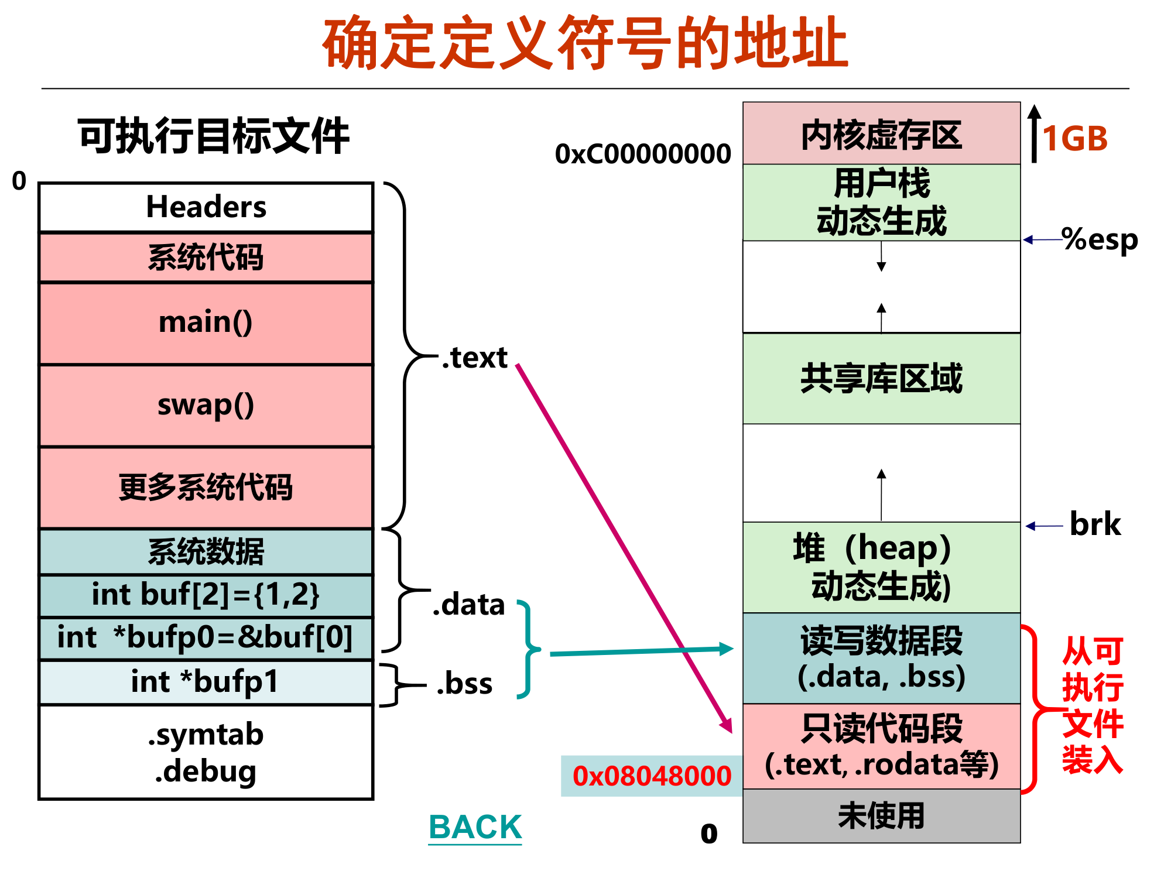
图 4-3 确定定义符号的地址 / 存储器映像（幻灯片原图）

4.6 本章要点与易错点
必须记住
链接三动作：符号解析 → 重定位 → 最终映像；链接器输入是多个 .o + 库。
三种目标文件：可重定位(.o) / 可执行 / 共享(.so)；.bss 不占文件空间，.rodata 只读。
强/弱符号解析规则：两强冲突报错，一强一弱取强，两弱任选。
重定位：R_386_32（绝对）与 R_386_PC32（PC 相对）的计算公式。
动态链接三件套：PIC + GOT + PLT，配合延迟绑定。

易错提醒
把 static 局部符号误当成“局部变量”。
忽略 .bss 与 .data 的区别（初始化与否、是否占文件空间）。
混淆静态库（复制进程序）与共享库（运行/加载时链接、不复制）。
记错 PC 相对重定位还要减去 $P$（被修改处地址）。

第 5 章 程序的执行
第 1~4 章讲“如何生成可执行文件”，从本章起讲“可执行文件如何被运行”。本章回答：CPU 是如何取指令、解码、执行，并把一条条指令组织成高速流水线的；也包括程序如何被装载进内存。

5.1 程序执行的宏观过程
计算机执行程序是一个循环往复的过程：不断取指令 → 解码 → 取操作数 → 执行 → 写回结果 → 指向下一条指令。
单条指令的顺序执行流程（幻灯片核心图）：
指令寻址 → 取指令码 → 解码指令 → 读源操作数 → 源操作数寻址 → 数据处理/执行 → 目的操作数寻址 → 写目的操作数；其中 EIP 始终指向下一条要执行的指令。
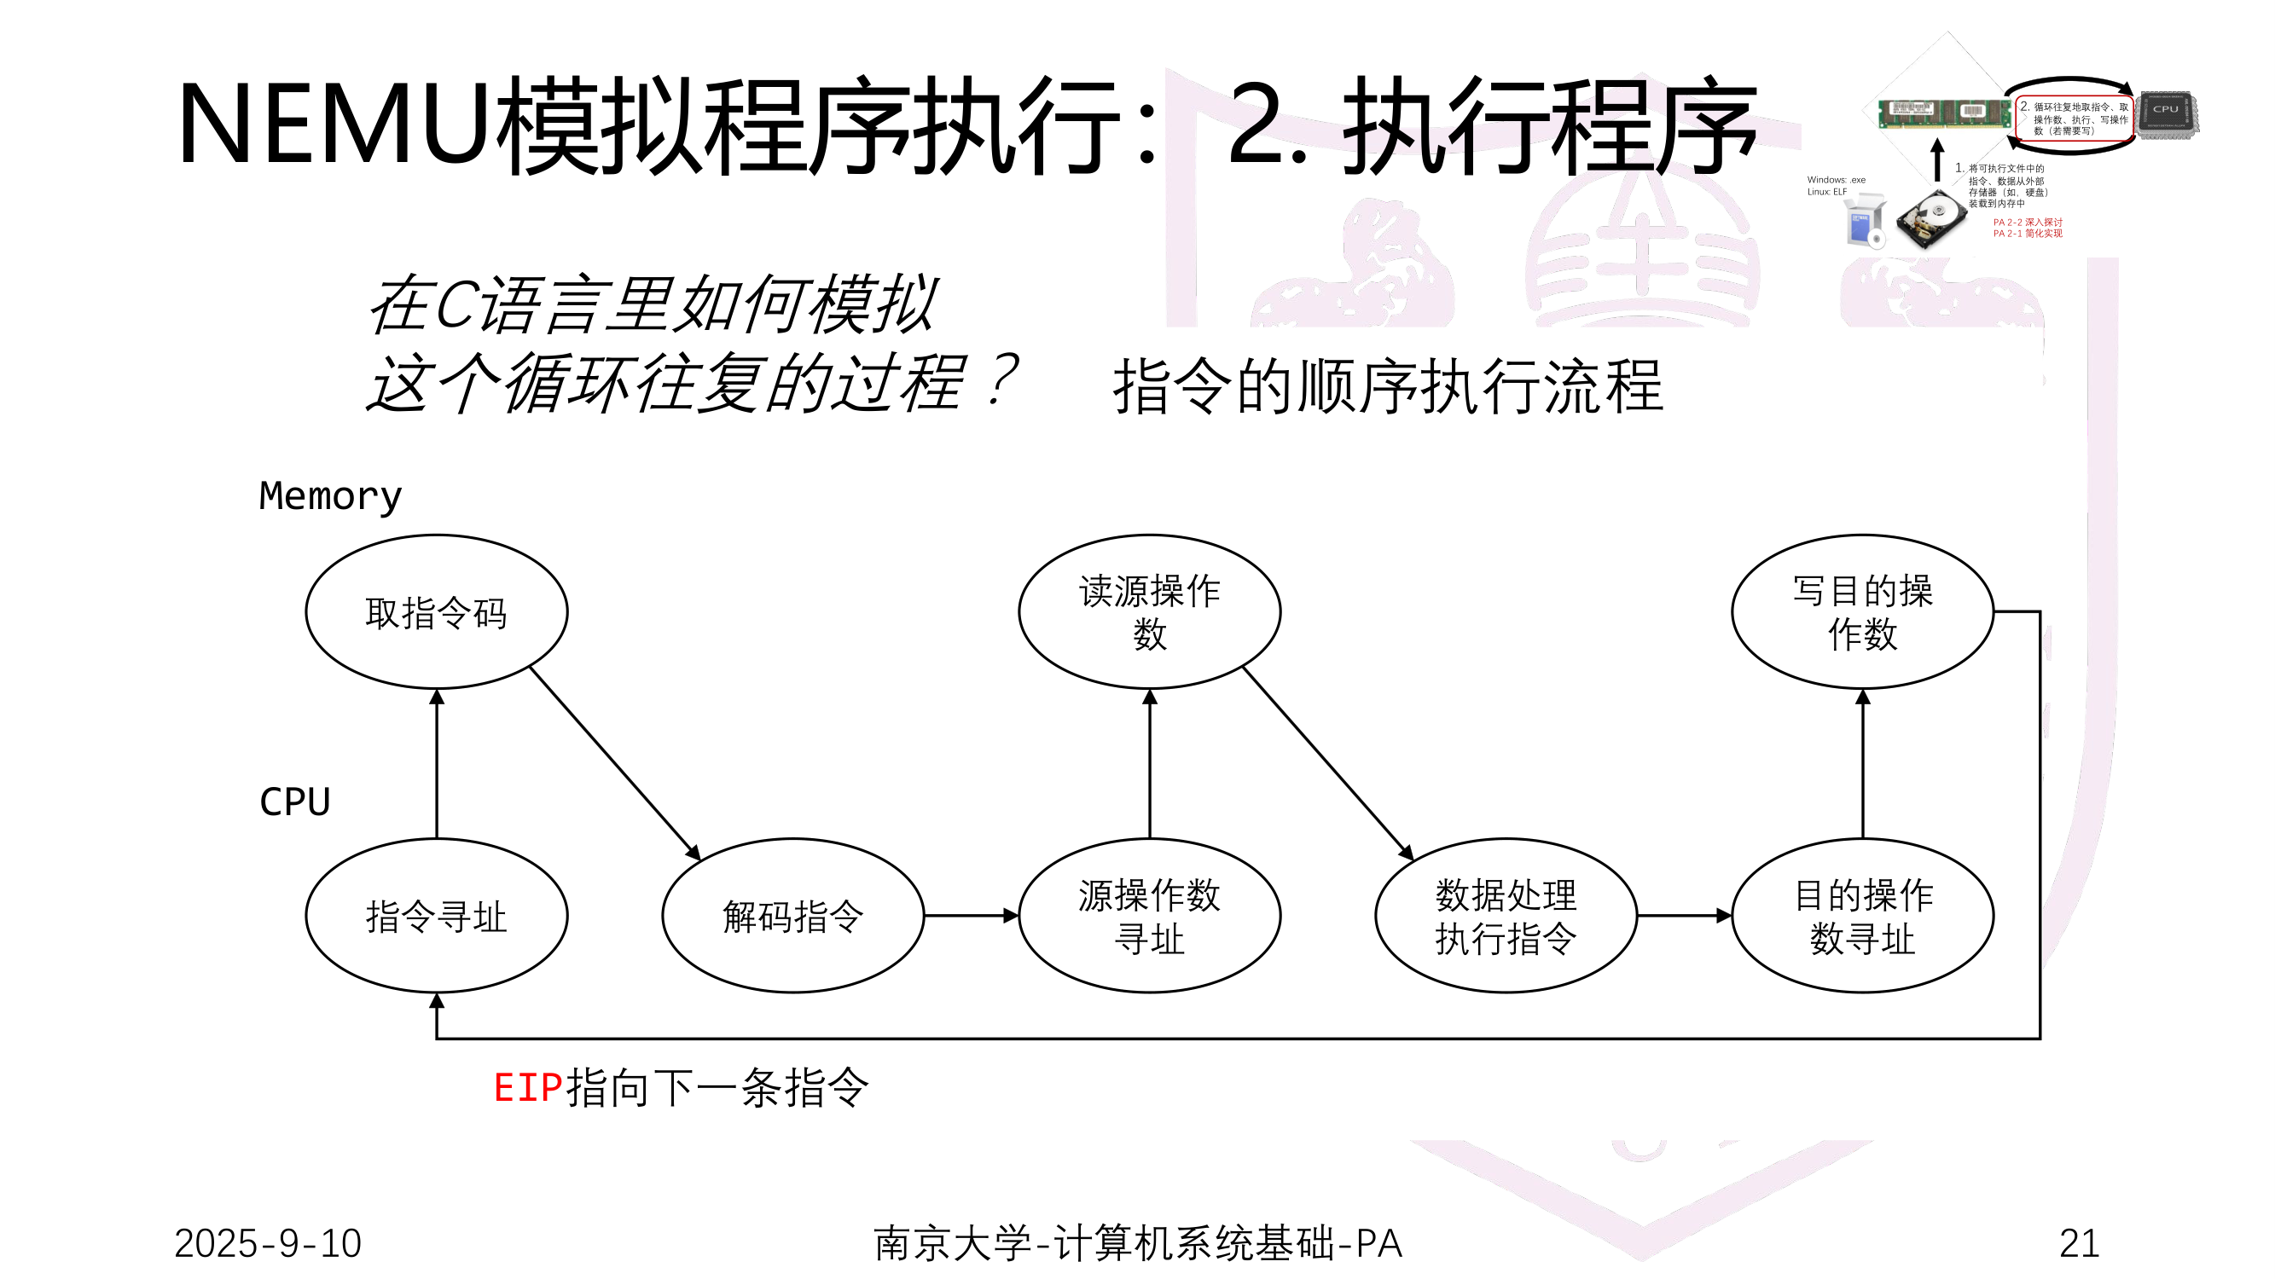
图 5-1 NEMU 模拟“程序执行”：指令的顺序执行流程（Memory ↔ CPU）
NEMU（教学用模拟器）中的实现骨架，正是上述循环：
void exec(uint32_t n) { // 执行 n 条指令
while (n > 0 && nemu_state == NEMU_RUN) {
int instr_len = exec_inst();
cpu.eip += instr_len; // 更新 EIP（顺序执行）
n--;
}
}
int exec_inst() {
uint8_t opcode = instr_fetch(cpu.eip, 1); // 1. 取指令
int len = opcode_entry[opcode](cpu.eip, opcode); // 2. 解码并模拟执行
return len; // 3. 返回指令长度
}

实现要点
opcode_entry[256] 是函数指针数组，按 opcode 分派，等价于一个 256 分支的 switch；
对 jmp/ret 等跳转指令，令其“返回长度 0”，跳转地址由指令自己写入 eip，从而跳过 cpu.eip += instr_len 的常规更新。

5.2 指令的解码与执行（IA-32 指令格式）
IA-32 指令变长，其通用格式为：
$$\underset{\text{prefix}}{\underset{⏟}{\text{前缀}}}\underset{\text{1/2 }\text{字节}}{\underset{⏟}{\text{opcode}}}\underset{\text{1 }\text{字节}}{\underset{⏟}{\text{ModR/M}}}\underset{\text{1 }\text{字节}}{\underset{⏟}{\text{SIB}}}\underset{≤4 \text{字节}}{\underset{⏟}{\text{displacement}}}\underset{≤4 \text{字节}}{\underset{⏟}{\text{immediate}}}$$
- 前缀 prefix：改变操作数/地址长度等（如 0x66 改操作数长度）；
- ModR/M = Mod(2) | REG/OPCODE(3) | R/M(3)；SIB = SS(2) | INDEX(3) | BASE(3)；
- 寄存器编码：000=eax,001=ecx,010=edx,011=ebx,100=esp,101=ebp,110=esi,111=edi；
- 双字节 opcode：首字节 0x0f；group 编码：用 ModR/M 的 REG 域作为“子操作码”。

5.2.1 解码实例：8b 94 83 00 11 00 00
逐字节解码过程（对应幻灯片 6 步）：
字节 | 二进制 | 含义
8b | 1000 1011 | opcode = MOV Gv, Ev（需 ModR/M）
94 | 10 010 100 | ModRM：mod=10, reg=010(EDX), r/m=100 → 带 SIB
83 | 10 000 011 | SIB：SS=10(×4), index=000(EAX), base=011(EBX)
00 11 00 00 | — | disp32（小端）= 0x1100

$$EA=0x1100+\%ebx+\%eax×4$$
对应 AT&T 汇编：movl 0x1100(%ebx,%eax,4), %edx。
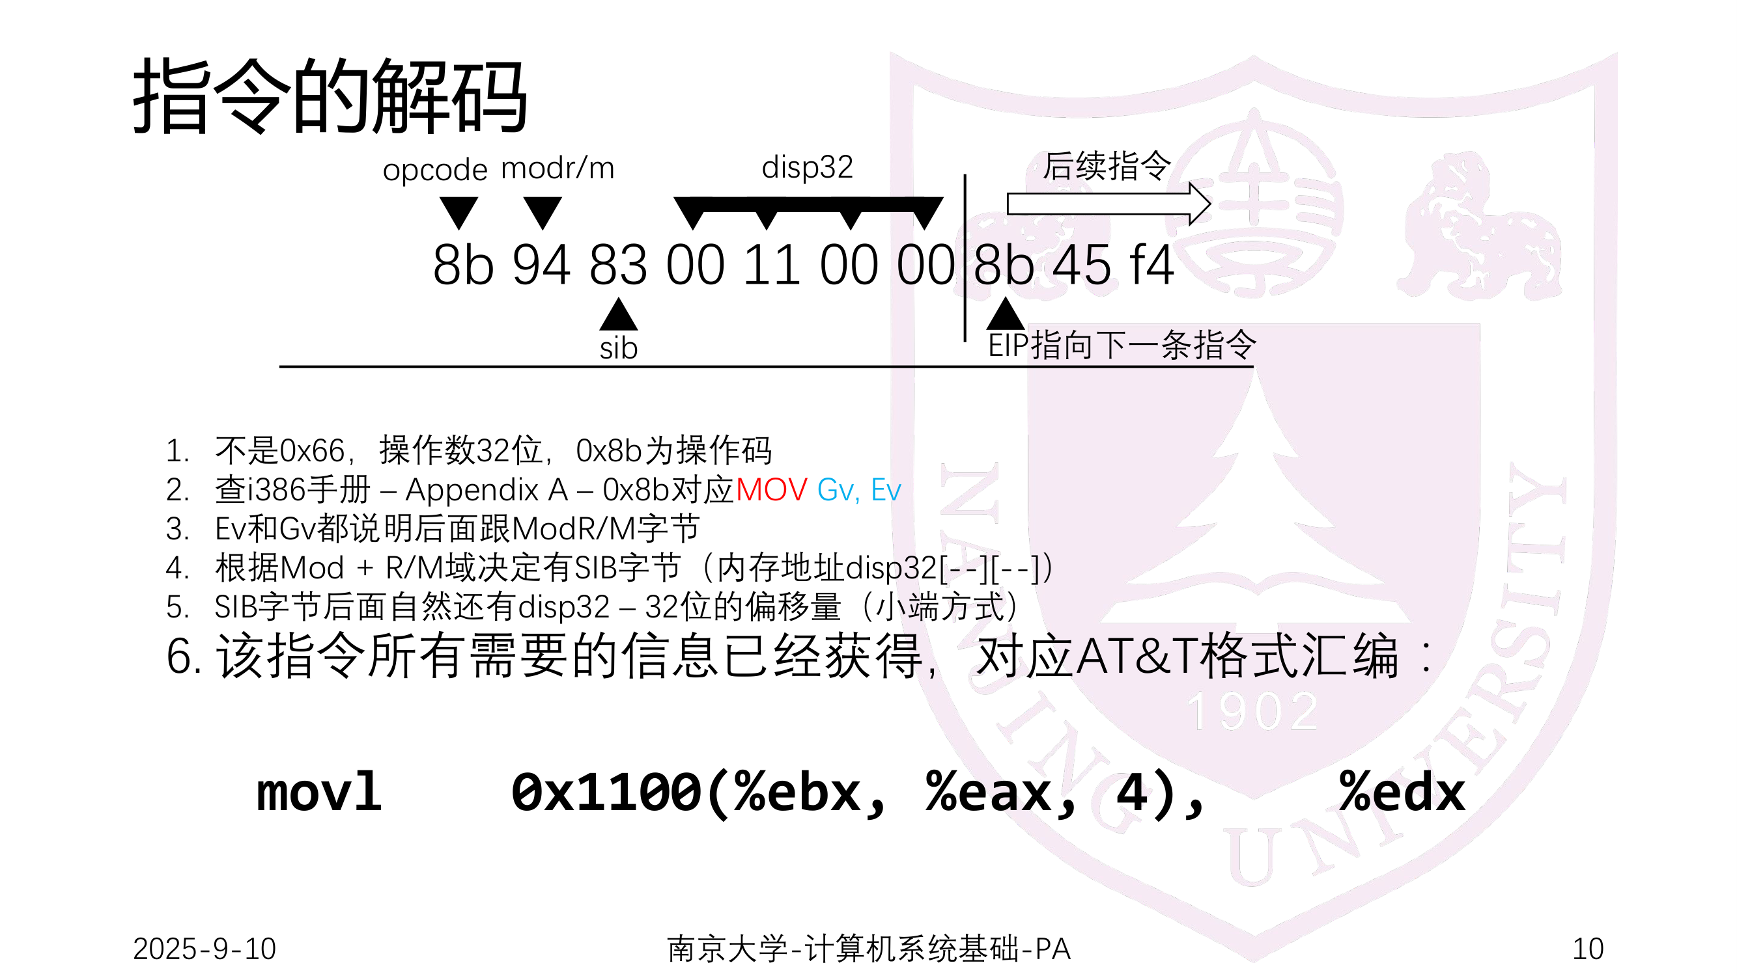
图 5-2 指令的解码：从机器码到 AT&T 汇编的 6 步

5.2.2 操作数（OPERAND）与解码辅助函数
- OPERAND 结构：type ∈ {IMM, REG, MEM, CREG, SREG}、addr、data_size ∈ {8,16,32}、val；
- 解码辅助：modrm_rm（填 r/m 的 type/addr，返回已扫描字节数）、modrm_r_rm、modrm_opcode_rm 等；
- 取操作数：立即数/内存都用 vaddr_read 读；寄存器按 data_size 取 8/16/32 位并做掩码；
- 用宏精简：make_instr_impl_2op(inst, src, dest, suffix) 按源/目的类型与长度后缀宏展开生成指令函数，12 行宏可展开约 120 行。

5.3 程序的装载（ELF 的解析与映射）
可执行文件以 ELF 存储。装载器要读 ELF 头与程序头表，把可加载段搬到内存，并返回入口地址。
结构 | 关键字段 | 作用
Elf32_Ehdr（ELF 头） | e_ident(魔数 7f 45 4c 46)、e_entry、e_phoff、e_phnum | 入口地址、程序头表位置
Elf32_Phdr（程序头表项） | p_type、p_offset、p_vaddr、p_filesz、p_memsz | 描述一个可加载段

loader() 算法（PA 2-2 核心）：
1. 读 ELF 头；② entry = e_entry；③ 由 e_phoff 定位程序头表；
2. 遍历程序头表，只处理 p_type == PT_LOAD 的段；
3. 装载一个段：把文件中 [p_offset, p_offset+p_filesz) 的字节拷贝到内存 [p_vaddr, …)；若 p_memsz > p_filesz，把多出的 $[p_vaddr+p_filesz, p_vaddr+p_memsz)$ 清零（对应 .bss）；
4. 返回 entry（入口地址）。
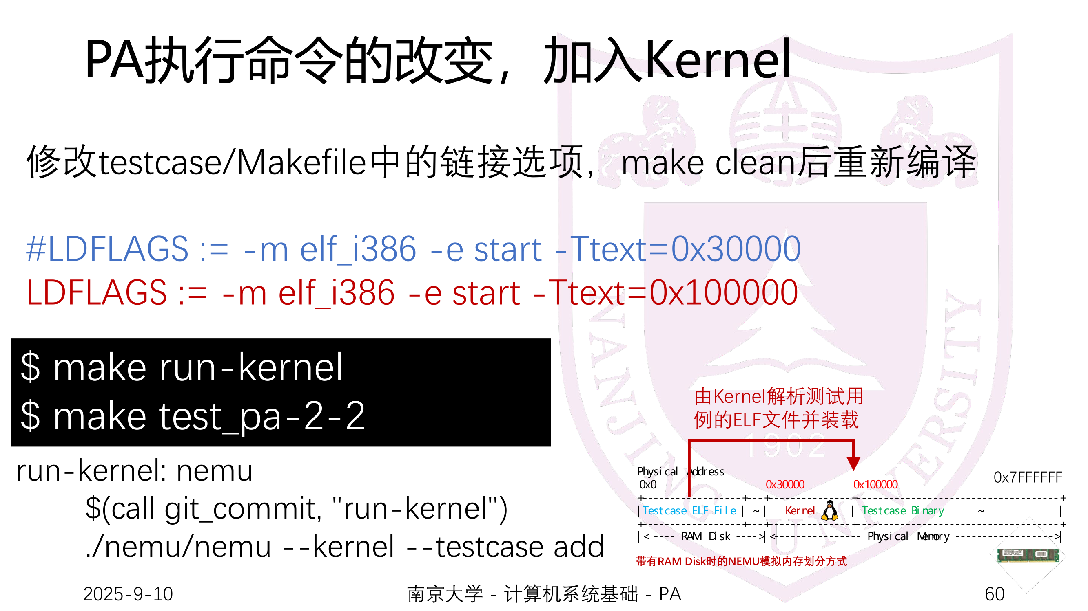
图 5-3 NEMU 的内存划分：0x0=RAM Disk、0x30000=Kernel、0x100000=Testcase
Kernel 启动链（NEMU）：上电后 EIP=0x30000 → start.S: jmp init → init() → init_cond() → 调用 loader() 解析 testcase ELF → 把入口地址当作函数指针执行 ((void(*)(void))eip)();。因此程序真正进入的位置是 ELF 的 e_entry。
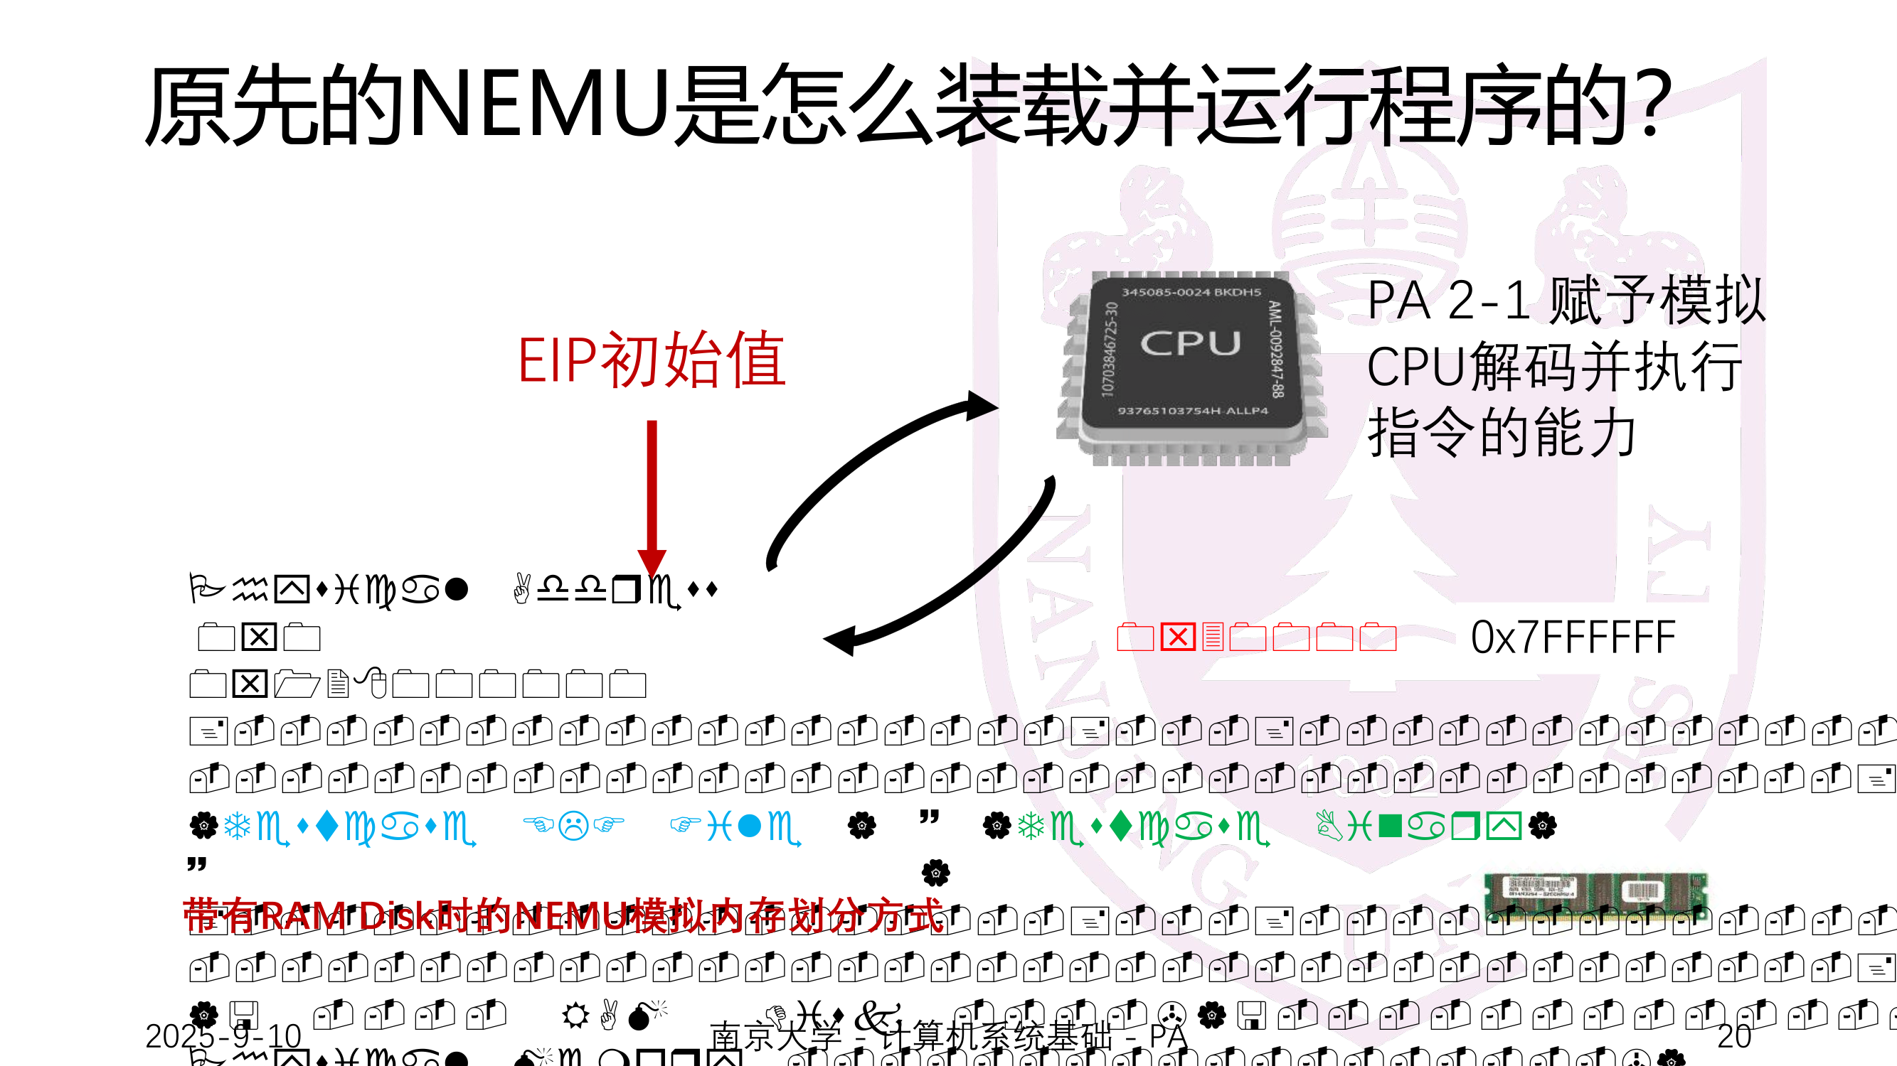
图 5-4 从 ELF 文件到程序被装载并运行（EIP 初始值指向内核入口）

5.4 数据通路（CPU 内部如何执行一条指令）
数据通路是 CPU 中执行指令的硬件路径，由 ALU、寄存器堆、存储器接口、内部总线 组成，受控制器发出的控制信号驱动。一条指令 = 一组微操作（微命令）：取指、计算地址、访存、写回。
组织方式 | 特点
单总线结构 | 所有部件挂在一条总线上，一次只传一个数据，简单但慢
多总线/专用通路 | 部件间有专用数据通路，可并行，快
单周期 CPU | 每条指令一个时钟周期完成，周期取决于最慢指令
多周期 CPU | 一条指令分多个时钟周期完成，周期较短、可复用部件

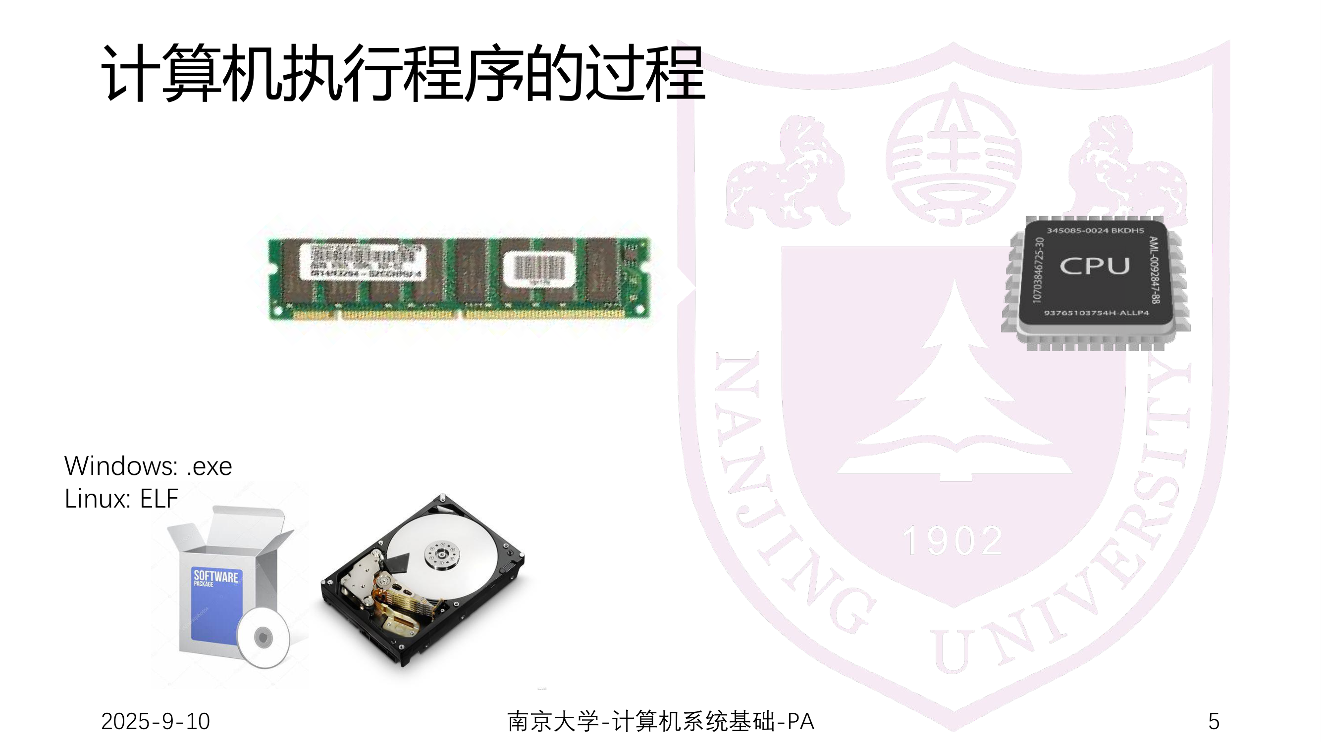
图 5-5 计算机执行程序的过程（装载 → 取指 → 译码 → 执行）

5.5 指令流水线

5.5.1 流水线原理与性能
指令流水线把一个指令的执行拆成若干阶段，让多条指令在时间上重叠运行，从而提高吞吐率。经典的五级流水：
阶段 | 名称 | 工作
IF | 取指 | 从存储器取指令到指令寄存器
ID | 译码/取数 | 译码并读寄存器、算地址
EX | 执行 | ALU 运算
MEM | 访存 | 读/写数据存储器
WB | 写回 | 结果写回寄存器

理想情况下，流水线让“指令吞吐率”提高到非流水线的约 k 倍（k 为级数）；但单条指令的延迟并未减少（甚至因流水寄存器略增）。
$$S_{pipeline}≈\frac{T_{non-pipeline}}{T_{pipeline}}→k (\text{理想})$$

5.5.2 流水线冒险（hazard）与解决
冒险类型 | 成因 | 解决思路
结构冒险 | 部件冲突（如取指与访存争存储器） | 分离指令/数据 Cache、增加端口
数据冒险 | 后一条指令用到前一条的结果（RAW 等） | 前递（forwarding）、插入停顿（stall）
控制冒险 | 分支/跳转改变了下一条指令地址 | 分支预测、延迟分支、预取

CISC 与 RISC 对流水线的影响
RISC 指令定长、格式规整、Load/Store 分离，天然适合流水线；
CISC（IA-32）变长、指令复杂，现代实现靠“把复杂指令译码成类 RISC 的微操作 μop”再流水执行。

5.6 本章要点与易错点
必须记住
执行 = 取指 → 译码 → 取数 → 执行 → 写回，EIP 指向下一条；跳转指令自行改写 EIP。
IA-32 指令格式：前缀 / opcode / ModR/M / SIB / 位移 / 立即数；ModR/M = Mod|REG|R/M，SIB = SS|INDEX|BASE。
有效地址 $EA=disp+base+index×scale$；寄存器编码 eax…edi = 0…7。
装载器只映射 PT_LOAD 段：拷贝 p_filesz 字节 + 清零 p_memsz−p_filesz，返回 e_entry。
流水线五级 IF/ID/EX/MEM/WB；三类冒险：结构、数据、控制；数据冒险用前递。

易错提醒
混淆“指令长度”（变长）与“代码长度”；把 ModR/M 与 SIB 字段位宽记反。
忘记装载时对 .bss 部分（p_memsz 超出 p_filesz）要清零。
以为流水线减少了单条指令延迟（它提高的是吞吐率）。

第 6 章 层次结构存储系统
CPU 很快、主存很慢、磁盘更慢，为弥合这个速度鸿沟，计算机采用分层存储：上层快而小，下层慢而大，上层是下层的“Cache”，下层是上层的“扩展”。本章先讲 Cache（缩小主存与 CPU 的差距），再讲虚拟存储（分段 + 分页）（用有限主存支撑大地址空间与多进程）。

6.0 全局视角：一条访存指令的地址转换链
一条访存指令的地址要依次经过三段转换，这是本章的骨架：
$$\underset{\text{段选择符}\text{+}\text{偏移}}{\underset{⏟}{\text{48 }\text{位逻辑地址}}}\overset{ \text{分段} }{→}\underset{\text{虚拟地址}}{\underset{⏟}{\text{32 }\text{位线性地址}}}\overset{ \text{分页} }{→}\underset{ }{\underset{⏟}{\text{32 }\text{位物理地址}}}\overset{\text{ Cache }}{→}\text{数据}$$
为什么要一层层加机制？（幻灯片“动机串”）
Cache：主存与 CPU 速度差太大 → 用高速小的 Cache 缓存“当前活跃”的数据；
分段：代码/数据混在一起、越界会覆盖，且无权限限制 → 用“段”妥善组织并提供保护；
分页：主存太小、多进程并行时地址难以分配 → 用“页”把虚拟地址映射到物理页框，主存放不下就放磁盘。

6.1 存储器概述与层次结构
按存取方式可分为 随机存取（RAM，如主存）、顺序/直接存取（磁盘）、只读（ROM）；按可读写性、易失性等还有多种分法。层次结构（越上越快、越小、越贵）：
层次 | 典型器件 | 特点
寄存器 | CPU 内部 | 最快、最小（几十~几百字节）
高速缓存 Cache | SRAM | 速度快、容量小（几百 KB~几 MB）
主存 | DRAM | 速度中、容量中（几百 MB~几 GB）
磁盘/SSD | 磁性/闪存 | 最慢、最大、断电不丢

Cache 与主存的划分约定：主存以 $2^{b}$ 字节为一个 主存块（block），共 $2^{m}$ 块；Cache 以 $2^{b}$ 字节为一个 Cache 行（line），共 $2^{c}$ 行；物理地址共 32 位，故 $m+b=32$。
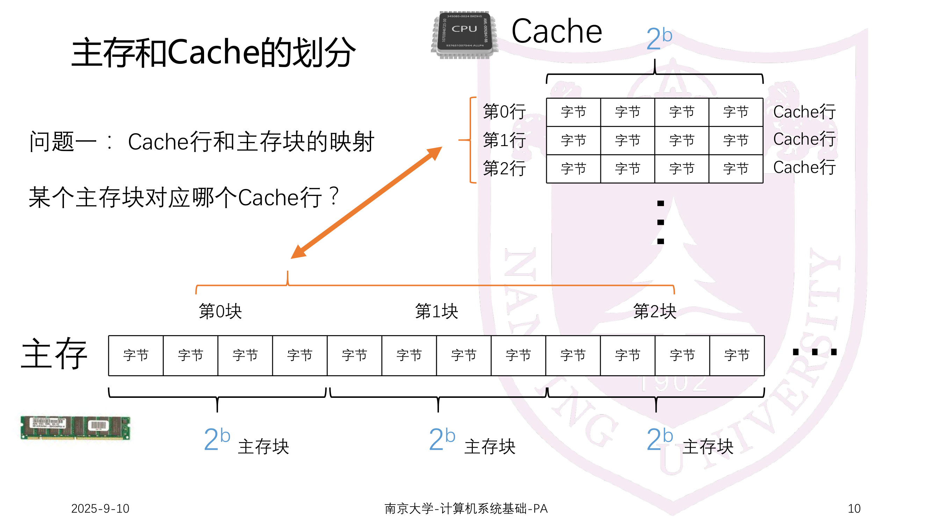
图 6-1 主存块与 Cache 行的划分（块大小 $2^{b}$，主存 $2^{m}$ 块，Cache $2^{c}$ 行）

6.2 程序访问的局部性（locality）
- 时间局部性（temporal locality）：刚被访问过的数据/指令，不久的将来很可能再次被访问（如循环体、循环变量）；
- 空间局部性（spatial locality）：刚被访问过的数据/指令附近的数据/指令很可能很快被访问（如数组顺序访问、顺序取指）。
Cache 正是利用局部性，把“当前活跃”的主存块搬入高速 Cache，从而减少平均访存时间。

6.3 高速缓存 Cache
设计 Cache 要解决三个问题：① 映射（主存块放到哪个/哪些行）；② 替换（行满了淘汰谁）；③ 一致性（被写后如何与主存一致）。

6.3.1 问题一：三种映射方式与地址划分
把 32 位物理地址拆成若干字段——标记 + 行/组号 + 块内地址（块内地址恒为低 $b$ 位）：
映射方式 | 地址划分 | 特点
直接映射 | $$\underset{m-c}{\underset{⏟}{\text{标记}}} \underset{c}{\underset{⏟}{\text{行号}}} \underset{b}{\underset{⏟}{\text{块内}}}$$ | 一个主存块只能放固定一行（行号 = 块号 $mod 2^{c}$）；硬件简单，冲突多
全相联 | $$\underset{m}{\underset{⏟}{\text{标记}\text{(}\text{块号}\text{)}}} \underset{b}{\underset{⏟}{\text{块内}}}$$ | 任何块可放任意行；灵活、命中率高，但比较电路复杂、成本高
组相联（$2^{s}$ 路） | $$\underset{m-q}{\underset{⏟}{\text{标记}}} \underset{q}{\underset{⏟}{\text{组号}}} \underset{b}{\underset{⏟}{\text{块内}}}$$ | 组间直接映射、组内全相联（每组 $2^{s}=2^{c-q}$ 行）；折中方案

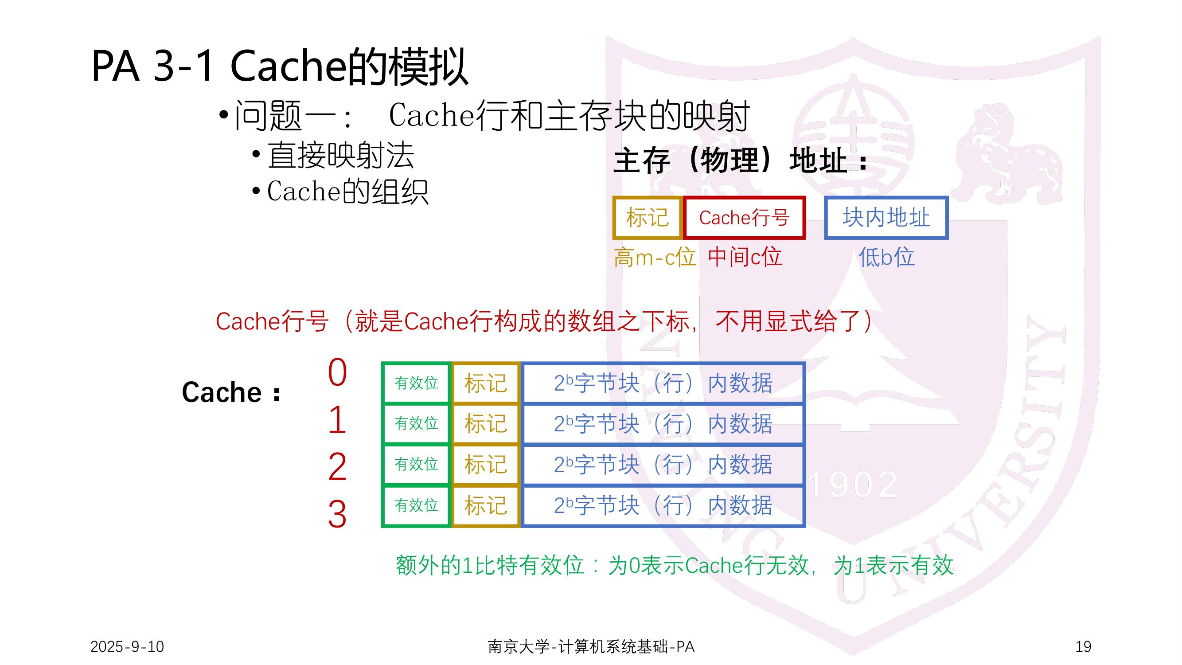
图 6-2 直接映射：Cache 行 = 标记 + 有效位 + 数据（行号即数组下标，不显式存储）
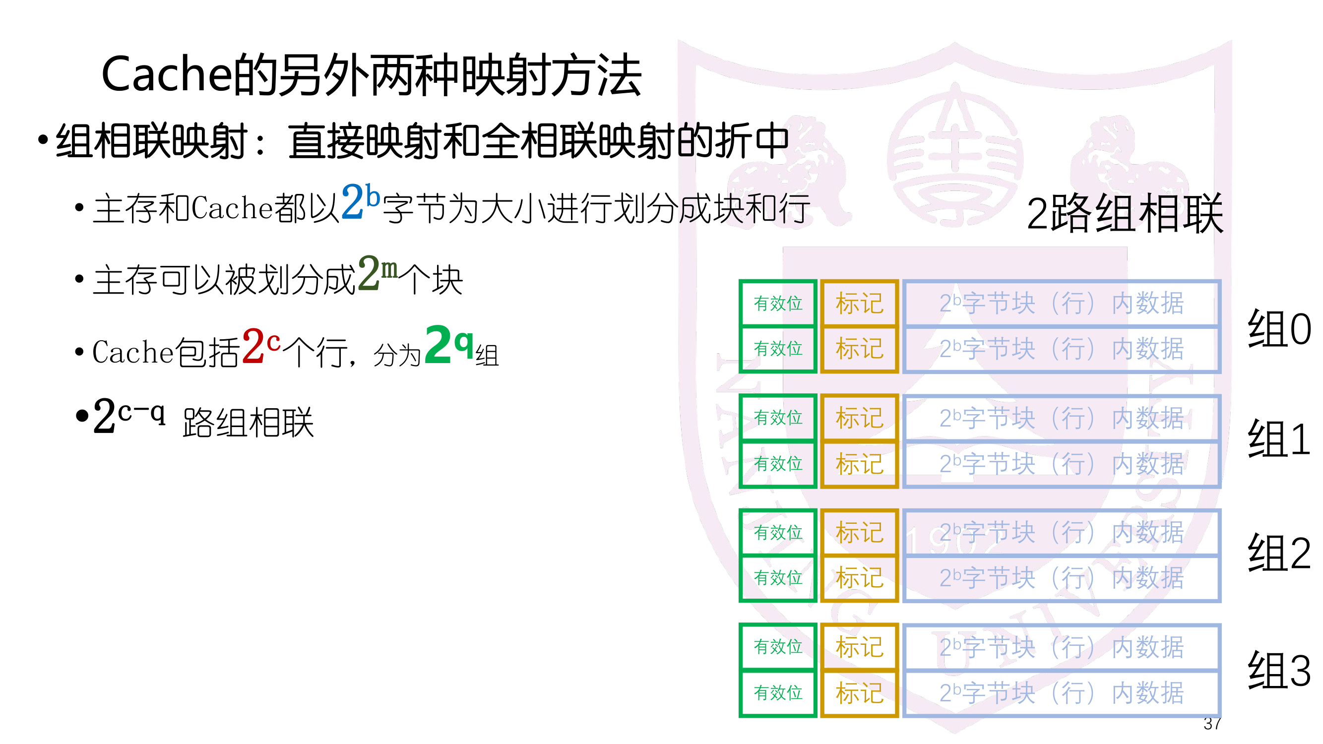
图 6-3 组相联与全相联映射（幻灯片原图）
直接映射的访问三步（幻灯片）：① 按地址的行号字段找到行；② 比较标记（相等则继续，不等则缺失）；③ 检查有效位（1 命中并读 Cache，0 未命中则从主存取块）。
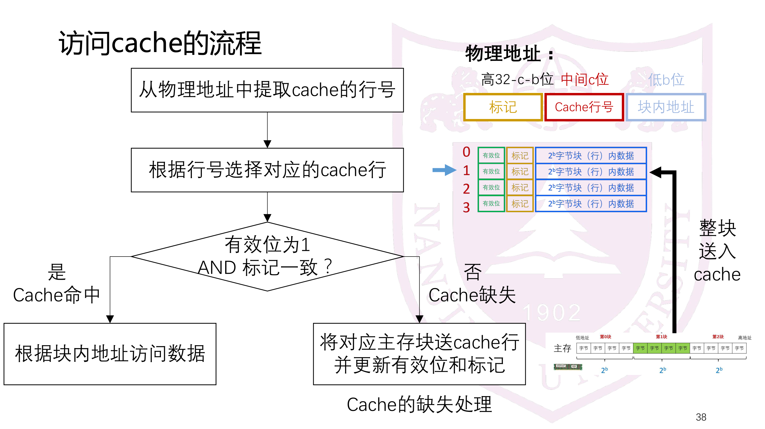
图 6-4 访问 Cache 的流程与地址字段划分

6.3.2 问题二：替换算法
当组/行满又要装入新块时，需淘汰一行。常见算法：先进先出 FIFO、最近最少使用 LRU、最不经常使用 LFU、随机替换。LRU 效果好但硬件开销大；PA 实验采用随机替换。

6.3.3 问题三：写策略（一致性）
策略 | 做法
写直达（write through） | 写 Cache 的同时也写主存，保证一致；配合写分配/非写分配（写缺失是否装入 Cache 行）
写回（write back） | 写 Cache 时不立即写主存，该行被替换时才写回；需脏位（dirty bit）标记

6.3.4 性能：命中率与平均访存时间
命中率（hit rate）= 命中次数 / 总访问次数；缺失率（miss rate）= 1 − 命中率。平均访存时间：
$$AMAT=T_{hit}+\text{缺失率}×T_{miss}$$
（幻灯片模拟模型：命中 +10、缺失 +100，由此平均时间 $≈10×$命中率 $+100×$缺失率。）影响性能的主要因素：局部性好坏、块大小 $2^{b}$、行数 $2^{c}$、相联度、映射/替换/写策略、跨块处理。
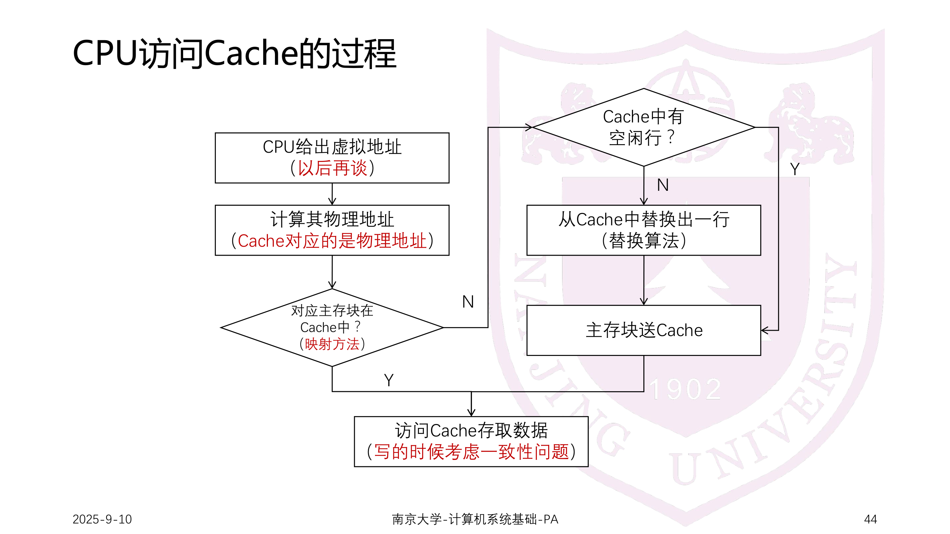
图 6-5 CPU 访问 Cache 的过程（幻灯片原图）
PA 3-1 的 Cache 参数（考试常考）
主存块 64 B；Cache 容量 64 KB；8 路组相联；标志位只需 valid bit；随机替换；写直达（write through）；非写分配（not write allocate）。
由此：行数 $=64\text{KB}/64\text{B}=1024$，组数 $=1024/8=128$，标记位数 $=32-6-\log_{2}128=19$。

6.4 虚拟存储器（分页机制）
虚拟存储器为每个进程提供独立的、远大于物理内存的虚拟地址空间，操作系统把很少使用的页面暂存到磁盘，从而“用小的主存支撑大的地址空间”，并实现进程隔离。

6.4.1 页、页框与页表项
- 约定一个 页（page） = 4 KB = $2^{12}$ 字节；虚拟页 ↔ 物理页框（page frame）；
- 每个进程一张页表，由 OS 管理，实现进程隔离；
- 页表项（PTE，32 位）：Present 位（是否在主存）+ 物理页框号（20 位）；页表是页表项的数组。
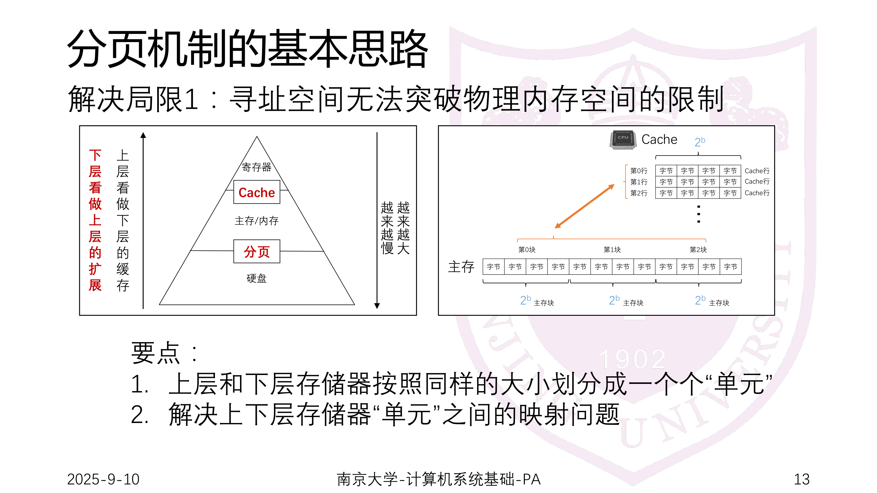
图 6-6 分页机制的基本思路（虚拟页 ↔ 物理页框）

6.4.2 线性地址 → 物理地址（单级页表）
32 位线性地址划分为页号（20 位）+ 页内地址（12 位）：
$$\underset{20 (31..12)}{\underset{⏟}{\text{页号}}}\underset{12 (11..0)}{\underset{⏟}{\text{页内地址}}}$$
以页号为索引查页表项：P=1 时把页号替换为物理页框号、页内地址不变，拼成物理地址；P=0 时发生缺页异常（page fault），由 OS 把该页从磁盘调入。

6.4.3 两级页表与 TLB
单级页表要 $2^{20}$ 项 × 4 B = 4 MB，需连续空间，不现实 → 拆成两级页表：
$$\underset{10}{\underset{⏟}{\text{DIR}}}\underset{10}{\underset{⏟}{\text{PAGE}}}\underset{12}{\underset{⏟}{\text{OFFSET}}}$$
页目录（DIR） 与页表（PAGE）各 1024 项、每项 4 B，正好各占一页（4 KB）；页目录项给出下级页表的物理页框号，页表项给出最终物理页框号。CR3 寄存器保存页表基地址（20 位物理页框号），页目录/页表按 4 KB 对齐。
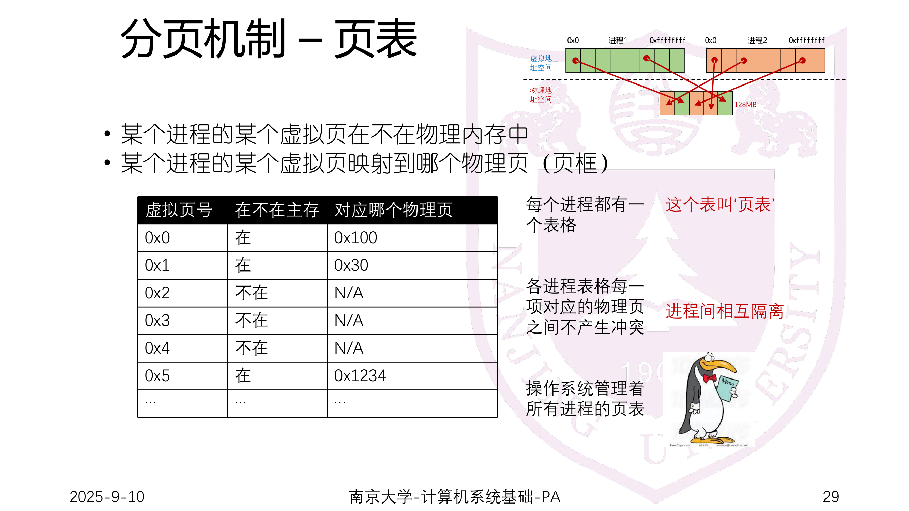
图 6-7 分页机制：页表与页表项（Present 位 + 物理页框号）
TLB：页表的“Cache”
TLB（快表）把最近用过的线性地址 → 物理地址的映射缓存起来，避免每次都两级访存，是“地址转换的 Cache”，利用的仍是局部性。

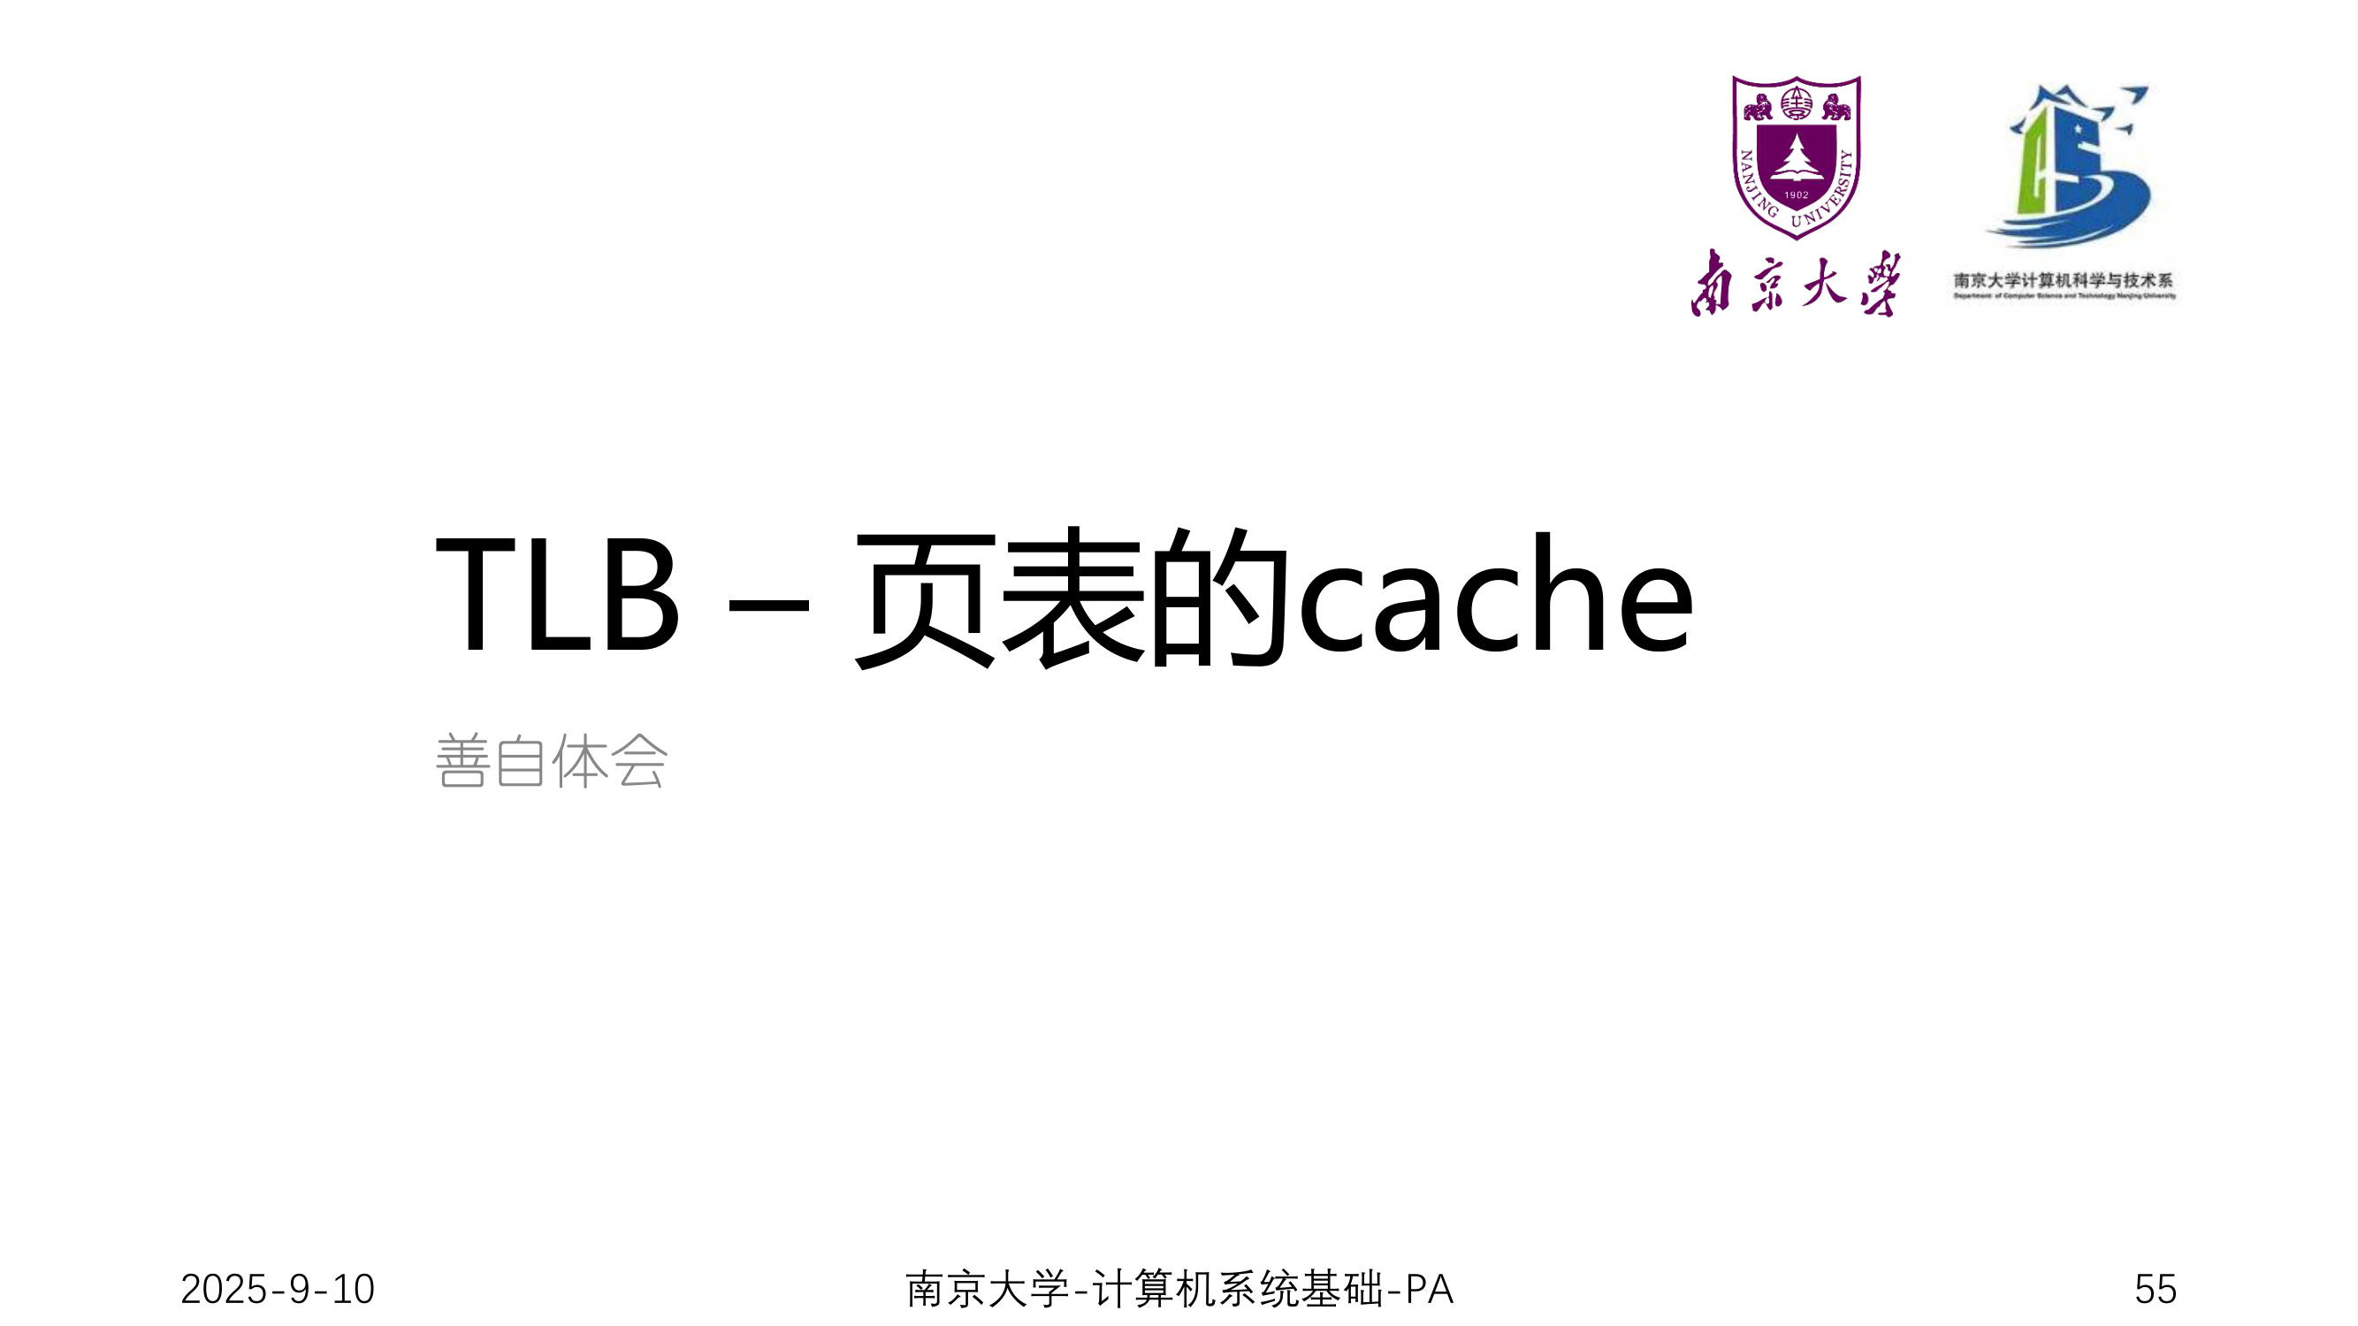
图 6-8 TLB（页表的 Cache）加速地址转换
Linux 进程虚拟地址空间布局（由低到高）：只读代码/数据（约 0x08048000）→ 可读写数据 → 堆（向上增长）→ 共享库映射区（约 0x40000000）→ 栈（向下增长）→ 内核区（0xC0000000 起）。

6.5 分段机制

6.5.1 段表与地址转换
分段把代码、数据、栈分别组织成“段”，用一张 段表（GDT，全局描述符表）记录每个段的基址 Base、界限 Limit、权限 DPL。程序访存需提供三条信息：访问哪个段？段内偏移多少？自身权限等级？
逻辑地址（虚地址）= 48 位 = 16 位段选择符 + 32 位段内偏移。地址转换：
$$\text{32 }\text{位线性地址}=\text{32 }\text{位段基址}\text{(Base)}+\text{32 }\text{位段内偏移}$$
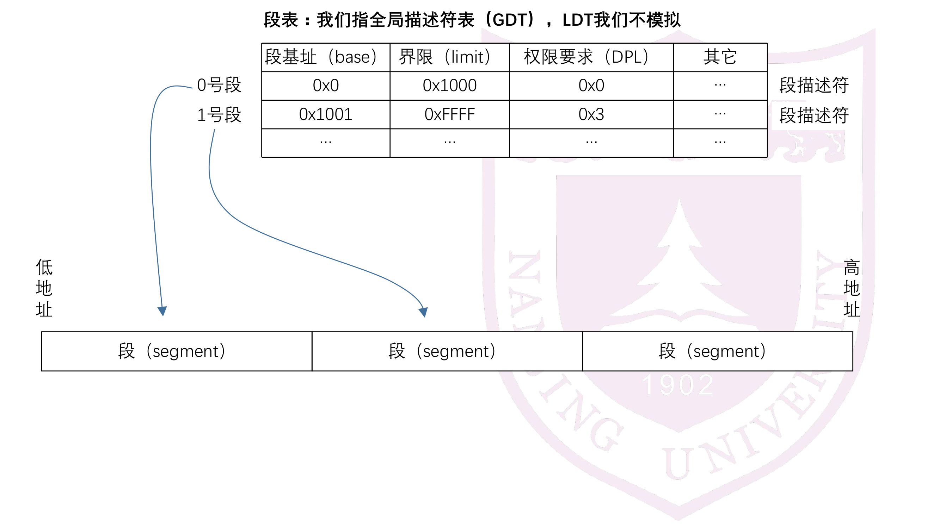
图 6-9 分段机制：用段表妥善组织代码/数据并提供保护
16 位段选择符的字段划分：
$$\underset{13}{\underset{⏟}{\text{Index}}}\underset{1}{\underset{⏟}{\text{TI}}}\underset{2}{\underset{⏟}{\text{RPL}}}$$
Index 是在段描述符表中的索引；TI=0 查 GDT、1 查 LDT；RPL 是请求特权级。RPL 也用于保护：特权代码不会“代替”无权限的应用程序去访问某段。
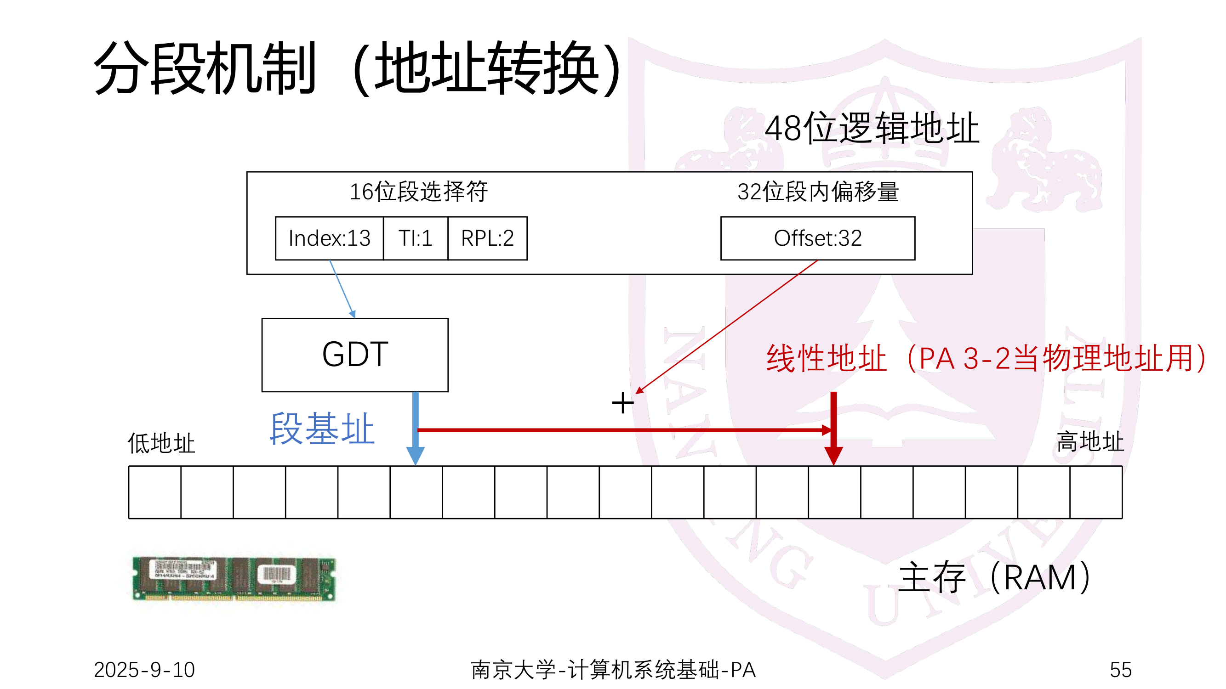
图 6-10 主存 + GDT + 段基址：逻辑地址 → 线性地址

6.5.2 段描述符、保护与两种模式
64 位段描述符含：limit_15_0、base_15_0、base_23_16、type、DPL、present 等。界限 Limit + 粒度 G 决定段的最大长度：
$$G=0⇒2^{20}\text{B}=1\text{MB};G=1⇒2^{20}×4\text{KB}=4\text{GB}$$
三级特权：CPL（当前特权级，取 CS 最低 2 位）、RPL（段选择符中）、DPL（段描述符中）。访问条件为：$DPL≥RPL$ 且 $DPL≥CPL$。
模式 | 地址含义 | 开关
实模式 | 给出的地址即物理地址，无权限检查 | CR0.PE = 0
保护模式 | 逻辑地址经段表转换 + 界限/权限检查 | CR0.PE = 1

开机先进入实模式 → OS 初始化段表、置 CR0.PE=1 → 进入保护模式 → 每次访存做段级转换 + 缺段/越界/权限检查。

6.6 本章要点与易错点
必须记住
地址转换链：逻辑地址 →(分段)→ 线性地址 →(分页)→ 物理地址 →(Cache)→ 数据。
局部性两分：时间（再次访问同一数据）、空间（访问附近数据）。
Cache 地址划分：直接映射 标记$(m-c)$ | 行号$(c)$ | 块内$(b)$；组相联 标记$(m-q)$ | 组号$(q)$ | 块内$(b)$；全相联只有 标记$(m)$ | 块内$(b)$。
AMAT $=T_{hit}+$缺失率$×T_{miss}$；写策略：写直达 vs 写回（脏位）。
分页：页 4 KB，页号 20 位 + 页内 12 位；两级页表 DIR(10)|PAGE(10)|OFFSET(12)；CR3 存页表基址；TLB 是页表的 Cache。
分段：逻辑地址=16 位段选择符 + 32 位偏移；线性地址 = 段基址 + 偏移；段选择符 = Index(13)|TI(1)|RPL(2)；保护条件 $DPL≥RPL$ 且 $DPL≥CPL$。

易错提醒
直接映射 vs 组相联的地址字段位数记混（行号 $c$ ↔ 组号 $q$）。
忘记 Cache 每行的 有效位；写回策略必须配脏位。
混淆页表基址是物理地址（CR3 存 20 位页框号，按 4 KB 对齐）。
把 CPL、RPL、DPL 三者搞混；记错比较方向（是 $DPL≥RPL$ 而非相反）。

第 7 章 异常控制流
程序并不总是“一条接一条”地顺序执行。当出现缺页、除零、系统调用、外部设备请求等事件时，CPU 要暂停当前程序、转去处理、处理完再回来——这种“正常控制流之外”的跳转就是 异常控制流（ECF）。它是操作系统与应用程序、硬件与软件交互的核心机制。

7.1 进程与上下文切换
进程（process） 是对一个正在运行的程序实例的抽象：操作系统给每个进程一个“假象”——它独占 CPU 和内存。进程的两个关键性质：
- 独立的逻辑控制流：每个进程看起来独占地使用 CPU（靠时间分片/上下文切换，让 CPU 在各进程间快速切换）；
- 私有的地址空间：每个进程看到自己独立的虚拟地址空间（第 6 章的虚拟存储实现），互不干扰。
用户态与内核态：处理器用模式位区分。用户态程序受限（不能执行特权指令、不能直接访问内核与设备）；需要特权操作（如读写磁盘、创建进程）时，必须通过系统调用陷入内核态。
上下文切换：当 OS 决定从进程 A 切到进程 B 时，先保存 A 的上下文（寄存器、PC、栈指针等），再恢复 B 的上下文并跳转执行。切换由时钟中断、系统调用、异常等触发。
进程 vs 线程（补充）
进程是资源分配单位，有独立地址空间；线程是调度单位，共享同一进程的地址空间，切换开销更小。

7.2 异常和中断

7.2.1 两类事件：同步的内部异常 vs 异步的外部中断
 | 内部异常（internal exception） | 外部中断（external interrupt）
来源 | CPU 内部检测，与正在执行的指令相关 | 外设触发，与当前指令无关
性质 | 同步（执行到某步才发生） | 异步（不知何时到来）
例子 | 缺页、非法操作码、除数为零、系统调用 | 键盘/鼠标/网卡就绪、时钟到点、硬盘完成

7.2.2 内部异常的三类：故障、陷阱、终止
类型 | 含义 | 典型例子
故障（Fault） | 可修复的错误，处理后重新执行当前指令 | 缺页异常、除数为零、非法操作码
陷阱（Trap） | 有意的、主动的调用，处理完返回下一条指令 | 系统调用（int 0x80）
终止（Abort） | 严重、不可恢复的错误 | 硬件校验错误、总线错误

外部中断按能否被屏蔽分为 可屏蔽中断（如设备中断，受 IF 位控制）与 不可屏蔽中断（如电源故障，立即响应）。

7.3 异常/中断的响应过程
宏观 6 步：① 检测到异常/中断；② 保护当前执行状态（保存断点、EFLAGS）；③ 用异常/中断号查表得到处理程序入口；④ 转去 OS 的处理程序（保护现场 → 处理 → 恢复现场）；⑤ 用 iret 恢复状态；⑥ 回到断点继续执行原程序。
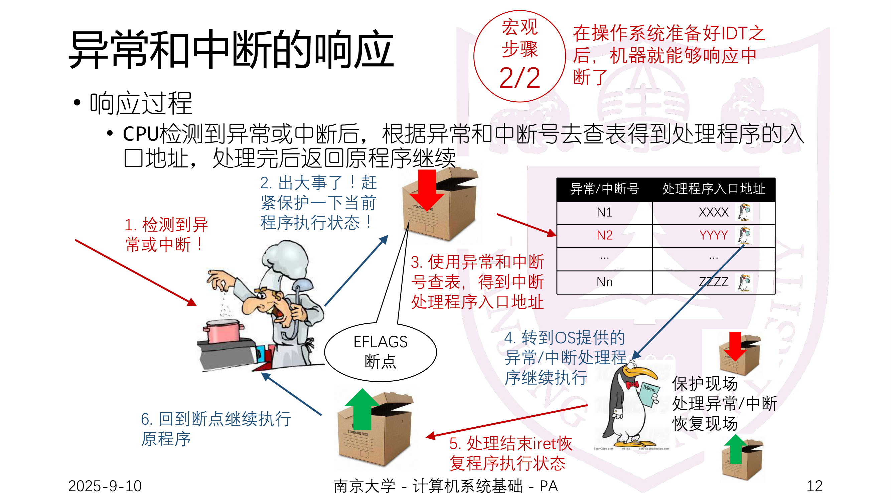
图 7-1 异常和中断的响应：从检测到回到断点的 6 步

7.3.1 第一阶段：硬件自动保护现场
响应发生时，硬件（中断隐指令）自动依次把 EFLAGS、CS、EIP 压入栈，得到“断点”（返回地址）与标志快照。
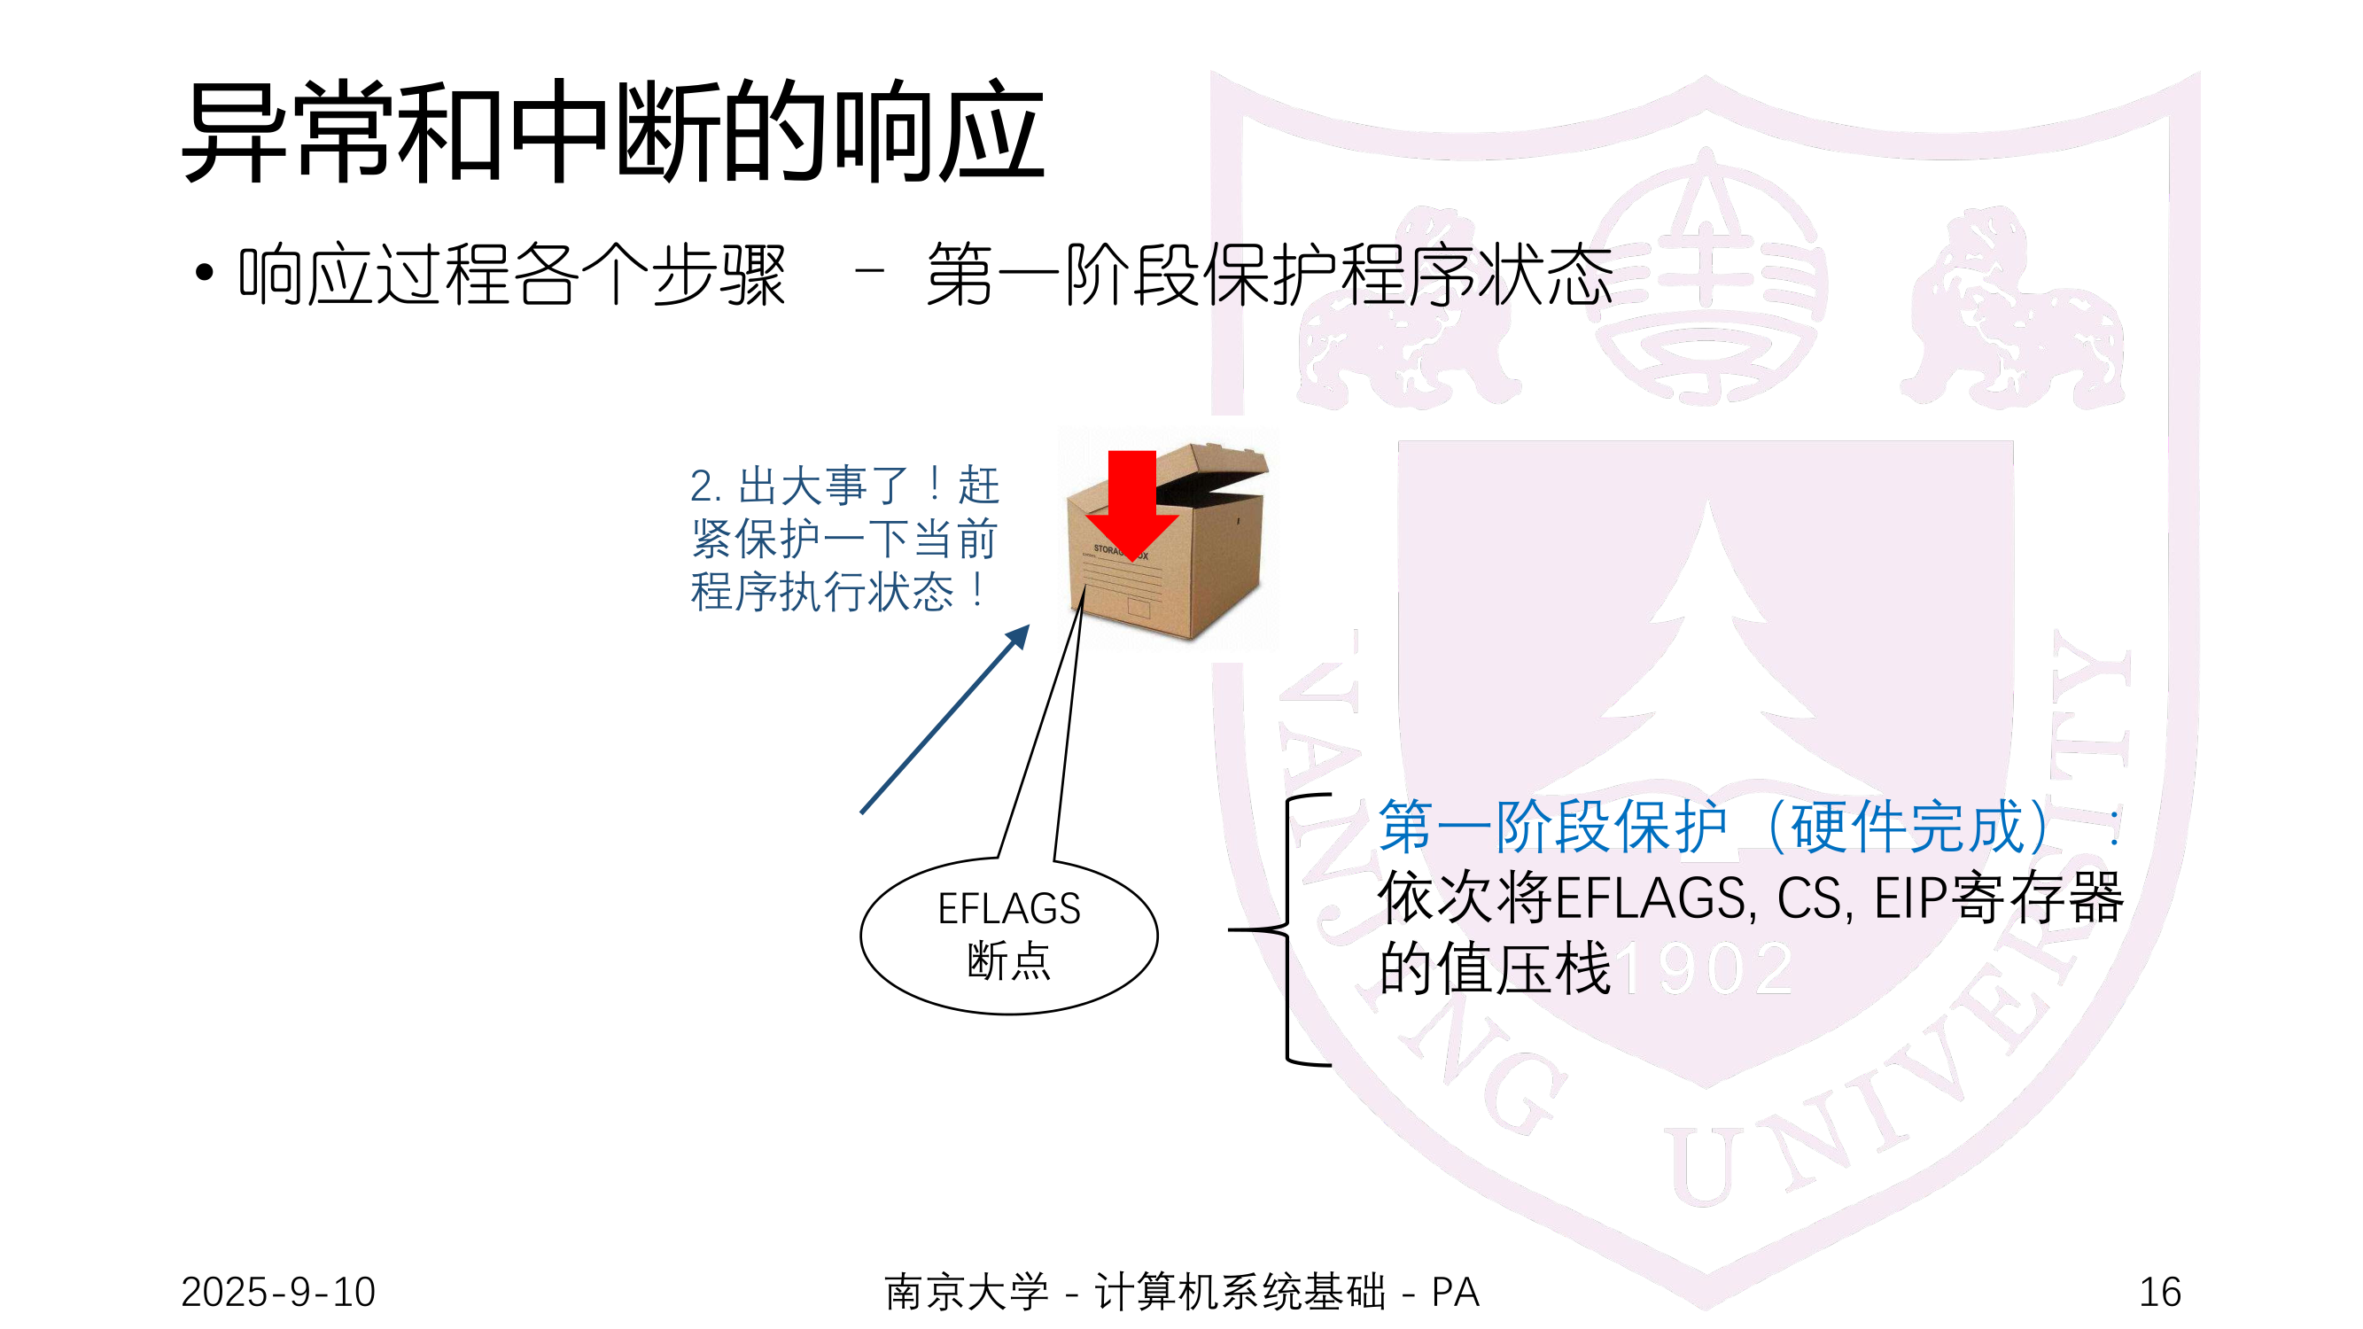
图 7-2 第一阶段：把 EFLAGS、CS、EIP 压栈（硬件完成）

7.3.2 查表：中断描述符表（IDT）与门描述符
- IDT（中断描述符表）是门描述符的数组，首地址存放在 idtr 寄存器，由 lidt 指令装入，由内核初始化；
- 每个门描述符给出处理程序的入口地址（段选择符 : 段内偏移）；
- 门描述符有三种：中断门、陷阱门、任务门；中断门与陷阱门只差 type 字段（中断门会自动清 IF，陷阱门不清）。
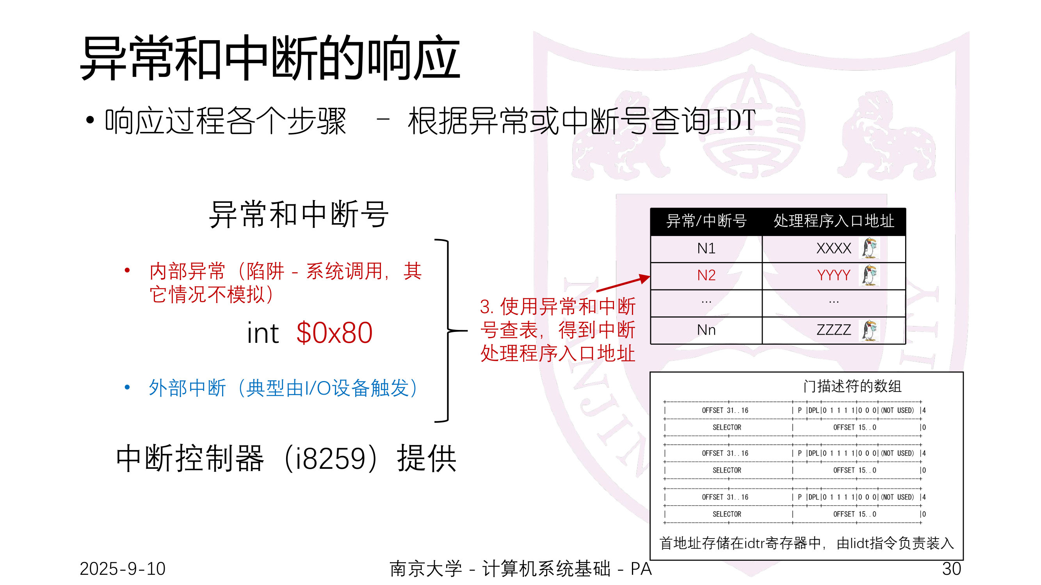
图 7-3 中断描述符表（IDT）与门描述符
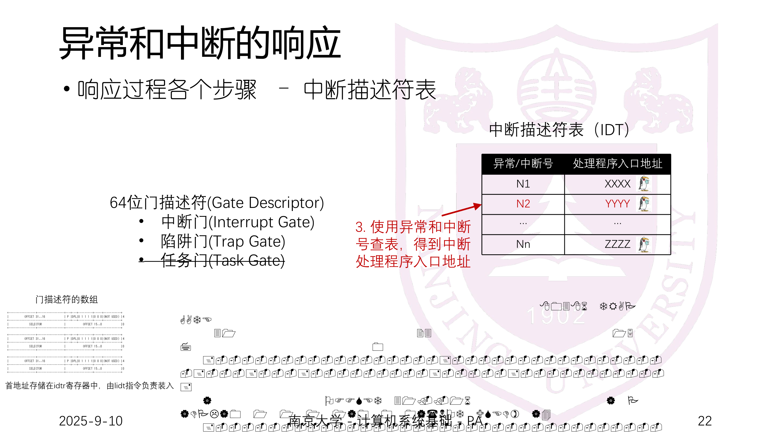
图 7-4 64 位门描述符的字段（含 TYPE、段选择符、段内偏移）

7.3.3 中断嵌套：IF 位的作用
事件 | 对 IF 的处理 | 是否允许嵌套
外部中断 | 清除 IF（关中断） | 不允许嵌套（本课约定，不考虑优先级）
内部异常 | 不清 IF（不关中断） | 允许嵌套

7.3.4 处理程序内部：保护现场 / 恢复现场
转到处理程序后：pusha（保存所有通用寄存器）→ 处理（系统调用的参数就在通用寄存器中）→ popa（恢复）→ iret（按第一阶段顺序弹栈，eip 设为断点）。

7.4 系统调用：用户程序进入内核的通道
系统调用通过软中断 int 0x80 触发（属于“陷阱”），完整链路（PA 4-1）：
# 用户程序（hello-inline.c）：用寄存器传参
movl $4, %eax # 系统调用号 4 = SYS_write
movl $1, %ebx # 文件描述符 1 = stdout
movl $str, %ecx # 缓冲区地址
movl $14, %edx # 长度
int $0x80 # 触发系统调用

# 内核处理链： vecsys -> asm_do_irq -> irq_handle -> do_syscall -> sys_write
# irq==0x80 -> do_syscall(tf) -> switch(tf->eax) -> case SYS_write: sys_write(tf)

向量号约定（重要）：硬件 IRQ $n$ 映射到 IDT 项 $32+n$（IRQ0→32=0x20、IRQ1→33=0x21、IRQ14→46=0x2E，其中 46 对应硬盘）；0x80（=128）为系统调用；0 号给内部异常入口 vec0。
TrapFrame 的栈布局（自低地址到高地址）：eflags, cs, eip, error_code, irq, eax, …, edi。其中 eip/cs/eflags 由硬件在第一阶段压入，其余由 asm_do_irq（pushal）等压入。
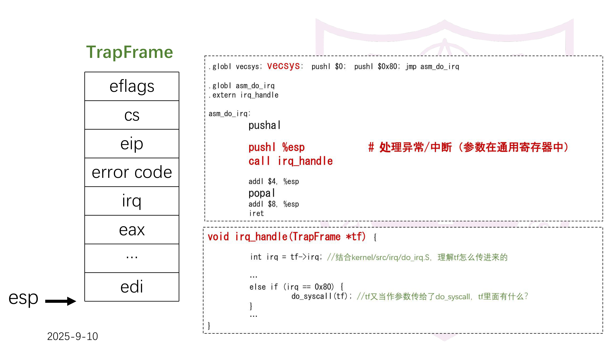
图 7-5 TrapFrame 的栈布局（硬件压入 + 软件压入的字段）
NEMU 中的实现与简化
raise_intr(intr_no)：① 压入 EFLAGS、CS、EIP；② 用 intr_no 查 IDT；③ 若为中断则清 IF；④ 把 CS:EIP 设为处理程序入口。
raise_sw_intr（int 指令）：先把 eip += 2（指向下一条），再 raise_intr。
NEMU 中都是 ring0，不考虑权限；exec() 每执行完一条指令调用 do_intr() 查看并处理中断。

7.5 本章要点与易错点
必须记住
异常（内部、同步、与当前指令相关） vs 中断（外部、异步、与当前指令无关）。
内部异常三类：故障（重执行）/ 陷阱（返下一条，如系统调用）/ 终止（不可恢复）；中断分可屏蔽/不可屏蔽。
响应 6 步：检测 → 硬件压 EFLAGS/CS/EIP → 查 IDT → 处理（pusha→…→popa）→ iret → 回断点。
向量号：硬件 IRQ n → IDT 项 32+n；0x80 = 系统调用；IDT 首址在 idtr，用 lidt 装入。
外部中断处理时清 IF（关中断、不嵌套）；内部异常不清 IF（可嵌套）。

易错提醒
把“故障”与“陷阱”的返回位置弄反（故障返回当前指令重新执行，陷阱返回下一条）。
忘记第一阶段是硬件自动压栈（EFLAGS、CS、EIP），而非软件。
记错向量号映射（是 32+n，不是 0+n）。
混淆中断门与陷阱门（只差 type，中断门清 IF）。

第 8 章 I/O 操作的实现
前 7 章把计算机“封闭在机箱内部”：CPU、内存、指令、存储、异常都已具备。本章给它接上“眼睛和嘴巴”——输入/输出设备。核心问题是：CPU 如何与外设通信、如何控制外设完成数据搬运。

8.1 I/O 子系统的层次结构
一个完整的 I/O 子系统自上而下分为三层：
层次 | 内容 | 职责
用户空间 I/O 软件 | 系统级 I/O（Unix I/O）、C 标准 I/O 库 | 给应用提供读写接口
内核空间 I/O 软件 | 设备无关软件 + 设备驱动 + 中断服务程序 | 统一管理设备、驱动具体硬件
I/O 硬件 | I/O 设备、设备控制器/接口、总线 | 实际完成物理读写

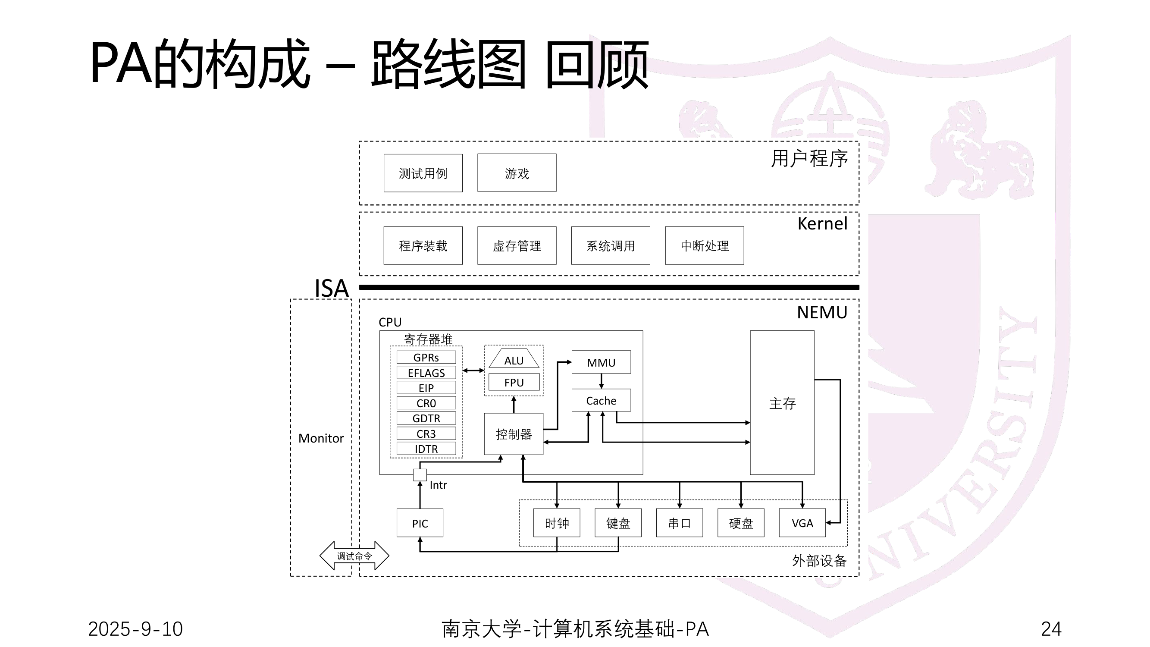
图 8-1 PA 的整体构成路线图（CPU + 外部设备 + NEMU + Kernel + 用户程序）

8.2 用户空间的 I/O 软件
Linux 把一切外设抽象为 文件，用文件描述符（fd，一个小整数）标识：0/1/2 分别是标准输入/输出/错误。
接口 | 常用函数 | 特点
系统级 I/O（Unix I/O） | open close read write lseek stat | 每个调用都是一次系统调用（陷入内核），无缓冲、最原始
C 标准 I/O 库 | fopen fread fwrite printf fclose | 带用户态缓冲区，减少系统调用次数，效率更高

为什么标准 I/O 更高效？
每次 read/write 都要从用户态陷入内核态（开销大）。标准 I/O 在用户态攒够一块再一次性系统调用，用缓冲换取了更少的“陷入”次数。

8.3 I/O 硬件与软件接口：端口与两种编址
CPU 与外设间经 I/O 总线 / I/O 桥接器（南桥） 连接；每个设备控制器上有一组寄存器，称为 I/O 端口：
- 数据寄存器：暂存要读/写的数据；
- 状态寄存器：设备当前状态（就绪/忙/出错）；
- 控制寄存器：CPU 下发的命令。

8.3.1 两种编址方式（重点）
方式 | 别名 | 做法 | 指令 | NEMU 中的设备
独立编址 | 端口映射 I/O（PIO） | 端口单独编号，与内存地址空间分开 | in / out | 串口、键盘、硬盘
统一编址 | 内存映射 I/O（mmio） | 设备寄存器映射到物理地址空间 | 普通访存指令 | 显卡（VGA）

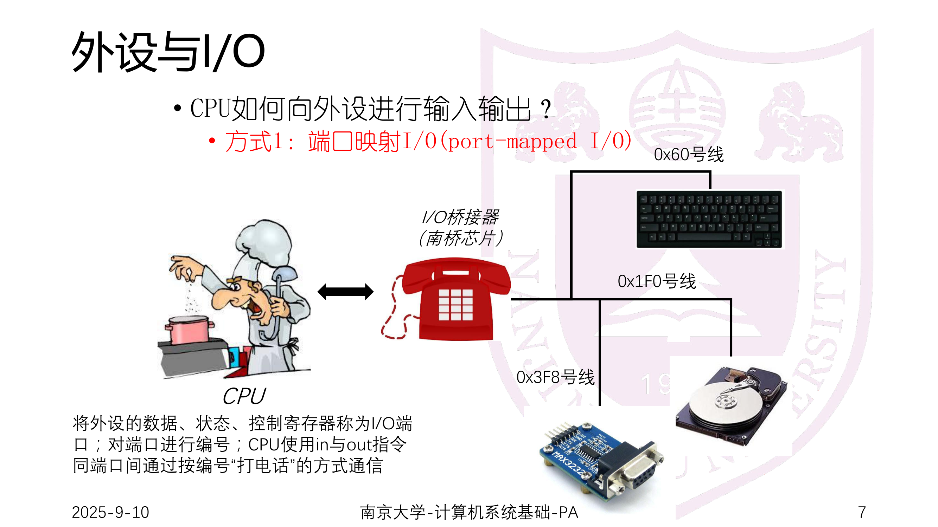
图 8-2 端口映射 I/O：CPU 经 I/O 桥接器连接各外设
端口映射 I/O：共 65536 个 I/O 端口（用 16 位编号，0~65535）。NEMU 中：串口 0x3F8~0x3FF、硬盘 0x1F0~0x1F7、键盘 0x60。例如向串口输出一个字符：
movb $'A', %al # 字符 'A'
movw $0x3F8, %dx # 串口数据端口
outb %al, %dx # 输出：以读到/写某个端口触发设备的 handler

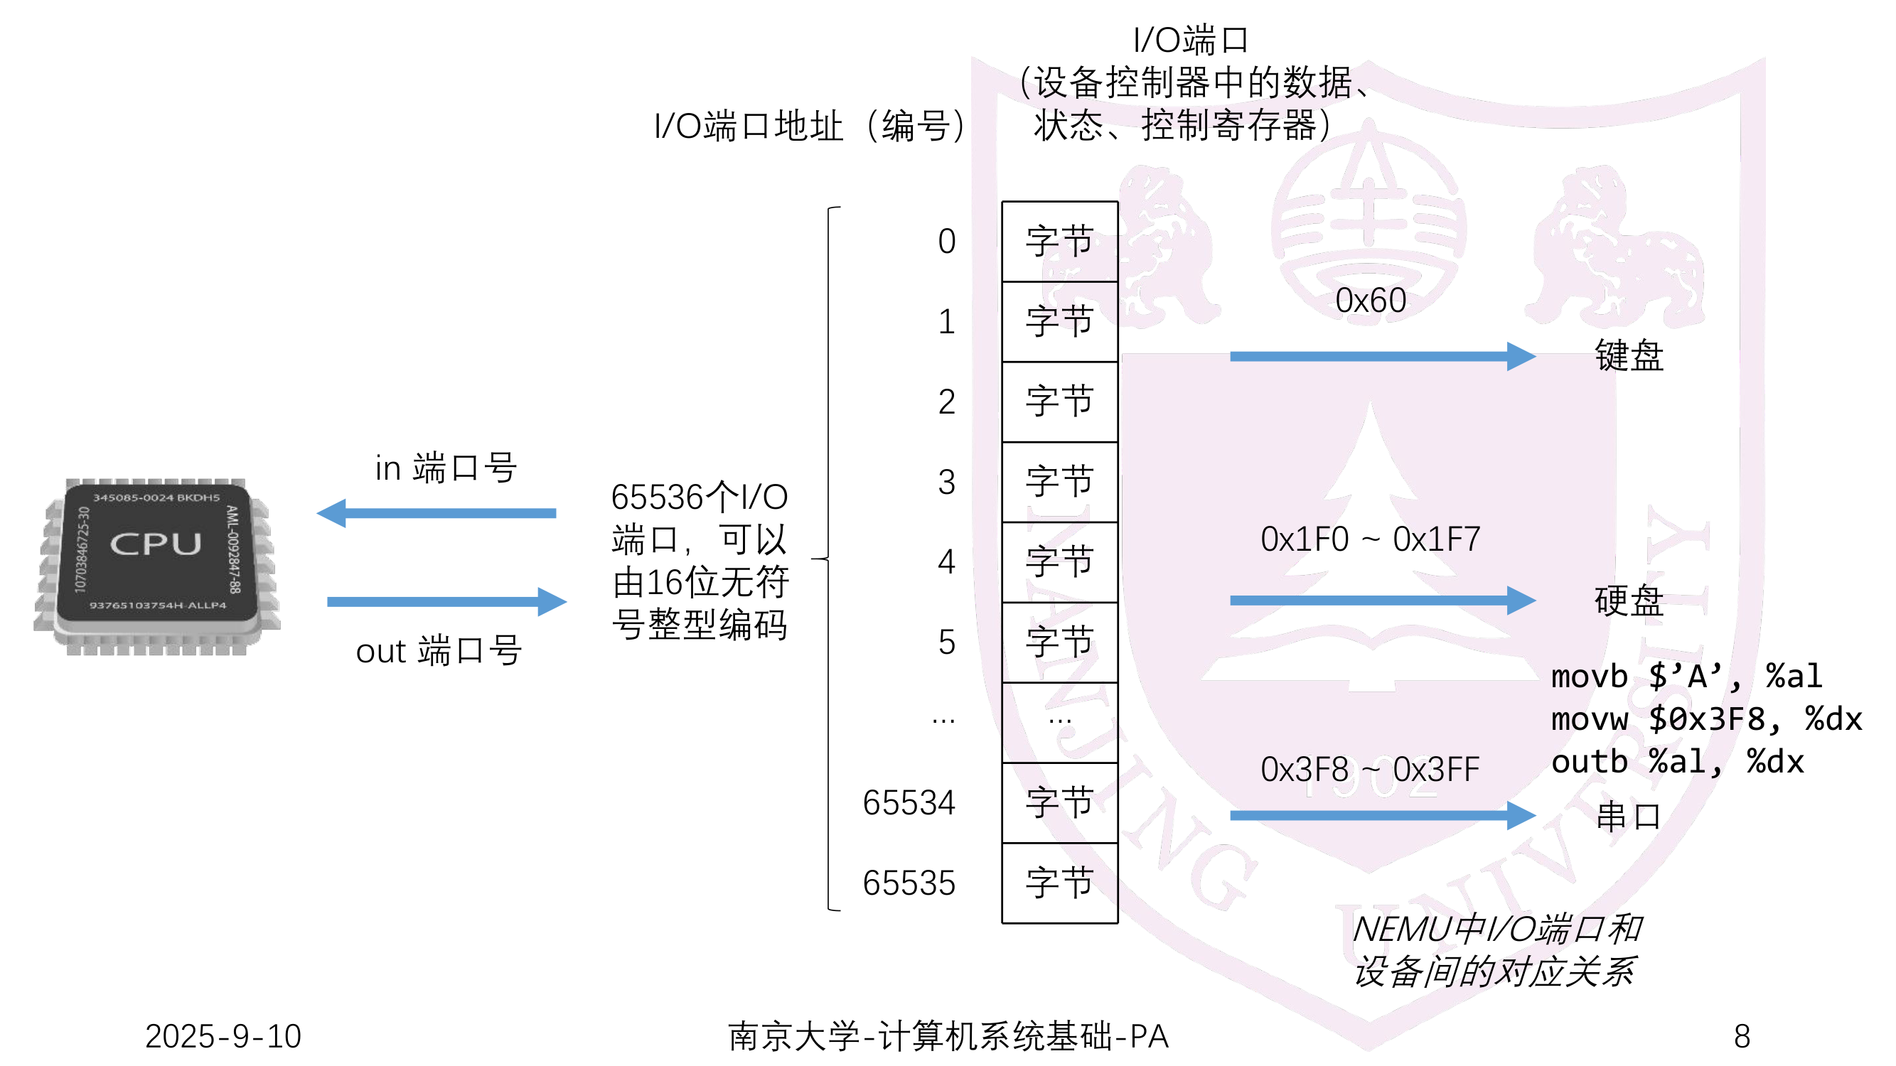
图 8-3 65536 个 I/O 端口编号及串口/硬盘/键盘的端口区间
内存映射 I/O：把设备寄存器/显存映射到物理地址，用普通访存指令访问。NEMU 中 VGA 显存约定为物理地址从 0xa0000 开始、长度 320×200 字节的区间，并通过恒等映射（虚拟地址 0xa0000 → 物理地址 0xa0000）让用户程序可直接画图。
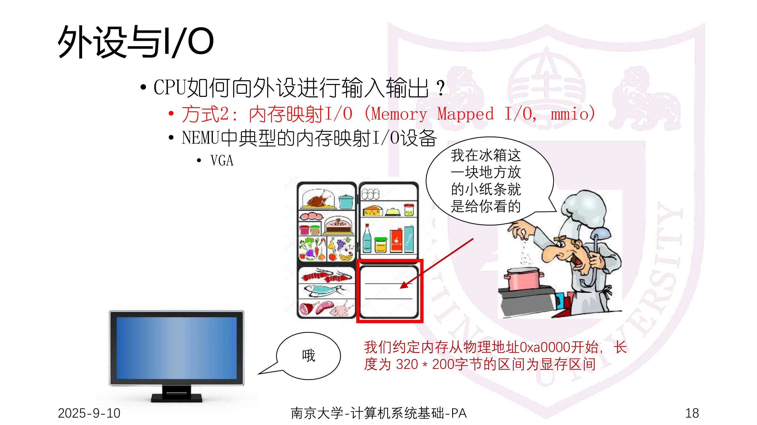
图 8-4 内存映射 I/O：VGA 显存区间从 0xa0000 开始

8.4 I/O 的控制方式
方式 | 做法 | 优缺点
程序直接控制（查询/轮询） | CPU 用 in/out 反复查询设备状态，就绪后搬运数据 | 简单；但CPU 死等、浪费
中断驱动 | 设备就绪时发中断通知 CPU，CPU 再去搬运 | CPU 不必空等；但每次少量数据都要中断
DMA（直接存储器访问） | 由 DMA 控制器在设备与内存间成块搬运，完成后才中断 CPU | 适合大批量数据；CPU 可并行做别的事

PA 实验中：大多数设备采用“直接控制法”，Audio（声卡）采用 DMA 控制法。

8.5 内核空间 I/O 软件
- 设备无关软件：向上提供统一接口（如 read/write），屏蔽各类设备差异；
- 设备驱动（driver）：熟知设备的端口约定，通过 in/out（或 mmio）操作具体控制器；
- 中断服务程序（ISR）：设备完成或就绪时被调用，完成数据搬运与状态处理（配合第 7 章）。
键盘 echo 程序的完整流程（综合理解中断 + 驱动 + 端口）：① 用户程序用 int 0x80, irq=0 “打个招呼”；② 用户按键；③ 触发键盘中断（IRQ1→向量 33）；④ 中断服务程序读扫描码端口 0x60 得到字符；⑤ 输出到串口（模拟控制台）。
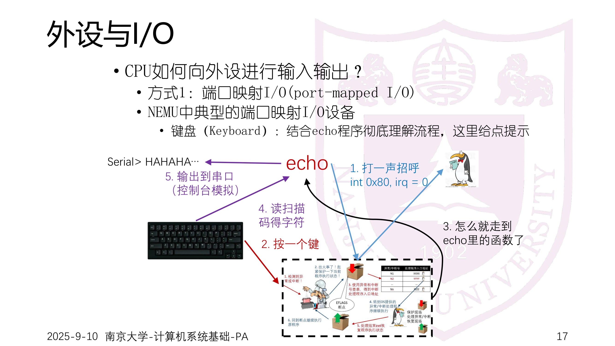
图 8-5 键盘 echo 流程（IRQ1 → 读扫描码 → 输出）

8.6 本章要点与易错点
必须记住
I/O 子系统三层：用户空间软件 → 内核空间软件（设备无关 + 驱动 + ISR）→ I/O 硬件。
两种编址：独立编址（端口映射 PIO，用 in/out） vs 统一编址（内存映射 mmio，用普通访存）。
端口映射 I/O 共 65536 个端口（串口 0x3F8、硬盘 0x1F0、键盘 0x60）；mmio 中 VGA 显存自 0xa0000 起。
I/O 三种控制方式：程序直接控制（轮询） / 中断驱动 / DMA。
系统级 I/O（Unix I/O）每次调用都是一次系统调用；C 标准 I/O 带缓冲区、更高效。

易错提醒
把“独立编址”和“统一编址”对应关系搞反（独立 = 端口映射 = in/out；统一 = 内存映射 = 普通访存）。
混淆系统级 I/O（无缓冲、直接系统调用）与标准 I/O（有缓冲）。
以为中断驱动下 CPU 仍需等待（其实它去处理别的任务，设备就绪才中断）。

附录 速查与总复习

附录 A 核心公式速查

A.1 性能与执行时间
$$T_{CPU}=IC×CPI×T_{c}=\frac{IC×CPI}{f}$$
$$MIPS=\frac{f}{CPI×{10}^{6}},S_{overall}=\frac{1}{(1-F)+F/S}$$

A.2 数据的机器级表示
$$[x]_{补}=-x_{n-1}2^{n-1}+∑_{i=0}^{n-2}x_{i}2^{i},-2^{n-1}≤x≤2^{n-1}-1$$
$$x_{float}=(-1)^{S}×1.f×2^{E-127} (\text{单精度})$$
$$\&a[i]=a+i×sizeof(T);\&a[i][j]=a+(iC+j)×sizeof(T)$$

A.3 寻址与栈帧（IA-32）
$$EA=base+index×scale+disp(scale∈\{1,2,4,8\})$$
栈帧：第一个参数在 EBP+8、返回地址在 EBP+4、旧 EBP 在 EBP。

A.4 存储系统
$$m+b=32;AMAT=T_{hit}+\text{miss\backslash _rate}×T_{miss}$$
Cache 地址划分：直接 = 标记$(m-c)$ | 行号$(c)$ | 块内$(b)$；组相联 = 标记$(m-q)$ | 组号$(q)$ | 块内$(b)$；全相联 = 标记$(m)$ | 块内$(b)$。
$$\text{线性地址}=\text{段基址}+\text{偏移};\underset{10}{\underset{⏟}{\text{DIR}}}\underset{10}{\underset{⏟}{\text{PAGE}}}\underset{12}{\underset{⏟}{\text{OFFSET}}}$$

A.5 异常 / 中断
硬件 IRQ $n$ → IDT 项 $32+n$；0x80 = 系统调用；IDT 首址在 idtr（用 lidt 装入）。

附录 B 高频易错点清单（考前必扫）
# | 领域 | 易错点
1 | 性能 | 把 MIPS 高当成“程序快”（须用基准程序实际时间比较）
2 | 数据 | 无符号下溢（len-1 当 len=0）、有/无符号混合比较
3 | 数据 | 补码范围（负数多一个）、零扩展/符号扩展混淆、截断改变值
4 | 数据 | IEEE 754 阶码全 0/全 1 的特殊值；浮点用 == 比较
5 | 数据 | 大端小端方向记反；对阶方向弄反
6 | 机器级 | AT&T 与 Intel 操作数顺序混淆；lea 误以为访存
7 | 机器级 | 栈帧首参数位置（EBP+8）、返回地址（EBP+4）记错
8 | 链接 | static 局部符号 ≠ 局部变量；.bss 不占文件空间
9 | 链接 | PC 相对重定位漏减 $P$；强/弱符号规则
10 | 执行 | ModR/M 与 SIB 字段位宽记反；装载时 .bss 未清零
11 | 流水线 | 误以为流水线减少单条指令延迟（它提高吞吐率）
12 | Cache | 地址字段位数（行号 $c$ / 组号 $q$）记混；忘有效位
13 | Cache | 写回需脏位；写直达/写回、写分配/非写分配概念
14 | 虚拟存储 | CR3 存的是物理页框号（按 4KB 对齐）
15 | 分段 | CPL/RPL/DPL 混淆，比较方向应为 $DPL≥RPL$ 且 $DPL≥CPL$
16 | 中断 | 故障（重执行当前指令）与陷阱（返下一条）返回位置弄反
17 | 中断 | 第一阶段压栈是硬件完成（EFLAGS/CS/EIP）
18 | 中断 | 向量号映射是 $32+n$；中断门 vs 陷阱门只差 type
19 | I/O | 独立编址(PIO,in/out) 与统一编址(mmio,普通访存) 对应关系弄反
20 | I/O | 系统级 I/O（无缓冲）与标准 I/O（有缓冲）混淆

附录 C 术语中英对照
缩写/中文 | 英文全称 | 一句话含义
ISA | Instruction Set Architecture | 指令集体系结构，软硬件界面
ABI | Application Binary Interface | 二进制层面的调用约定与文件格式
CPI | Cycles Per Instruction | 平均每条指令所需时钟周期数
IC | Instruction Count | 程序中指令总条数
MIPS / MFLOPS | Million Instr./Floating Ops Per Second | 每秒百万条指令 / 百万次浮点运算
CISC / RISC | Complex/Reduced Instruction Set Computer | 复杂/精简指令集
AT&T / Intel | — | 汇编的两种书写格式（源/目顺序相反）
ELF | Executable and Linkable Format | Linux 目标/可执行文件格式
PIC | Position-Independent Code | 位置无关代码
GOT / PLT | Global Offset Table / Procedure Linkage Table | 全局偏移表 / 过程链接表
Cache line | 缓存行 | Cache 的最小存放单元（= 主存块大小 $2^{b}$）
AMAT | Average Memory Access Time | 平均访存时间
TLB | Translation Lookaside Buffer | 快表，页表的 Cache
PTE | Page Table Entry | 页表项（Present 位 + 物理页框号）
GDT / LDT | Global/Local Descriptor Table | 全局/局部段描述符表
IDT | Interrupt Descriptor Table | 中断描述符表（门描述符数组）
CPL/RPL/DPL | Current/Requested/Descriptor Privilege Level | 当前/请求/描述符特权级
PIO / mmio | Port-mapped / Memory-mapped I/O | 端口映射 / 内存映射 I/O
DMA | Direct Memory Access | 直接存储器访问，成块搬运数据
TrapFrame | — | 中断/异常发生时保存的寄存器与状态结构

附录 D 常用工具与命令速查
gcc -E x.c -o x.i # 预处理 gcc -S x.c -o x.s # 编译为汇编
gcc -c x.c -o x.o # 汇编为 .o gcc x.o -o x # 链接
readelf -h x # ELF 头 readelf -S x # 节头表
readelf -l x # 程序头表 readelf -s x # 符号表
objdump -d x # 反汇编 objdump -r x.o # 重定位信息
hexdump -C x.o # 十六进制转储（两字节一组，小端）
gdb x # r/c/si/x/info r/b/w/bt 调试

附录 E 复习路线与自测
1. 建立主线：可执行文件“生成（1~4 章）→ 运行（5~8 章）”，先能一句话说清每一章在主线中的位置；
2. 抓公式：把附录 A 的公式默写一遍，能说出每个符号由哪一层决定；
3. 盯易错：附录 B 的 20 条逐条自查，能在机器级解释“为什么会错”；
4. 动手验证：任写一个 C 程序，用 gcc -S/objdump -d 看它的汇编，用 gdb 单步，感受“C 语句 ↔ 指令”的对应。

